Отчет о результатах самообследования
Муниципального бюджетного общеобразовательного учреждения
«СОШ №9 г. Каспийска имени Героев России – пограничников»
Общие сведения об образовательной организации
Наименование образовательной  организации | Муниципальное бюджетное общеобразовательное учреждение «Средняя общеобразовательная школа №9 имени Героев России – пограничников»
Руководитель | Селимханова Гюльнара Магомедрасуловна
Адрес организации | 368302, г. Каспийск, ул. Буйнакского, 100 а
Телефон, факс | 5-30-81
Адрес электронной почты | shkola9kasp@mail.ru
Учредитель | МКУ «Управление образования» Администрации ГО  «город Каспийск»
Лицензия | От 21.03.2016 № 8513, серия 05ЛО1 № 0002896
Свидетельство о государственной аккредитации | От 11.03.2016 № 6375, серия 05 АО1 № 0001286; срок действия: до 01 апреля 2025 года

Муниципальное бюджетное общеобразовательное учреждение «СОШ№9» г. Каспийска функционирует с сентября 2008 года. Школа расположена на окраине южной части города Каспийска, в районе индивидуальной застройки. Школа расположена на углу проспекта Шамиля и улицы Буйнакского. Адрес школы – улица Буйнакского, 100 «а».
Микрорайон школы расширяется за счёт индивидуальных застроек. Особенностью микрорайона школы является значительная доля родителей и детей – переселенцев. Отсутствие в микрорайоне массовых культурных учреждений, спортивных залов делают школу единственным центром, где концентрируется вся воспитательная, внешкольная работа. Учитывая эту особенность, а также в связи с удаленностью школы от центра города, коллектив школы концентрирует всю внеклассную, воспитательную и кружковую работу в школе.
Аналитическая часть
I. Оценка образовательной деятельности
Образовательная деятельность в МБОУ «СОШ№9» организуется в соответствии с Федеральным законом от 29.12.2012 № 273-ФЗ «Об образовании в Российской Федерации», ФГОС начального общего, основного общего и среднего общего образования, СП 2.4.3648-20 «Санитарно-эпидемиологические требования к организациям воспитания и обучения, отдыха и оздоровления детей и молодежи», СанПиН 1.2.3685-21 «Гигиенические нормативы и требования к обеспечению безопасности и (или) безвредности для человека факторов среды обитания», другими нормативными правовыми актами, которые регулируют деятельность образовательных организаций, основными образовательными программами. локальными нормативными актами школы.
Учебный план 1–4-х классов ориентирован на 4-летний нормативный срок освоения основной образовательной программы начального общего образования (реализация ФГОС НОО), 5–9-х классов – на 5-летний нормативный срок освоения основной образовательной программы основного общего образования (реализация ФГОС ООО), 10–11-х классов – на 2-летний нормативный срок освоения образовательной программы среднего общего образования (реализация ФГОС СОО).
Органы управления, действующие в МБОУ «СОШ№9»

Наименование органа | Функции
Директор | Контролирует работу и обеспечивает эффективное взаимодействие структурных подразделений организации, утверждает штатное расписание, отчетные документы организации, осуществляет общее руководство школой
Управляющий совет | Рассматривает вопросы:  - развития образовательной организации;  - финансово-хозяйственной деятельности;  - материально-технического обеспечения
Педагогический совет | Осуществляет текущее руководство образовательной деятельностью школы, в том числе рассматривает вопросы:  - развития образовательных услуг;  - регламентации образовательных отношений;  - разработки образовательных программ;  - выбора учебников, учебных пособий, средств обучения и воспитания;  - материально-технического обеспечения образовательного процесса;  - аттестации, повышения квалификации педагогических работников;  - координации деятельности методических объединений
Общее собрание работников | Реализует право работников участвовать в управлении образовательной организацией, в том числе:  - участвовать в разработке и принятии коллективного договора, Правил трудового распорядка, изменений и дополнений к ним;  - принимать локальные акты, которые регламентируют деятельность образовательной организации и связаны с правами и обязанностями работников;  - разрешать конфликтные ситуации между работниками и администрацией образовательной организации;  - вносить предложения по корректировке плана мероприятий организации, совершенствованию ее работы и развитию материальной базы

Для осуществления учебно-методической работы в школе создано три предметных методических объединения:
- ШМО учителей русского языка и литературы;
- ШМО учителей физико -математических дисциплин;
- ШМО учителей начальной школы;
- ШМО учителей истории и обществознания;
- ШМО учителей естественного цикла;
- ШМО учителей родных языков;
- ШМО учителей иностранного языка;
- ШМО учителей музыки, ИЗО и технологии;
- ШМО учителей физической культуры и ОБЖ

Модель организационной структуры управления
МБОУ СОШ № 9
Директор школы

Управляющий совет
Педагогический совет
Профсоюз

Заместители директора по учебной работе
Завхоз
Педагог - организатор

Логопедическая служба
Школьные МО и творческие группы
Совет старшеклассников
техперсонал
Социально-психологическая служба

Управление школой осуществляется в соответствии с законодательством Российской федерации и Уставом школы на основе принципа гласности, открытости, демократии и самоуправления.
Органы государственно-общественного управления и самоуправления: совет родителей, совет обучающихся. Членами Управляющего совета являются педагоги, родители обучающихся, представители детской организации.
Профсоюзная первичная организация школы создана для реализации уставных целей и задач профсоюза по представительству и защите социально-трудовых, профессиональных прав и интересов членов профсоюза на уровне школы, при взаимодействии с органами государственной власти, работодателями и их объединениями, общественными и иными организациями.
Коллективным органом общественно-профессионального самоуправления является Педагогический Совет. В управление школой включен орган ученического самоуправления.
Непосредственное управление школой осуществляет директор.
В школе функционирует школьный сайт, на котором размещены материалы по учебно-воспитательной работе.

Cдача отчётов классных руководителей за 2020 – 2021г. МБОУ «СОШ№9» г. Каспийска
Класс | 05.09.  2020г | выбыл | прибыл | Конец года 2021г. | Неатт | Мальч | Девоч | «5» | «5» и «4» | С одной «3» | «2» | Ср.б. | % кач | %усп. | ФИО классного руководителя
1 «а» | 30 |  |  | 30 |  | 13 | 17 |  |  |  |  |  |  |  | Вагабова У.Д.
1 «б» | 23 | 2+2(вн) | 3 | 22 |  | 11 | 11 |  |  |  |  |  |  |  | Рашидова И.Р.
1 «в» | 26 |  | 2+1(вн) | 29 |  | 15 | 14 |  |  |  |  |  |  |  | БияковаГ.Н.
1 «г» | 30 |  |  | 30 |  | 14 | 16 |  |  |  |  |  |  |  | Агасиева А.А.
1 «д» | 30 |  |  | 30 |  | 12 | 18 |  |  |  |  |  |  |  | Мирзамагомедова Г.Т.
1 «е» | 22 |  | 2+1 (вн.) | 25 |  | 15 | 10 |  |  |  |  |  |  |  | Кавтарова Г.И.
1 «ж» | 24 | 2 | 2 | 24 |  | 11 | 13 |  |  |  |  |  |  |  | Муртузалиева Н.Д.
общее | 185 | 4+2(вн) | 9+2(вн) | 190 |  | 91 | 99
2 «а» | 29 |  | 1 | 30 |  | 18 | 12 | 7 | 11 | 0 | 0 | 3,8 | 60 | 100 | Матаева А.М.
2 «б» | 30 | 2 | 1 | 29 |  | 14 | 15 | 9 | 12 | 2 | 0 | 4 | 72 | 100 | Давудгаджиева З.М.
2 «в» | 30 |  |  | 30 |  | 15 | 15 | 8 | 6 | 3 | 0 | 3,7 | 47 | 100 | Айдамирова Д.И.
2 «г» | 30 | 1 |  | 29 |  | 12 | 17 | 11 | 10 | 1 | 0 | 4,1 | 72,4 | 100 | Рахметова У.Г.
2 «д» | 30 |  |  | 30 |  | 18 | 12 | 8 | 10 | 2 | 0 | 3,8 | 60 | 100 | Айвазова Р.Ш.
2 «е» | 29 | 1 | 2 | 30 |  | 16 | 14 | 5 | 15 | 0 | 0 | 3,8 | 61 | 100 | Абакарова М.С.
2 «ж» | 29 | 3 | 1 | 27 |  | 15 | 12 | 2 | 11 | 0 | 0 | 3,5 | 48 | 100 | Джамалудинова П.М.
общее | 207 | 7 | 5 | 205 |  | 108 | 97 | 50 | 75 | 8 | 0 | 3,8 | 60 | 100
3 «а» | 25 |  |  | 25 |  | 11 | 14 | 3 | 13 | 4 | 0 | 3,7 | 64 | 100 | Магомедгаджиева Х.М.
3 «б» | 26 |  |  | 26 |  | 13 | 13 | 7 | 6 | 1 | 0 | 3,7 | 50 | 100 | Юсуфова З.М.
3 «в» | 29 | 2 | 2 | 29 |  | 14 | 15 | 6 | 12 | 2 | 0 | 3,8 | 62 | 100 | Нестерова Е.А.
3 «г» | 29 | 1 |  | 28 |  | 16 | 12 | 8 | 11 | 1 | 0 | 3,9 | 68 | 100 | Лукоянова Т.А.
3 «д» | 25 | 1 | 1 | 25 |  | 13 | 12 | 5 | 6 | 2 | 0 | 3,6 | 44 | 100 | Бутаева Е.А.
3 «е» | 29 |  |  | 29 |  | 15 | 14 | 9 | 7 | 1 | 0 | 3,8 | 55 | 100 | Махмудова Ж.К.
3 «ж» | 26 |  | 1 | 27 |  | 12 | 15 | 6 | 8 | 0 | 0 | 3,7 | 52 | 100 | Байрамова Е.М.
3 «з» | 27 | 1 | 1 | 27 | 1 | 12 | 15 | 4 | 8 | 4 | 0 | 3,6 | 46,1 | 100 | Гилатова Р.Г.
общее | 216 | 5 | 5 | 216 | 1 | 106 | 110 | 48 | 71 | 15 | 0 | 3,7 | 55 | 100
4 «а» | 25 |  | 1 | 26 |  | 16 | 10 | 5 | 10 | 1 | 0 | 3,8 | 58 | 100 | Меджидова С.К.
4 «б» | 26 |  |  | 26 |  | 15 | 11 | 9 | 4 | 2 | 0 | 3,8 | 50 | 100 | Иммиева Р.М.
4 «в» | 26 |  | 2 | 28 |  | 15 | 13 | 4 | 12 | 2 | 0 | 3,7 | 57 | 100 | Амиргамзаева Ф.И.
4 «г» | 26 | 1(вн) |  | 25 |  | 15 | 10 | 5 | 6 | 0 | 0 | 3,6 | 44 | 100 | Курбанова Р.Н.
4 «д» | 25 | - | 1 | 26 |  | 15 | 11 | 2 | 12 | 1 | 0 | 3,6 | 54 | 100 | Магомедова М.З.
4 «е» | 25 | 1 | 1 | 25 |  | 11 | 14 | 6 | 6 | 3 | 0 | 3,7 | 48 | 100 | Гаджикеримова К.Х.
4 «ж» | 25 | 1 | 1(вн) | 25 |  | 9 | 16 | 2 | 5 | 2 | 0 | 3,3 | 28 | 100 | Мусаева С.М.
общее | 178 | 2+1(вн) | 5+3(вн) | 181 |  | 96 | 85 | 33 | 55 | 11 | 0 | 3,6 | 48 | 100
Общее по нач.шк. | 786 | 18+5(вн | 24+3(вн) | 792 | 1 | 401 | 391 | 131 | 201 | 34 | 0 | 3,7 | 54,4 | 100
класс | 05.09.  2020г | выбыл | прибыл | Конец года, 31.05.21г. | Неатт | Мал. | Дев. | «5» | «5» и «4» | С одной «3» | «2» | Ср.б. | % кач | %усп. | ФИО кл. рук.
5 «а» | 26 | 0 | 0 | 26 |  | 14 | 12 | 5 | 3 | 3 | 0 | 3,5 | 32 | 100 | Ферзалиева А.Н.
5 «б» | 25 | 4 | 2 | 23 |  | 13 | 10 | 2 | 7 | 1 | 0 | 3,5 | 39 | 100 | Омарова Д.Д.
5 «в» | 26 | 0 | 1 | 27 |  | 15 | 12 | 1 | 8 | 2 | 0 | 3,3 | 33 | 100 | Адилова А.М.
5 «г» | 28 | 2 | 0 | 26 |  | 12 | 14 | 1 | 11 | 2 | 0 | 3,5 | 46,1 | 100 | Алиева Т.М.
5 «д» | 25 | 0 | 1 | 26 |  | 12 | 14 | 4 | 3 | 0 | 0 | 3,4 | 27 | 100 | Магомедова Ч.Н.
5 «е» | 25 | 0 | 0 | 25 |  | 12 | 13 | 3 | 6 | 3 | 0 | 3,3 | 36 | 100 | Ризванова А. С.
5 «ж» | 26 | 2 | 0 | 24 |  | 14 | 10 | 3 | 3 | 1 | 0 | 3,4 | 25 | 100 | Магомедова П.М.
общее | 181 | 8 | 4 | 177 |  | 92 | 85 | 19 | 41 | 12 | 0 | 3,4 | 34 | 100
6 «а» | 27 | 1 | 2 | 28 |  | 14 | 14 | 3 | 5 | 1 | 0 | 3,3 | 28,5 | 100 | Савзиханова З.Ф.
6 «б» | 27 | 1 | 1 | 27 |  | 12 | 15 | 5 | 5 | 1 | 1 | 3,6 | 44 | 96 | Гаджиева С.И.
6 «в» | 29 | 1 | 1 (вн.) | 29 |  | 15 | 14 | 4 | 7 | 3 | 0 | 3,5 | 38 | 100 | Гаджиева З.М.
6 «г» | 25 | 1 +1 (вн.) | 3 | 26 |  | 9 | 17 | 3 | 7 | 1 | 0 | 3,5 | 38,4 | 100 | Эминова Л.З.
6 «д» | 26 | 1 | 1 | 26 |  | 11 | 15 | 3 | 4 | 2 | 0 | 3,4 | 30 | 100 | Рагимова Г.Ш.
6 «е» | 28 | 0 | 0 | 28 |  | 13 | 15 | 3 | 5 | 0 | 0 | 3,4 | 29 | 100 | Амрахова С.А.
общее | 162 | 5 | 7 | 164 |  | 74 | 90 | 21 | 33 | 8 | 1 | 3,45 | 35 | 98
7 «а» | 25 | 1(вн) | 1 | 25 |  | 15 | 10 | 4 | 4 | 5 | 2 | 3,4 | 36 | 92 | Агадашова С.Ш.
7 «б» | 28 | 2 | 1+(1вн.) | 28 |  | 16 | 12 | 5 | 5 | 1 | 0 | 3,53 | 36 | 100 | Багомедов Г.Р.
7 «в» | 26 | 1 | 2 | 27 |  | 11 | 16 | 5 | 7 | 0 | 0 | 3,6 | 44 | 100 | Гаджиахмедова А.М.
7 «г» | 25 | 0 | 0 | 25 |  | 12 | 13 | 5 | 4 | 1 | 1 | 3,5 | 36 | 96 | Амирханова Х.Ю.
7 «д» | 25 | 1 | 3 | 27 |  | 11 | 16 | 1 | 5 | 0 | 0 | 3,2 | 22 | 100 | Хучуева Н.А.
общее | 129 | 4 | 7 | 132 |  | 65 | 67 | 20 | 25 | 7 | 3 | 3,4 | 35 | 97,6
8 «а» | 27 | 0 | 0 | 27 |  | 15 | 12 | 1 | 10 | 0 | 0 | 3,44 | 40,7 | 100 | Гамаева А.К.
8 «б» | 25 | 3 | 3 | 25 |  | 12 | 13 | 0 | 5 | 1 | 0 | 3,2 | 20 | 100 | Абдулазизова С.А.
8 «в» | 30 | 0 | 0 | 30 |  | 17 | 13 | 3 | 10 | 3 | 0 | 3,5 | 43 | 100 | Динмагомедова Д.М.
8 «г» | 29 | 1 | 0 | 28 |  | 15 | 13 | 1 | 4 | 2 | 0 | 3,21 | 25 | 100 | Алимерденов Ш.Ш.
общее | 111 | 4 | 3 | 110 |  | 59 | 51 | 5 | 29 | 6 | 0 | 3,3 | 32 | 100
9 «а» | 27 | 0 | 1 | 28 |  | 15 | 13 | 6 | 8 | 0 | 0 | 3,7 | 50 | 100 | Султанова М.И.
9 «б» | 25 | 1 | 0 | 24 |  | 12 | 12 | 2 | 7 | 0 | 0 | 3,46 | 37 | 100 | Кадиева Б.М.
9 «в» | 25 | 0 | 0 | 25 |  | 12 | 13 | 2 | 4 | 0 | 0 | 3,3 | 24 | 100 | Шахмурханова С.Г.
9 «г» | 21 | 1 | 0 | 20 |  | 7 | 13 | 2 | 2 | 1 | 0 | 3,3 | 20 | 100 | Мусаева С.М.
9 «д» | 20 | 1 | 0 | 19 |  | 8 | 11 | 0 | 3 | 0 | 0 | 3,15 | 16 | 100 | Джамукова А.П.
общее | 118 | 3 | 1 | 116 |  | 54 | 62 | 12 | 24 | 1 | 0 | 3,4 | 29,4 | 100
10 кл. | 26 | 1 | 0 | 25 |  | 11 | 14 | 7 | 7 | 3 | 0 | 3,8 | 56 | 100 | Магомедова Т.М.
11 кл. | 29 | 1 | 0 | 28 |  | 18 | 10 | 5 | 14 | 2 | 0 | 3,8 | 66 | 100 | Салаханова А.В.
общее | 55 | 2 | 0 | 53 |  | 29 | 24 | 12 | 21 | 5 | 0 | 3,8 | 61 | 100
По среднему звену | 756 | 26 | 22 | 752 |  | 373 | 379 | 89 | 173 | 39 | 4 | 3,5 | 38 | 98
Общее по школе | 1542 | 44 | 46 | 1544 | 1 | 774 | 770 | 220 | 374 | 73 | 4 | 3,55 | 45 | 99

Оценка содержания и качества подготовки обучающихся

Статистика показателей за 2017–2021 годы
№ п/п | Параметры статистики | 2017–2018  учебный год | 2018–2019  учебный год | 2019–2020  учебный год | 2020 – 2021 учебный год
1 | Количество детей, обучавшихся на конец учебного года, в том числе: | 1245 | 1377 | 1476 | 1544
 | – начальная школа | 657 | 740 | 783 | 792
 | – основная школа | 525 | 560 | 627 | 699
 | – средняя школа | 63 | 77 | 66 | 53
2 | Количество учеников, оставленных на повторное обучение:
 | – начальная школа | – | – | – | –
 | – основная школа | – | –
 | – средняя школа | – | – | – | –
3 | Не получили аттестата:
 | – об основном общем образовании | – | – | – | 10
 | – среднем общем образовании | – | 1 | – | –
4 | Окончили школу с аттестатом  особого образца 9 кл. и 11 кл. с медалью «За особые успехи в учении»:
 | – в основной школе | 5 | 7 | 7 | 8
 | – средней школе | 3 | 4 | 6 | 4
Приведенная статистика показывает, что положительная динамика успешного освоения основных образовательных программ сохраняется, при этом стабильно растет количество обучающихся школы

Анализ результатов ЕГЭ МБОУ «СОШ№9» - 2021г.

Итоги ЕГЭ МБОУ «СОШ№9» 2020-2021 учебного года

Предмет | Всего | 2 | % | 3 | % | 4 | % | 5 | % | Ср. б.
Русский язык | 29 | 1 | 3 | 5 | 17 | 13 | 45 | 10 | 35 | 66
Математика профиль | 12 | 4 | 33 | 5 | 42 | 2 | 17 | 1 | 8 | 37
Литература | 1 | 0 | 0 | 0 | 0 | 0 | 0 | 1 | 100 | 73
Информатика | - | - | - | - | - | - | - | - | - | -
Химия | 9 | 7 | 78 | 0 | 0 | 0 | 0 | 2 | 22 | 31
Биология | 9 | 2 | 22,2 | 5 | 56 | 0 | 0 | 2 | 22,2 | 48
Физика | 6 | 1 | 17 | 3 | 50 | 1 | 17 | 1 | 16 | 47,5
География | - | - | - | - | - | - | - | - | - | -
История | 5 | 1 | 20 | 2 | 40 | 2 | 40 | 0 | 0 | 44
Обществознание | 13 | 4 | 31 | 7 | 54 | 2 | 15 | 0 | 0 | 45
Английский язык | 2 | 0 | 0 | 2 | 100 | 0 | 0 | 0 | 0 | 45,5

2021
Предмет | Всего | Не преодолели порог | % | Минималь  ный порог-50 | % | 51-60 | % | 61-70 | % | 71-90 | % | 91-99 | % | 100 | %
Русский язык | 29 | 1 | 3 | 1 | 3 | 7 | 24 | 10 | 35 | 9 | 31 | 1 | 3 | 0 | 0
Математика П | 12 | 4 | 34 | 7 | 58 | 0 | 0 | 0 | 0 | 1 | 8 | 0 | 0 | 0 | 0
Физика | 6 | 1 | 16 | 3 | 50 | 1 | 17 | 1 | 17 | 0 | 0 | 0 | 0 | 0 | 0
Химия | 9 | 7 | 78 | 0 | 0 | 0 | 0 | 0 | 0 | 2 | 22 | 0 | 0 | 0 | 0
Информатика | 0 | - | - | - | - | - | - | - | - | - | - | - | - | - | -
Биология | 9 | 2 | 22 | 4 | 44 | 1 | 11 | 0 | 0 | 2 | 22 | 0 | 0 | 0 | 0
История | 5 | 1 | 20 | 2 | 40 | 0 | 0 | 2 | 40 | 0 | 0 | 0 | 0 | 0 | 0
География | 0 | - | - | - | - | - | - | - | - | - | - | - | - | - | -
Английский язык | 2 | 0 | 0 | 1 | 50 | 1 | 50
Немецкий язык | 0 | - | - | - | - | - | - | - | - | - | - | - | - | - | -
Французский язык | 0 | - | - | - | - | - | - | - | - | - | - | - | - | - | -
Обществознание | 13 | 4 | 31 | 4 | 31 | 3 | 23 | 2 | 15 | 0 | 0 | 0 | 0 | 0 | 0
Литература | 1 | 0 | 0 | 0 | 0 | 0 | 0 | 0 | 0 | 1 | 100 | 0 | 0 | 0 | 0
Итого

Итоги ЕГЭ 2020-2021 учебного года (в разрезе общеобразовательных организаций)

Итоги ЕГЭ | Р/Я | М (П) | Физика | Химия | Информатика | Биология | История | География | И/Я | Общество | Литература
Участники | 29 | 12 | 6 | 9 | 0 | 9 | 5 | 0 | 2 | 13 | 1
Не сдали | 1 | 4 | 1 | 7 | 0 | 2 | 1 | 0 | 0 | 4 | 0
Сдали до 60 баллов | 6 | 7 | 4 | 0 | 0 | 5 | 2 | 0 | 2 | 7 | 0
От 60 до 80баллов | 16 | 1 | 1 | 1 | 0 | 2 | 2 | 0 | 0 | 2 | 0
От 80 и более бал. | 6 | 0 | 0 | 1 | 0 | 0 | 0 | 0 | 0 | 0 | 1

Аттестат о среднем образовании – получили все 29 учащихся!!!!

Итоги ЕГЭ МБОУ «СОШ№9» 2020/2021 учебного года
№ | Года | 2020-2021 учебный год
 | Предметы | Кол. уч-ся | «5» | «4» | «3» | «2» | Ср.балл | % кач. | % усп.
1 | Русский язык | 29 | 10 | 13 | 5 | 1 | 4,1 | 79 | 97
2 | Матем.(проф.) | 12 | 1 | 2 | 5 | 4 | 3 | 25 | 66
4 | Биология | 9 | 2 | 0 | 5 | 2 | 3,2 | 22 | 78
5 | Обществозн. | 13 | 0 | 2 | 7 | 4 | 2,8 | 15 | 69
6 | История | 5 | 0 | 2 | 2 | 1 | 3,2 | 40 | 80
7 | География | - | - | - | - | - | - | - | -
8 | Английский яз. | 2 | 0 | 0 | 2 | 0 | 3 | 0 | 100
9 | Физика | 6 | 1 | 1 | 3 | 1 | 3,3 | 33 | 83
10 | Химия | 9 | 2 | 0 | 0 | 7 | 2,6 | 22 | 22
11 | Литература | 1 | 1 | 0 | 0 | 0 | 5 | 100 | 100
12 | Информатика | - | - | - | - | - | - | - | -
 | Общ. результат

Информация о выпускниках 2020-2021 уч.г.,
получивших аттестат о среднем общем образовании с отличием и медаль (за особые успехи в учении)

Образовательное учреждение (по уставу) | ФИО (полностью) | Результаты по русскому языку | Результаты экзаменов по выбору
МБОУ «СОШ№9 г. Каспийска имени Героев России – пограничников» | Алиев Ахмед Алиевич | 92 б | Химия – 78 б  Биология -74 б.
МБОУ «СОШ№9 г. Каспийска имени Героев России – пограничников» | Гасанов Зубайру Багаутдинович | 80 б | Физика – 53 б  Матем проф – 45 б
МБОУ «СОШ№9 г. Каспийска имени Героев России – пограничников» | Дайтиев Альберт Симзалович | 84 б | Физика - 70 б  Матем проф - 78 б
МБОУ «СОШ№9 г. Каспийска имени Героев России – пограничников» | Магомедов Магомед Амирханович | 86 б | Химия – 88 б.  Биология – 76 б.
МБОУ «СОШ№9 г. Каспийска имени Героев России – пограничников» | Халилова Милана Руслановна | 78 б | Обществознание –39 б  Матем проф – 45 б

Лучшие результаты ЕГЭ -2021
(80-100 баллов)

Город/район | Образовательное учреждение (по уставу) | № | ФИО | Предмет | Указать количество баллов
Каспийск | МБОУ «СОШ№9 г. Каспийска имени Героев России – пограничников» | 1 | Алиев Ахмед Алиевич | Русский язык | 92
Каспийск | МБОУ «СОШ№9 г. Каспийска имени Героев России – пограничников» | 2 | Магомедов Магомед Амирханович | Русский язык | 86
Каспийск | МБОУ «СОШ№9 г. Каспийска имени Героев России – пограничников» | 3 | Дайтиев Альберт Симзалович | Русский язык | 84
Каспийск | МБОУ «СОШ№9 г. Каспийска имени Героев России – пограничников» | 4 | Абдурахманова Зури Курбанмагомедовна | Русский язык | 84
Каспийск | МБОУ «СОШ№9 г. Каспийска имени Героев России – пограничников» | 5 | Гасанов Зубайру Багаутинович | Русский язык | 80
Каспийск | МБОУ «СОШ№9 г. Каспийска имени Героев России – пограничников» | 6 | Эфендиева Амина Тимуровна | Русский язык | 80
Каспийск | МБОУ «СОШ№9 г. Каспийска имени Героев России – пограничников» | 7 | Магомедов Магомед Амирханович | Химия | 88

Информация о выданных аттестатах о среднем общем образовании
Город/район | Образовательное учреждение | Количество выпускников 11кл. | Из них допущено к сдаче ЕГЭ | Количество выданных аттестатов о среднем общем образовании | Из них аттестатов 5-балльных  (без медали) | Выдано аттестатов с отличием  (с медалью)
Каспийск | МБОУ «СОШ№9 г. Каспийска имени Героев России – пограничников» | 29 | 29 | 29 | 1 | 4
Итого: |  | 29 | 29 | 29 | 1 | 4

Итоги ОГЭ МБОУ «СОШ№9» 2020-2021 учебного года

Предмет | Всего | 2 | % | 3 | % | 4 | % | 5 | % | Ср. б.
Русский язык (ОГЭ) | 116 | 9 | 8 | 49 | 42 | 49 | 42 | 9 | 8 | 3,5
Математика (ОГЭ) | 116 | 10 | 9 | 73 | 63 | 33 | 28 | 0 | 0 | 3,1
Литература | - | - | - | - | - | - | - | - | - | -
Информатика | 3 | 0 | 0 | 0 | 0 | 1 | 33 | 2 | 67 | 4,6
Химия | 1 | 0 | 0 | 0 | 0 | 1 | 100 | 0 | 0 | 4
Биология | 10 | 0 | 0 | 6 | 60 | 4 | 40 | 0 | 0 | 3,4
Физика | 1 | 0 | 0 | 0 | 0 | 0 | 0 | 1 | 100 | 5
География | 14 | 0 | 0 | 7 | 50 | 6 | 42 | 1 | 8 | 3,6
История | - | - | - | - | - | - | - | - | - | -
Обществознание | 87 | 0 | 0 | 30 | 34 | 45 | 52 | 12 | 14 | 3,8
Английский язык | - | - | - | - | - | - | - | - | - | -

Результаты ОГЭ по МБОУ «СОШ № 9
г. Каспийска имени Героев России – пограничников»

Русский язык |  |  |  |  |  | Математика
Не явились | «2» | «3» | «4» | «5» | Ср.б. | Не явились | «2» | «3» | «4» | «5» | Ср.б.
0 | 9 | 49 | 49 | 9 | 3,5 | 0 | 10 | 73 | 33 | 0 | 3,1

Список выпускников, получивших аттестат особого образца 2020-2021 уч.год

№ | ФИО | Класс
1 | Абакаров Магомедали Гаммаевич | 9 «г»
2 | Басриева Наида Замир Алиевна | 9 «а»
3 | Дайтиева Рукижат Симзаловна | 9 «а»
4 | Магомедова Айшат Амирхановна | 9 «а»
5 | Магомедрасулова Саният Абдулмаджидовна | 9 «г»
6 | Мамедов Ислам Пенахович | 9 «в»
7 | Саидова Патимат Гаджимурадовна | 9 «б»
8 | Сиражутдинов Алим Зайнутдинович | 9 «а»

Информация о выданных аттестатах об основном общем образовании в 2020-2021 уч.год
Город/район | Образовательное учреждение | Количество выпускников 9 кл. | Из них допущено к сдаче ГИА | Количество выданных аттестатов об основном общем образовании | Из них  количество аттестатов с отличием
Каспийск | МБОУ «СОШ№9 г. Каспийска имени Героев России – пограничников» | 116 | 116 | 98 | 8

9 учащихся оставлены на осень!!!!!
1учащийся – пересдача по математике!!!

№ п/п | Предметы | Всего уч. | «5» | «4» | «3» | «2» | Ср. балл | Кач-во | Успев
1 | Русский язык | 116 | 9 | 49 | 49 | 9 | 3,5 | 50 | 92
2 | Математика | 116 | 0 | 33 | 73 | 10 | 3,1 | 28 | 91
3 | Биология | 10 | 0 | 4 | 6 | 0 | 3,4 | 40 | 100
4 | География | 14 | 1 | 6 | 7 | 0 | 3,6 | 50 | 100
5 | Обществознание | 87 | 12 | 45 | 30 | 0 | 3,8 | 65 | 100
6 | Химия | 1 | 0 | 1 | 0 | 0 | 4 | 100 | 100
7 | История | 0 | 0 | 0 | 0 | 0 | 0 | 0 | 0
8 | Информатика | 3 | 2 | 1 | 0 | 0 | 4,7 | 100 | 100
9 | Физика | 1 | 1 | 0 | 0 | 0 | 5 | 100 | 100
Результаты по контрольным работам в формате ОГЭ в 9-ых классах, 2020-2021 уч. Год.

Анализ ВПР МБОУ «СОШ№9 за 2020-2021 уч.г.
Предмет | Класс | Всего уч-ся | Писало | «5» | «4» | «3» | «2» | % усп. | %  кач. | Ср.б.
Русский язык | 5 | 175 | 160 | 2,5 | 10,63 | 38,13 | 48,75 | 32,04 | 8,21 | 2,7
Биология | 5 | 175 | 165 | 1,21 | 17,58 | 51,52 | 29,7 | 42,61 | 11,39 | 2,9
История | 5 | 175 | 159 | 13,21 | 32,7 | 45,91 | 8,18 | 57,75 | 28,87 | 3,5
Русский язык | 6 | 162 | 155 | 1,94 | 11,61 | 23,87 | 62,58 | 24,14 | 8,74 | 2,5
Математика | 6 | 162 | 146 | 3,42 | 23,29 | 47,26 | 26,03 | 50,66 | 18,29 | 3,0
Биология | 6 | 162 | 98 | 33,33 | 45,83 | 15,28 | 5,56 | 96,37 | 80,78 | 4,1
История | 6 | 162 | 98 | 4,76 | 38,1 | 46,03 | 11,11 | 90,70 | 43,73 | 3,4
География | 6 | 162 | 97 | 11,94 | 55,22 | 26,87 | 5,97 | 96,94 | 69,24 | 3,7
Обществознание | 6 | 162 | 75 | 0 | 34,67 | 37,33 | 28 | 96,00 | 46,23 | 3,1
Русский язык | 7 | 130 | 127 | 0,79 | 18,11 | 26,77 | 54,33 | 35,96 | 14,88 | 2,7
Математика | 7 | 130 | 123 | 4,88 | 29,27 | 48,78 | 17,07 | 67,42 | 27,76 | 3,2
Физика | 7 | 130 | 116 | 6,03 | 31,03 | 43,97 | 18,97 | 69,85 | 31,95 | 3,2
Биология | 7 | 130 | 121 | 2,48 | 45,45 | 38,02 | 14,05 | 71,03 | 39,61 | 3,4
История | 7 | 130 | 119 | 13,45 | 21,85 | 54,62 | 10,08 | 75,56 | 29,66 | 3,4
География | 7 | 130 | 114 | 1,75 | 9,65 | 66,67 | 21,93 | 68,48 | 10,00 | 2,9
Английский язык | 7 | 130 | 108 | 5,56 | 34,26 | 55,56 | 4,63 | 88,31 | 36,87 | 3,4
Обществознание | 7 | 130 | 116 | 0 | 18,97 | 49,14 | 31,9 | 58,72 | 16,35 | 2,9
Русский язык | 8 | 110 | 97 | 2,06 | 32,99 | 39,18 | 25,77 | 76,53 | 36,13 | 3,1
Математика | 8 | 110 | 93 | 0 | 18,28 | 66,67 | 15,05 | 91,34 | 19,66 | 3,0
Физика | 8 | 110 | 102 | 11,54 | 30,77 | 38,46 | 19,23 | 79,19 | 41,48 | 3,3
Химия | 8 | 110 | 101 | 7,69 | 38,46 | 50 | 3,85 | 95,20 | 45,69 | 3,5
Биология | 8 | 110 | 100 | 0 | 65 | 35 | 0 | 100,00 | 65,00 | 3,7
История | 8 | 110 | 100 | 15,22 | 28,26 | 50 | 6,52 | 93,48 | 43,48 | 3,5
География | 8 | 110 | 100 | 0 | 46,43 | 53,57 | 0 | 100,00 | 46,43 | 3,5
Обществознание | 8 | 110 | 100 | 0 | 18,18 | 40,91 | 40,91 | 59,09 | 18,18 | 2,8

В школе имеются дети – инвалиды и дети, обучающиеся на дому.

Список инвалидов МБОУ «СОШ№9» (2020-2021 уч.год)
№ | ФИО | Число год/р. | Класс | Инвалидность  (срок) | Вид обучения | ПМПК
 | Темирханов Ислам Муратович | 23.03.2013 | 1 «в» | До 01.04.2021г | На дому | АООП НО 6.1.
 | Кикаева Гулеймат Рабадановна | 25.02.2011 | 2 «в» | До 01.01.2021г. | В школе
 | Шанавазова Мадина Шанавазовна | 12.03.2012 | 2 «в» | До 30.10.2020г. | В школе
 | Балгуева Лейла Абдурахмановна | 24.11.2011 | 2 «ж» | До 23.11.2029г. | В школе
 | Атаев Джанарслан Мурадович | 17.08.2011 | 2 «Г» | До 01.01.2021г. | В школе
 | Азизова Марьям Магомедпашаевна | 24.04.2012 | 2 «Г» | До 01.01.2021г. | В школе
 | Чупалаев Магомед Джамалович | 10.02.2012 | 2 «Е» | До 11.02.2030г. | В школе
 | Рабаданов Рамазан Рабаданович | 24.08.2011 | 2 «Ж» | До 25.07.2029г. | На дому | АООП О с УО, вар.1
 | Атаев Джанарслан Мурадович | 17.08.2011 | 2 «г» | Нет инвалидности |  | АООП НОО, вар. 4.1
 | Патахов Ахмад Шамильевич | 30.01.2013 | 2 «е» | Нет инвалидности | На дому | АООП О, вар.1
 | Рамазанова Милана Аликеримовна | 14.06.2006 | 3 «А» | До 18 лет | На дому
 | Смирнова Варвара Александровна | 06.07.2011 | 3 «З» | До 01.09.2023г. | В школе
 | Гаджирагимов Умар Паражутдинович | 05.05. 2011г. | 3 «Е» | Нет инв. | На дому | АООП НОО 2.2
 | Атаев Осман Уллубиевич | 24.05.2011 | 3 «Е» | До 24.05.2029г | На дому | АООП НОО  7.2.
 | Небиева Наида Муратовна | 12.11.2010 | 4 «А» | До 12.11.2028г | В школе
 | Сулейманова Мадина Шарапутдиновна | 21.03.2010 | 4 «В» | До 22.02.2028г. | В школе
 | Вагидов Умар Вагидович | 26.01.2011 | 4 «в» | До 26.01.2029г. | В школе
 | Зиявова Умида Камиловна | 26.12.2010 | 4 «в» | До 26.12.2028г. | В школе
 | Рахметова Сабина Рамисовна | 08.03.2010 | 4 «в» | До 09.02.2028г. | В школе
 | Исмаилова Джамиля Тагировна | 12.04.2009 | 5 «а» | До 01.05.2020г. | В школе
 | Нурулаев  Багаутдин Сиражутдинович | 21.11.2006 | 5 «в» | Нет инвалидности | На дому | АООП О с УО, вар.1
 | Макуев Абдулазиз Маратович – выбыл после 1 четв. | 18.02.2010 | 5 «ж» | До 8.02.2028г. | На дому | АООП для детей с НОДА,  Вар. – 6.2
 | Ильясова Зухра Алиевна | 10.05. 2009 | 5 «ж» | До 09.04.2027г | В школе
 | Мирзалмагомедова Написат Алиасхабовна | 24.03. 2010 | 5 «е» | До 24.03.2028г. | В школе
 | Мирзоев Гаджимурад Абдулбасирович | 21.07. 2008 | 6 «а» | До 22.06.2022г. | В школе
 | Алиэкберов Максим Алиэкберович | 27.07. 2008 | 6 «а» | До 30.10.2020г. | В школе
 | Ахмедов Малик Акавович | 12.04.2008 | 6 «г» | До 10.04.2026г | В школе | АООП для слабослышащих детей
 | Идрисов Мухаммед Назимович | 29.03.2009 | 6 «д» | До 29.03.2027г. | В школе
 | Магомедова Ася Шамиловна | 07.11.2008 | 6 «е» | До 06.11.2026г. | В школе
 | Амирханова Милана Ибрагимовна | 28.09.2007 | 7 «б» | До 26.09.2025г. | В школе
 | Багавов Абдурахман Абдулвагидович | 30.11.2007 | 7 «г» | До 28.11.2025г. | В школе
 | Бейбулатов Азиз Азаматович | 11.06.2007 | 7 «д» | Нет инвалидности | На дому | АООП ОО 7
 | Адылханов Амир Амурович | 18.11.2005 | 8 «а» | До 17.11.2023г. | В школе
 | Раджабова Фатима Раджабовна | 17.09.2006 | 8 «а» | До 16.08.2024г. | В школе
 | Джамалутдинова Камилла Мурадовна | 03.05.2007 | 8 «б» | До 05.02.2021г. | На дому
 | Исмаилов Лабазан Тагирович | 11.09.2006г. | 8 «в» | До 12.08.2024г. | В школе
 | Мамедова Севиля Пенаховна | 12.01.2007г. | 8 «в» | До 10.01.2025г. | В школе
 | Раджабов Раджаб Шамильевич | 10.01.2006г. | 8 «в» | До 11. 01.2024г. | На дому | АООП для слабовидящих
 | Дорушев Магомед Сиражудинович | 30.08.2006г. | 8 «г» | До 30.08.2024г. | В школе
 | Ахмедов Ахмед Насибович | 11.07.2004г. | 9 «б» | До 11.07.2022г. | В школе
 | Байрамов Тимур Русланович | 01.12.2004г. | 9 «б» | До 03.02.2020г. | В школе
 | Мамедов Ислам Пенахович | 11.09.2005г. | 9 «в» | До 11.09.2023г. | В школе
 | Абдуллаев Гаджимурад Курбанович | 12.01.2003г. | 11 «а» | До 12.01.2021г. | В школе

Список обучающихся «СОШ№9» с ограниченными возможностями здоровья, в том числе с инвалидностью, обучающихся на дому, для которых предоставлена денежная компенсация на бесплатное питание:
№ | ФИО | класс
 | Темирханов Ислам Муратович | 1 "в"
 | Рабаданов Рамазан Рабаданович | 2 "ж"
 | Патахов Ахмад Шамильевич | 2 "е"
 | Гаджирагимов Умар Паражутдинович | 3 "е"
 | Атаев Осман Уллуйбиевич | 3 "е"
 | Нурулаев Багаутдин Сиражутдинович | 5 "в"
 | Бейбулатов Азиз Азаматович | 7 "д"
 | Раджабов Раджаб Шамильевич | 8 "в"
 | Джамалудинова Камила Мурадовна | 8 "б"

С 2019 года школа продолжает успешно реализовывать рабочие программы «Второй иностранный язык: «немецкий».
года | Количество обучающихся | Кл. – компл. | Классы
2019г. – 2020г. | 166 учеников | 6 комплектов | Все 5-ые классы
2020г. – 2021г. | 338 учеников | 13 комплектов | Все 5-ые и 6-ые классы

Охват родными языками МБОУ «СОШ№9» на 2020– 2021 учебный год
В соответствии с ФГОС начального общего, основного общего и среднего общего образования предметная область «Родной язык и литерное чтение на родном языке» и «Родной язык и родная литература» являются обязательными для изучения.
1.6.В целях реализации основных общеобразовательных программ в соответствии образовательной программой образовательной организации осуществляется делением классов на две группы:
- в соответствии с Примерной основной образовательной программой (далее-ПООП) начального общего образования : «При проведений занятий по родному языку в образовательных организациях, в которых наряду с русским языком изучается родной язык: даргинский, табасаранский, кумыкский, аварский, лезгинский, лакский и русский родной.

№ | Родные  языки | 1кл | 2кл | 3кл | 4кл | 5кл | 6кл | 7кл. | 8кл. | 9кл. | 10кл. | 11 кл.
1 | даргин | 50 | 58 | 63 | 41 | 60 | 42 | 36 | 30 | 39 | 8 | 9
2 | табасар | 30 | 40 | 37 | 31 | 25 | 32 | 18 | 18 | 17 | 8 | 5
3 | кумыкс | 39 | 44 | 44 | 47 | 38 | 26 | 25 | 29 | 19
4 | аварск | 20 | 18 | 26 | 23 | 20 | 13 | 23 | 10 | 21 |  | 6
5 | лезгин | 23 | 15 | 14 | 10 | 17 | 21 | 11 | 8 | 9
6 | лакск | 5 | 7 | 10 | 12 | 7 | 14 |  | 8 | 5
11 | русс/родн | 18 | 25 | 22 | 14 | 14 | 14 | 16 | 8 | 8 | 10 | 9
Всего уч-ся | 1542 | 185 | 207 | 216 | 178 | 181 | 162 | 129 | 111 | 118 | 26 | 29

Окончили школу с аттестатом  особого образца 9 кл. и 11 кл. с медалью «За особые успехи в учении»: | 2017-2018гг | 2018-2019гг | 2019-2020гг | 2020-2021гг
– в основной школе | 5 | 7 | 7 | 8
– средней школе | 3 | 4 | 6 | 4

Образовательная деятельность в школе осуществляется по шестидневной учебной неделе.
В соответствии с СП 3.1/2.43598-20 и методическими рекомендациями по организации начала работы образовательных организаций города Каспийска в 2020/21 учебном году Школа:
1. Уведомила управление Роспотребнадзора по городу Каспийску о дате начала образовательного процесса;
2. Разработала графики входа учеников через два входа в учреждение;
3. Закрепила классы за кабинетами;
4. Составила и утвердила графики уборки, проветривания кабинетов и рекреаций;
5. Подготовила расписание работы столовой и приема пищи с учетом дистанцированной рассадки классов, учеников к накрыванию в столовой не допускали;
6. Разместила на сайте школы необходимую информацию об антикоронавирусных мерах, ссылки распространяли по официальным родительским группам в WhatsApp;
8. Закупила бесконтактные термометры, тепловизоры – два стационарных на главные входы, один ручной, рециркуляторы передвижные и настенные для каждого кабинета, средства и устройства для антисептической обработки рук, маски многоразового использования, маски медицинские, перчатки. Запасы регулярно пополняются, чтобы их хватало на два месяца.
Оценка качества кадрового обеспечения
На период самообследования в школе работают 102 педагога, из них 14 – внутренних совместителей. С 1 квалификационной категорией – 11 учителей, с высшей категорией – 11 учителей. Три педагога являются Почётными работниками образования. Один работник - кандидат педагогических наук.
В целях повышения качества образовательной деятельности в школе проводится целенаправленная кадровая политика, основная цель которой – обеспечение оптимального баланса процессов обновления и сохранения численного и качественного состава кадров в его развитии, в соответствии потребностями школы и требованиями действующего законодательства.
Основные принципы кадровой политики направлены:
- на сохранение, укрепление и развитие кадрового потенциала;
- создание квалифицированного коллектива, способного работать в современных условиях;
- повышения уровня квалификации персонала.
Оценивая кадровое обеспечение образовательной организации, являющееся одним из условий, которое определяет качество подготовки обучающихся, необходимо констатировать следующее:
- образовательная деятельность в школе обеспечена квалифицированным профессиональным педагогическим составом;
- кадровый потенциал школы динамично развивается на основе целенаправленной работы по повышению квалификации педагогов. За двадцатый год прошли курсы повышения квалификации – 20 педагогов.
В период дистанционного обучения все педагоги школы успешно освоили онлайн-сервисы, применяли цифровые образовательные ресурсы, вели электронные формы документации, в том числе электронный журнал и дневники учеников.
Оценка качества учебно-методического и библиотечно-информационного обеспечения
Фонд библиотеки формируется за счет федерального, областного, местного бюджетов.
Фонд библиотеки соответствует требованиям ФГОС, учебники фонда входят в федеральный перечень, утвержденный приказом Минпросвещения России от 20.05.2020 № 254.
Средний уровень посещаемости библиотеки – 30 человек в день.
Оснащенность библиотеки учебными пособиями достаточная.
Объём библиотечного фонда – 38.391
Учебники – 36000
Художественная литература – 2378
Справочный материал - 13

Оценка материально-технической базы
Материально-техническое обеспечение Школы позволяет реализовывать в полной мере образовательные программы.
В Школе оборудованы 43 учебных кабинета, 30 из них оснащен современной мультимедийной техникой, в том числе:
*два компьютерных класса;
- столярная мастерская;
- кабинет технологии для девочек;
- кабинет ОБЖ.
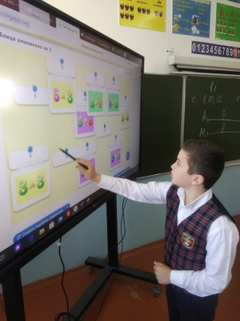
В 2020 году Школа стала участником федеральной программы «Цифровая образовательная среда» в рамках национального проекта «Образование» и получила оборудование для двух кабинетов цифровой образовательной среды (ЦОС).
В течение 2020 – 2021 учебного года проводятся мероприятия и открытые уроки в данных кабинетах. Такая работа позволила комплексно подойти к следующему этапу цифровизации – использованию новых технологий в образовательном процессе школы.
На втором этаже здания оборудован актовый зал. На первом этаже оборудованы столовая, пищеблок и спортивный зал.

Оценка функционирования внутренней системы оценки качества образования
В Школе утверждено Положение о внутренней системе оценки качества образования от 31.08.2020г. По итогам оценки качества образования в 2020 году выявлено, что уровень метапредметных результатов соответствуют среднему уровню, сформированность личностных результатов положительная.
Нормативной базой для разработки ВСОКО являются:
Федеральный закон «Об образовании в Российской Федерации» от 29.12.2012 г. № 273-ФЗ; Национальная образовательная инициатива «Наша новая школа»;Федеральные государственные образовательные стандарты нового поколения (ФГОС)
Целью ВСОКО является:
формирование единой системы диагностики и контроля состояния образования, обеспечивающей определение факторов и своевременное выявление изменений, влияющих на качество образования МБОУ «СОШ№9»;получение объективной информации о функционировании и развитии системы образования в МБОУ «СОШ№9», тенденциях его изменения и причинах, влияющих на его уровень;
предоставления всем участникам образовательного процесса и общественности достоверной информации о качестве образования; принятие обоснованных и своевременных управленческих решений по совершенствованию образования и повышение уровня информированности
потребителей образовательных услуг при принятии таких решений; прогнозирование развития образовательной системы МБОУ «СОШ№9»

Анализ качества обучения по параллелям, март 2020г.

Классы | Колич.  уч-ся на  конец 3 четв. | На отлично | На «5» и «4» | Не успев | не  аттест. | Ср.балл | %  кач. | %  усп.
1 кл. | 188
2 кл. | 205 | 51 | 65 | 0 | 0 | 3,6 | 56,3 | 100
3 кл. | 215 | 42 | 71 | 0 | 1 | 3,7 | 45 | 100
4 кл. | 182 | 28 | 58 | 0 | 0 | 3,6 | 47 | 100
5 кл. | 175 | 13 | 46 | 7 | 0 | 3,3 | 34 | 96
6 кл. | 163 | 17 | 31 | 11 | 0 | 3,3 | 29 | 93
7 кл. | 133 | 7 | 29 | 24 | 0 | 3,2 | 27 | 82
8 кл. | 109 | 4 | 22 | 13 | 0 | 3,2 | 24 | 89
9 кл. | 116 | 10 | 23 | 3 | 0 | 3,3 | 27 | 93
10 кл. | 25
11кл. | 28
всего | 1539 | 172 | 345 | 58 | 1 | 3,45 | 40 | 95,5

Оценка качества воспитания
Диагностика результатов личностного развития. Она может проводиться в разных формах (диагностическая работа, результаты наблюдения, психологические тренинги, деловые игры, анкетирование, тестирование, наблюдение, беседа и др.). В любом случае такая диагностика предполагает проявления учеником качеств своей личности: оценки поступков, обозначение своей жизненной позиции, культурного выбора, мотивов, личностных целей. Всё это достаточно интимная сфера, поэтому работы, выполняемые учениками, как правило, не должны подписываться, и таблицы, где собираются эти данные, должны показывать результаты только по классу или школе в целом, но не по каждому конкретному ученику.
Диагностика действия смыслообразования использовалась “Анкета по оценке уровня школьной мотивации в 5-ых классах.” (Н. Лускановой)Цель: анкета предназначена для выявления мотивационных предпочтений в учебной деятельности.
Оцениваемые УУД: действие смыслообразования, направленное на установление смысла учебной деятельности для учащегося.
Результаты: высокий уровень школьной мотивации-32, хорошая школьная мотивации-43, школа привлекает внеурочной деятельностью-43, низкая школьная мотивация-23, школьная дезадаптация-2

Анализ показателей указывает на то, что школа имеет достаточную инфраструктуру, которая соответствует требованиям СП 2.4.3648-20 «Санитарно-эпидемиологические требования к организациям воспитания и обучения, отдыха и оздоровления детей и молодежи» и позволяет реализовывать образовательные программы в полном объеме в соответствии с ФГОС общего образования.

Прохождение курсов педагогическими работниками.
№ п/п | ОО | ФИО | Дата рождения,  что окончил (год) | Предмет | Сроки прохождения КПК | Категория, № приказа, дата
Русский язык и литература
1 | МБОУ  «СОШ №9» | Амирханова Хатима Юнусовна | 27.09.1982  ДГУ, высшее (2009) | Русский язык и литература | 10.12-21.12.2018 (72ч. Особенности преподавания русского языка в школах с родным (нерусским) и русским (неродным) языком обучения в условиях поликультурной образовательной среды.
2 | МБОУ  «СОШ №9» | Амрахова Саида Абукеримовна | 27.07.1977  ДГУ, высшее (1999) | Русский язык и литература  Русский как родной | 18.03.-30.03.2019 (72ч Реализация требований ФГОС основного общего образования при обучении дагестанской литературе)  05.10.-10.10.2020 (36ч Преподавание русского языка как родного)
 |  | Гамаева Асият Керимуллаховна | 01.01.1992  ДГПУ, высшее (2016) | Русский язык и литература  Русский как родной | 05.10.-15.10.2018 (72ч. Особенности преподавания русского языка ка неродного в поликультурной школе с поликультурным компонентом)  02.03.-07.03.2020  (36ч Русский родной язык)
 |  | Кадиева Бича Магомедовна | 17.06.1985  ДГУ, высшее (2008) | Русский язык и литература  Русский как родной | 16.12-21.12.2019  Преподавание русского как родного.  05.10-10.10.2020  Преподавание русского как родного
 |  | Магомедова Часият Нажмудиновна | 01.03.1966  ДГПИ, высшее (1988) | Русский язык и литература | 03.07-11.07.2017(72ч. Особенности преподавания русского языка ка неродного в поликультурной школе с поликультурным компонентом)
 |  | Магомедова Патимат Магомедовна | 18.02.1985  ДГУ, высшее (2007) | Русский как родной  Русский язык и литература | 16.12.-21.12.2019  (36ч. Преподавание русского языка как родного)  3.04.-16.04
 |  | Нанаева Гюльназ Магомедкамиловна | 18.06.1989  ДГУ, высшее (2010) | Русский язык и литература | 28.09.-17.10.2020  (108 ч. Реализация ФГОС основного общего образования при обучении русскому языку и изучении литературы)
 |  | Омарова Динара Джабраиловна | 06.11.1978  ДГУ, высшее | Русский язык и литература | 24.06.-30.06.2018 (72ч Достижение метапредметных результатов в рамках реализации Концепции преподавания русского языка и литературы в Российской Федерации)
 |  | Османова Марияна Омаровна | 13.09.1996  ДГПУ, высшее (2019) | Русский язык и литература | ДГПУ (2019)
 |  | Динмагомедова Динара Магомедрасуловна | 05.01.1984  ДГПУ, высшее (2007) | Русский язык и литература | 19.10-09.11.2020 (108ч Реализация ФГОС на уроках русского языка и литературы в общеобразовательных организациях и организациях среднего профессионального образования)
 |  | Сулейманова Светлана Набиевна | 13.04.1962  ДГУ, высшее (1985) | Русский язык и литература | 19.09.-17.11.2017 (36ч)  Методические новации в обучении русскому языку и литературе | Высшая  Приказ № 1325-05/19 от 16.07.2019  Почетный работник РФ
 |  | Алиева Тамара Магомедхановна | 14.02.1952  ДГУ,высшее (1981) | Русский как родной | 16.12-21.12.2019 | Почетный работник РФ , 2017г
Начальная школа
 |  | Абакарова Машидат Салмановна | 08.02.1982  ДГПУ,высшее (2008) | Начальная школа | 05.02-17.02.2018 (72ч Совершенствование деятельности учителя начальных классов в современных условиях)  10.09.-14.09.2019 (36ч. Использование межпредметных технологий в обучении детей с ОВЗ)
 |  | Агасиева Амина Ахмедхановна | 18.06.1984  ДГПУ, высшее (2008) | Начальная школа | 28.09.-10.10.2020 (72ч Совершенствование деятельности учителя начальных классов в соответствии с требованиями ФГОС)
 |  | Айвазова Рамина Шакировна | 18.01.1986  ДГУ , высшее (2014) | Начальная школа | 05.10-17.10.2020 (72ч Совершенствование деятельности учителя начальных классов в соответствии с требованиями ФГОС)
 |  | Айдамирова Диана Ильясовна | 30.08.1983  Истринск.ПУ, ср.спец (2001) | Начальная школа | 2016 | Первая  Приказ №146-01/16 от 22.01.2016
 |  | Амиргамзаева Фарида Исмаиловна | 24.11.1972  ДГУ, высшее,1997 | Начальная школа | 27.05.-11.06.2019 (72ч Совершенствование деятельности учителя начальных классов в современных условиях) | Высшая  Приказ №2363-05/19 от 11.11.2019
 |  | Байрамова Елена Мусаибовна | 20.06.1983  высшее | Начальная школа | 22.06.-03.07.2020. (72ч ДОП «Обеспечение эффективности и доступности системы обучения русскому языку в поликультурной образовательной среде НОО)
 |  | Биякова Гульбарият Нурмагомедовна | 12.06.1982  ДГПУ, высшее (2004) | Начальная школа | 23.03-04.04.2020 (72ч Совершенствование деятельности учителя начальных классов в соответствии с требованиями ФГОС)
 |  | Бутаева Есения Абдуллаевна | 15.07.1983  БПК,ср.сп (2003) | Начальная школа | 22.06.-03.07.2020. (72ч ДОП «Обеспечение эффективности и доступности системы обучения русскому языку в поликультурной образовательной среде НОО)
 |  | Вагабова Умарахман Джапаровна | 20.03.1956  Буйн ПУ, ср.сп (1976) | Начальная школа | 22.06.-03.07.2020. (72ч ДОП «Обеспечение эффективности и доступности системы обучения русскому языку в поликультурной образовательной среде НОО)
 |  | Гаджикеримова Калимат Ханмагомедовна | 12.03.1983  Моск.ГГУ им.Шолохова,высш (2009) | Начальная школа | 20.06-08.08.2018 (72ч Особенности преподавания русского языка как неродного в поликультурной школе и школе с поликультурным компонентом) | Первая  Приказ №16 от 07.08.2020
 |  | Гилатова Рагима Гилатовна | 27.03.1985  ДГПУ,высшее (2021) | Начальная школа | Магистратура 2021
 |  | Давудгаджиева Зухра Магомедовна | 12.10.1968  ДГПИ, высшее (1992) | Начальная школа | 22.06.-03.07.2020. (72ч ДОП «Обеспечение эффективности и доступности системы обучения русскому языку в поликультурной образовательной среде НОО)  10.09.-14.09.2019 (36ч. Использование межпредметных технологий в обучении детей с ОВЗ)
 |  | Джамалутдинова Патимат Магомедовна | 03.03.1990  БПК, ср.спец. (2009) | Начальная школа | 10.09.-14.09.2019 (36ч. Использование межпредметных технологий в обучении детей с ОВЗ)
 |  | Иммиева Рабият Магомедовна | 18.08.1986  ДГПУ, высшее (2008) | Начальная школа | 27.05.-11.06.2019 (72ч Совершенствование деятельности учителя начальных классов в современных условиях) | Первая  Приказ №146-01/16 от 22.01.2016
 |  | Кавтарова Гульнара Имамутдиновна | 29.05.1989  ДГПУ,высшее(2011) | Начальная школа | 20.06-08.08.2018 (72ч Особенности преподавания русского языка как неродного в поликультурной школе и школе с поликультурным компонентом)
 |  | Курбанова Розалина Наримановна | 11.08.1987  ИПК, ср.спец | Начальная школа | 23.03.-04.04.2020 (72ч Совершенствование деятельности учителя начальных классов в соответствии с требованиями ФГОС)
 |  | Лукоянова Татьяна Анатольевна | 13.06.1983  Глазовск.гос.пед инст им.Короленко,высшее (2007) | Начальная школа | 20.06-08.08.2018 (72ч). Особенности преподавания русского языка ка неродного в поликультурной школе с поликультурным компонентом) | Первая  Приказ №583-05/20 от 03.03.2020
 |  | Магомедгаджиева Хадижат Маликовна | 18.02.1992  РГПУ им.Герцена, высшее (2014) | Начальная школа | 22.06.-03.07.2020. (72ч ДОП «Обеспечение эффективности и доступности системы обучения русскому языку в поликультурной образовательной среде НОО)
 |  | Магомедова Маликат Зубайругаджиевна | 05.06.1991  ДГПУ,высшее (2015) | Начальная школа | Май 2019 (72ч)
 |  | Матаева Айшат Муртазалиевна | 09.04.1978  БПК, ср.спец (2003) | Начальная школа | 24.06.-06.07.2019 (72ч. Обеспечение эффективности и доступности системы обучения русскому языку в поликультурной образовательной среде НОО)  22.06.-03.07.2020. (72ч ДОП «Обеспечение эффективности и доступности системы обучения русскому языку в поликультурной образовательной среде НОО)
 |  | Махмудова Жамиля Камалутдиновна | 07.06.1985  ДГУ, ФДФ,высшее (2010) | Начальная школа | Апрель,2020 (72ч)  05.11.-16.11.2019 (72ч. Тьюторское сопровождение детей с ограниченными возможностями здоровья в инклюзивной ОО)
 |  | Меджидова Сунаханум Камаловна | 11.06.1961  ДГПИ,высшее (1989) | Начальная школа | 27.05-11.06.2019 (72ч Совершенствование деятельности учителя начальных классов в современных условиях)  16.12-21.12.2019 (36ч Преподавание русского языка как родного) | Высшая  Приказ №1104 от 30.03.2015
 |  | Мирзамагомедова Гюльмира Тажутдиновна | 29.09.1990  ДПК,ср.спец (2009) | Начальная школа | 07.12.-19.12.2020 (72ч Совершенствование деятельности учителя начальных классов в соответствии с требованиями ФГОС)
 |  | Муртазалиева Наида Джабраиловна | 28.12.1981  МЦПК,ср.спец (2019) | Начальная школа | Июнь 2019 г Переподготовка  (начальные классы)
 |  | Мусаева Султанат Магомедовна | 28.06.1986  ДГПУ, высшее (2009) | Начальная школа | 22.06.-03.07.2020. (72ч ДОП «Обеспечение эффективности и доступности системы обучения русскому языку в поликультурной образовательной среде НОО)
 |  | Нестерова Екатерина Александровна | 07.07.1982  Белгор.ГУ,высшее (2004) | Начальная школа | 20.06-08.08.2018 (72ч. Особенности преподавания русского языка ка неродного в поликультурной школе с поликультурным компонентом)  16.12-21.12.2019 (36ч Преподавание русского языка как родного) | Высшая  Приказ № 1325-05/19 от 16.07.2019
 |  | Рахметова Умият Гамзатовна | 07.05.1990  ДГПУ, высшее (2012) | Начальная школа | 22.06.-03.07.2020. (72ч ДОП «Обеспечение эффективности и доступности системы обучения русскому языку в поликультурной образовательной среде НОО)  10.09.-14.09.2019 (36ч. Использование межпредметных технологий в обучении детей с ОВЗ)
 |  | Рашидова Индира Рамазановна | 16.08.1969  ДГПИ, высшее (1997) | Начальная школа | 24.06.-06.07.2019 (72ч. Обеспечение эффективности и доступности системы обучения русскому языку в поликультурной образовательной среде НОО)  22.06.-03.07.2020. (72ч ДОП «Обеспечение эффективности и доступности системы обучения русскому языку в поликультурной образовательной среде НОО)
 |  | Хидирнабиева Интизар Гасановна | 27.04.1971  ДГПИ,высшее (1996) | Начальная школа | 27.05.-11.06.2019 (72ч Совершенствование деятельности учителя начальных классов в современных условиях)  16.12-21.12.2019 (36ч Преподавание русского языка как родного)  10.09.-14.09.2019 (36ч. Использование межпредметных технологий в обучении детей с ОВЗ) | Высшая  Приказ №1104 от 30.03.2015
 |  | Юсуфова Зейнабат Мютелимовна | 06.12.1985  МГТУ,высшее (2009) | Начальная школа | 04.06-19.06.2018 (72ч Совершенствование деятельности учителя начальных классов в современных условиях)
Родной язык и литература (Русский как родной)
 | МБОУ  «СОШ №9» | Нуградинова Аминат Нуградиновна | 15.02.1988  ДГПУ, ФДФ(2011) | Родной язык и литература (Русский как родной) | 20.01.-01.02.2020 (72ч Реализация требований ФГОС основного общего образования при обучении родному языку и литературе)
 |  | Гаджиева Сакинат Исаевна | 13.10.1961  ТГУ, высшее (1985) | Родной язык и литература (Русский как родной) | Декабрь 2017 (108ч Реализация ФГОС основного общего образования второго поколения по родному языку в школах Дагестана) | Высшая  Приказ №995-05/20 от 30.04.2020
 |  | Рабаданова Зайнаб Гусейниевна | 01.11.1973  ДГПУ Переподготовка | Родной язык и литература (Русский как родной) | Переподготовка 2019 (родной язык и литература)  17.09.-28.09.2019 (72ч Реализация требований ФГОС основного общего образования при обучении родному языку и литературе) | Первая  Приказ №1325-05 от 16.07.2019
 |  | Исмаилова Гажарханум Гайбуллаевна | 19.10.1981  ДГПУ, высшее (2004) | Родной язык и литература (Русский как родной) | Переподготовка при ДИРО(2018 учитель родного языка и литературы)
 |  | Вагабова Динара Абсаламовна | 13.01.1986  ДГПУ, высшее (2009) | Родной язык и литература (Русский как родной) | 02.04.-14.04.2018 (72ч Реализация требований ФГОС основного общего образования при обучении родному языку и литературе)
 |  | Магомедова Мафизат Демировна | 25.09.1953  2БПУ , ср.спец (1976) | Родной язык и литература (Русский как родной) | 17.09.-28.09.2019 (72ч Реализация требований ФГОС основного общего образования при обучении родному языку и литературе)
 |  | Рагимова Гюльзаман Шабановна | 07.06.1981  ДГУ, высшее (2004) | Родной язык и литература (Русский как родной) | 02.04.-14.04.2018 (72ч Реализация требований ФГОС основного общего образования при обучении родному языку и литературе) | Первая  Приказ №1325-05 от 16.07.2019
 |  | Адилова Асли Мусаевна | 11.07.1985  ДГУ, высшее (2008) | Родной язык и литература (Русский как родной) | Декабрь 2017 (108ч Реализация ФГОС основного общего образования второго поколения по родному языку в школах Дагестана)
 |  | Хучуева Наина Ахмедовна | 22.07.1987  ДГУ, ФДФ, высшее (2010) | Родной язык и литература (Русский как родной) | Декабрь 2017 (108ч Реализация ФГОС основного общего образования второго поколения по родному языку в школах Дагестана)  10.02.-22.02.2020 (72ч.Реализация требований ФГОС основного общего образования при обучении родному языку и литературе) | Первая  Приказ №1325-05 от 16.07.2019
 |  | Джамалутдинова Патимат Магомедовна | 22.07.1987  ДГПУ,высшее (2009) | Родной язык и литература (Русский как родной) | 20.01.-01.02.2020(72ч.Реализация требований ФГОС основного общего образования при обучении родному языку и литературе)
История и обществознание
 |  | Багомедов Габиб Расулович | 02.05.1964  ДГУ, высшее (1989) | История и обществознание | 05.04.-20.04.2021 (108ч Реализация ФГОС на уроках истории в образовательных организациях)
 |  | Салаханова Анай Валиевна | 29.10.1963  ДГПУ, высшее (2011) | История и обществознание | 12.10-31.10.2020 (108ч Совершенствование профессиональных компетенций учителей обществознания в условиях реализации ФГОС и новой концепции преподавания обществознания) | Высшая  Приказ №2580-10/16 от 27.09.2016
 |  | Алиева Тамара Магомедхановна | 14.02.1952  ДГУ, высшее(1981) | История и обществознание | 07.12.-26.12.2020 (108ч Совершенствование профессиональных компетенций учителей истории в условиях реализации ФГОС и историко-культурного стандарта) | Почетный работник РФ, 2017г
 |  | Агадашова Симнара Шихмирзоевна | 01.01.1995  ДГПУ, высшее (2018) | История и обществознание | Магистратура 2021
 |  | Гаджиева Зарема Мусаевна | 27.10.1981  ДГПУ, высшее (2005) | История и обществознание | 28.12-18.01.2021 (108ч Реализация ФГОС на уроках обществознания в образовательных организациях и организациях среднего профессионального образования)
Математика, информатика и ИКТ, физика
 |  | Алимерденов Шамиль Шахбанович | 09.06.1989  ДГТУ, высшее (2012) | Информатика и ИКТ
 |  | Джамукова Айисханум Пахрудиновна | 01.01.1990  ДИНХ, высшее (2012)
 |  | Шахмурханова Сайхат Габибовна | 01.01.1966  ДГПИ, высшее ( | Математика | Июнь 2016 (108ч Особенности преподавания математики в условиях внедрения ФГОС)
 |  | Магомедова Сарат Амирарслановна | 21.09.1970  ДГПУ, высшее (1996) | Математика | 08.06.-27.06.2020 (108ч Организация и содержание образовательного процесса по математике в условиях реализации ФГОС) | Высшая  Приказ №2263 от 26.06.2015
 |  | Мазанова Майран Шихмагомедовна | 29.04.1968  ДГУ ,высшее (1991) | Математика | 08.06.-27.06.2020 (108ч Организация и содержание образовательного процесса по математике в условиях реализации ФГОС)
 |  | Меджидова Эльнара Аллахвердиевна | 28.02.1992  ДГУ, высшее (2015) | Математика
 |  | Ферзалиева Аксана Новиковна | 16.04.1994  ДГУ, высшее (2018) | Математика | Переподготовка 2019 ( педагогического образования – математика)
 |  | Исаева Ханум Арашевна | 25.08.1956  ДГУ, высшее (1979) | Физика | 18.06.-19.06.2018 (72ч Учитель физики) | Первая  Приказ №2399-05/19 от 14.11.2019
 |  | Дайтиева Альбина Чупалаевна | 01.01.1980  ДГПУ , высшее (2007) | Физика |  | Первая  Приказ № 2860-11/17 от 16.10.2017
Химия, биология, география, экология
 |  | Курбанова Анжелика Маратовна | 10.10.1990  ДГУ, высшее (2012) | Химия | Переподготовка 2019 ( иностранный-англ)  15.10-27.10.2018 (72ч Педагогические условия повышения качества обучения химии на основе анализа результатов ГИА) | Первая  Приказ №3293-11/17 от 28.11.2017
 |  | Гаджиев Сергей Рагимович | 09.03.1954  ДГПУ , высшее (1976) | Биология | 08.06-27.06.2020 (108ч Проектирование и реализация образовательного процесса по биологии в соответствии с требованиями ФГОС) | Высшая  Приказ №223-01/19 от 05.02.2019
 |  | Каллаева Гюльзари Гаджиевна | 11.08.1997  ДГПУ, высшее (2001) | География | 05.11-25.11.2019 (72ч. Актуальные вопросы методики преподавания по межпредметным технологиям)
 |  | Савзиханова Замина Фамиловна | 14.04.1990  ДГПУ, высшее (2012) | География | Переподготовка 2020 (Пед. образование: география, учитель географии)
 |  | Ризванова Альбина Седрединовна | 14.04.1994  ДГУ ,высшее (2019) | География
 |  | Алимова Сабина Тарлановна | 30.11.1992  ДГУ, высшее (2015) | Биология, экология | 08.06-27.06.2020 (108ч Проектирование и реализация образовательного процесса по биологии в соответствии с требованиями ФГОС)
 |  | Мусаева Саида Мусаевна | 04.06.1984  ДГУ, высшее (2006) |  | 08.06-27.06.2020 (108ч Проектирование и реализация образовательного процесса по биологии в соответствии с требованиями ФГОС)
Иностранный язык (англ, нем)
 |  | Агаханова Диана Гусейновна | 02.09.1984  ДГУ, высшее (2006) | Иностранный язык (англ, нем) | 19.10-31.10.2020 (72ч Совершенствование профессиональных компетенций учителей иностранных языков в целях эффективной подготовки обучающихся к ГИА) | Первая  Приказ №2363-05/19 от 01.11.2019
 |  | Алхасова Наила Кайфуллаевна | 23.06.1989  ДГУ, высшее (2012) | Иностранный язык (англ, нем) | 12.10-31.10.2020 (108ч Реализация ФГОС общего образования учителей при обучении английскому языку)
 |  | Алимерденова Заира Казимагомедовна | 10.10.1993  ДГУ, высшее (2017) | Иностранный язык (англ, нем) | 12.10-31.10.2020 (108ч Реализация ФГОС общего образования учителей при обучении английскому языку)
 |  | Гаджиахмедова Айзанат Меджидовна | 05.01.1986  ДГУ, высшее (2008) | Иностранный язык (англ, нем) | 12.10-31.10.2020 (108ч Реализация ФГОС общего образования учителей при обучении английскому языку)
 |  | Мирзабекова Индира Надирбековна | 22.07.1989  ДГПУ, высшее (2011) | Иностранный язык (англ, нем) | 05.11.-23.11.2019 (108ч Реализация ФГОС общего образования при обучении английскому языку)
 |  | Магомедова Тагират Махмудовна | 11.10.1972  ДГПУ, высшее (1995) | Иностранный язык (англ, нем) | 07.10-26.10.2019(108ч Реализация ФГОС общего образования при обучении английскому языку)
 |  | Наметулаева Аминат Наримановна | 10.12.1997  ДГУ, высшее (2019) | Иностранный язык (англ, нем) | Октябрь 2020
 |  | Султанова Мадина Исламовна | 30.01.1978  ДГПУ, высшее (2000) | Иностранный язык (англ, нем) | 07.10-26.10.2019(108ч Реализация ФГОС общего образования при обучении английскому языку)
 |  | Эльмурзаева Амина Салимсултановна | 12.08.1998  ДГУНХ, высшее (2019) | Иностранный язык (англ, нем) | 23.11-13.12.2020 (144ч Цифровые технологии в личностно-профессиональном становлении и развитии преподавателя иностранного языка в сфере общего среднего, среднего профессионального и высшего образования)
 |  | Эминова Лариса Забелиновна | 13.08.1987  ДГПУ, высшее (2010) | Иностранный язык (англ, нем) | 12.10-31.10.2020 (108ч Реализация ФГОС общего образования учителей при обучении английскому языку)
 |  | Абдуллаева Сабина Джамалутдиновна | 26.085.1981  ДГПУ, высшее (2003) | Иностранный язык (англ, нем) | 12.10-31.10.2020 (108ч Реализация ФГОС общего образования учителей при обучении английскому языку)
 |  | Магомедова Написат Курбановна | 19.06.1986  ДГПУ, высшее (2010) | Иностранный язык (англ, нем) | 20.03.-01.04.2017 (72ч Подготовка специалистов к работе в экспертных группах по аттестации педагогических работников в образовательных организациях)
Физическая культура, ОБЖ
 |  | Левшукова Олеся Александровна | 21.10.1987  МГПУ ПИФК, высшее (2011) | Физическая культура | 19.03.-07.04.2018 (108ч Совершенствование педагогического мастерства учителя физкультуры в условиях перехода к новым ФГОС
 |  | Гасанов Залим Гасанович | 14.05.1989  ДГПУ, высшее (2018) | Физическая культура
 |  | Магомедов Сажид Магомедович | 25.05.1994  ДГПУ, высшее (2017) | Физическая культура | 31.05.-19.06.2021 (108ч. Теория и практика обучения реализации ФГОС для учителей физической культуры)
 |  | Нурмагомедов Тимур Сулейманович | 13.01.1979  УДПО, МЦПК (2015) | Физическая культура
 |  | Гайдаралиева Разина Исаевна | 14.10.1987  БДППК,2021 | Физическая культура
 |  | Сулейманов Магомед -Тагир Магомедалиевич | 03.09.1980  ДГПУ, высшее (2002) | ОБЖ | 05.10-16.10.2020 (72ч Обучение должностных лиц ОБЖ общеобразовательных и средне -специальных учебных заведений)  13.03-01.04.2017 (108ч Совершенствование педагогического мастерства учителя физкультуры в условиях перехода к новым ФГОС)  22.10.-27.10.2018 (36ч Совершенствование профессиональных компетенций педагогов 0организаторов профилактической работы по предупреждению экстремизма и терроризма в молодежной среде)
Технология ,музыка, ИЗО
 |  | Абдулазизова Самера Абдулаевна | 19.10.1975  ДГПУ, высшее (1998) | Технология | 14.10-05.11.2019 (108ч Реализация ФГОС на уроках технологии в общеобразовательных организациях и организациях среднего профессионального образования)  02.11.-21.11.2020 (108ч Теоретические и методические особенности преподавания технологии при реализации ФГОС) | Высшая  Приказ №147-01/16 от 22.01.2016
 |  | Гаджиев Магомедрасул Гаджиявович | 18.05.1956  Худ.училище, ср.спец (1977) | Технология | 05.12-26.12.2019 (108ч Реализация ФГОС на уроках технологии в общеобразовательных организациях и организациях среднего профессионального образования)
 |  | Абдуллаева Камила | ДГПУ, неок.высшее | ИЗО
 |  | Керимов Алимурад Шарапутдинович | 22.06.1985  ММУ,ср.спец (2007) | Музыка (ПДО) | 26.11-5.12.2018 (72ч Проблемы звукоизвлечения в игре на меховых музыкальных инструментах)
 |  | Абасова Патимат Сажидовна | 13.06.1980  ДГПУ , высшее (2004) | Музыка |  | Высшая,  Приказ №3175-11/17 от 17.11.2017
 |  | Абсуева Елена Абдулмуталибовна | 04.02.1973  Муз.учил , ср.спец (1995) | Музыка | 24.08-07.09.2020 (72ч Реализация ФГОС на уроках музыки в общеобразовательных организациях и организациях среднего профессионального образования)
 |  | Дибирова Бурлият Магомедсаидовна | 28.10.1955  ДГУ, высшее (1983) | Соц.педагог | 26.10-07.11.2020 (72ч Социально – педагогическая работа в ОО в условиях реализации ФГОС)
 |  | Вагабова Заира Ахмедовна | 28.03.1977  ДГПУ, высшее (2001) | Учитель-логопед | 03.09-15.09.2018 (72ч Инновационные коррекционно-педагогические технологии логопедической работы с детьми дошкольного и младшего школьного возраста)
 |  | Вагабова Динара Абсаламовна | 13.01.1986  ДГПУ, высшее (2009) | Педагог-психолог
 |  | Курбанова Гульнара Пайзудиновна | 08.10.1988  ДГПУ, высшее (2009) | Педагог-психолог | 05.11.-23.11.2019 (108ч Психологическое сопровождение образовательного процесса в условиях реализации ФГОС-2)
 |  | Гилатова Светлана Бутаевна | 22.11.1963  ДКПУ, ср.спец. (1983) | Педагог -библиотекарь | 01.03.-06.05.2020 (108ч Методика и технологии работы с современными автоматизированными системами библиотек и информационно-библиотечных центров в условиях реализации ФГОС)
 |  | Сулейманова Мадина Рамазановна |  | Педагог -библиотекарь
 |  | Ахмедова Пари Гаджимурадовна | 18.10.1996  ДГУ, высшее (2000) | Старшая вожатая | 09.11-21.11.2020 (72ч Основные направления работы старших вожатых в свете реализации ФГОС)
 |  | Мусаева Зоя Арсеновна | 22.05.1982  ДГУ, высшее (2004) | Старшая вожатая | 09.11-21.11.2020 (72ч Основные направления работы старших вожатых в свете реализации ФГОС)
 |  | Сулейманова Светлана Набиевна | 13.04.1962  ДГУ, высшее (1985) | Зам.дир по УВР | 01.10.2018-31.01.2019 Переподготовка (Менеджмент и экономика) | Почётный работник
 |  | Дайтиева Альбина Чупалаевна | 01.01.1980  ДГПУ, высшее (2007) | Зам.дир по УВР | 01.10.2018-31.01.2019 Переподготовка (Менеджмент и экономика)
 |  | Хидирнабиева Интизар Гасановна | 27.04.1971  ДГПИ, высшее (1996)) | Зам.дир по УВР | 01.10.2018-31.01.2019 Переподготовка (Менеджмент и экономика)
 |  | Бадрудинова Елена Владимировна | 24.01.1967  ДПИ, высшее (1993) МЦПК | Зам. дир по ВР | Переподготовка (2017 г. Пед.образ.: Информатика и информ. технол)  19.10-22.10.2020 (36ч Совершенствование профессиональных компетенций педагогов 0организаторов профилактической работы по предупреждению экстремизма и терроризма в молодежной среде)  10.02-22.02.2020 (72ч Совершенствование управленческой деятельностью)

2. Оценка воспитательной деятельности

Методическая тема школы:
«Управление процессом достижения нового качества образования
как условие реализации ФГОС».

Воспитательная работа в МБОУ «СОШ № 9» в 2020-2021 учебном году строилась в соответствии с планом воспитательной работы школы на 2020-2021г., в которую входят следующие подпрограммы и проекты:
- Общешкольные мероприятия.
- Гражданско-патриотическое и духовно-нравственное воспитание.
- Профилактика безнадзорности и правонарушений несовершеннолетних.
- Противодействие экстремизму и терроризму.
- Комплексные меры противодействия злоупотреблению наркотических средств и табакокурения.
- Повышение правовой культуры обучающихся.
- Повышение безопасности дорожного движения.
- Спортивно-оздоровительная деятельность.
- Обеспечение защиты персональных данных.
- Работа с детьми «группы риска».
- Работа с родителями.
Цель воспитательной работы:
- создание оптимальных условий для развития социально-адаптивной, конкурентоспособной, высоконравственной личности а именно: личности духовно развитой, творческой, нравственно и физически здоровой, способной на сознательный выбор жизненной позиции, на самостоятельную выработку идей, умеющей ориентироваться в современных социокультурных условиях;
- обеспечение высокого уровня общего интеллектуального, нравственного, культурного, эстетического роста личности.

Основные задачи:
- Развитие школьной гуманистической системы воспитания, где главным критерием является развитие личности ребенка, вхождение его в мир культуры со знанием истории своего народа.
- Формировать действенную и эффективную воспитательную систему в школе на основе единства диагностики и результатов деятельности, материальной базы школы, уровня развития коллектива воспитателей-единомышленников, ученического самоуправления, дополнительного образования и социальной среды.
- Поддержание и укрепление школьных традиций, способствующих созданию общешкольного коллектива, воспитанию гражданской позиции и патриотических чувств, развитию толерантных отношений среди коллектива учащихся.
- Способствовать формированию гражданского самосознания, ответственности за судьбу Родины, любви к своему краю.
- Выявлять и развивать индивидуальные творческие задатки и способности детей, формировать жизненные ценности: понимание добра и зла, смысла жизни.
- Продолжать работу по воспитанию правового сознания, правовой культуры.
- В развитии РДШ и ученического самоуправления предусматривать максимальное участие детей в планировании, организации и оценке всех школьных дел.
- Совершенствование методического мастерства классных руководителей, овладение диагностикой как средством для улучшения учебно-воспитательной работы, как инструмент.
- Развивать физические возможности личности, формировать прочные основы нравственного и здорового образа жизничерез систему физкультурно-оздоровительных мероприятий, в совместной работе школы и семьи выделить приоритет здоровья и ЗОЖ;
- Укреплять взаимодействие семьи и школы, повысить качество педагогического просвещения родителей. Создавать и поддерживать авторитет благополучных семей, поощрять личный пример семьи и родителей в воспитании детей.
- Создание условий для участия семей в воспитательном процессе, развитие родительских общественных объединений, привлечение к участию в управлении общеобразовательным учреждением (родительский комитет).
- Использование в работе метода личностно-ориентированного подхода к учащимся. Приобщение учащихся к нравственным ценностям в процессе духовного, культурного развития. Воспитание и развитие свободной, талантливой, физически здоровой личности готовой к созидательной трудовой деятельности и нравственному поведению.
- Планомерно проводить вместе с инспектором ПДН работу по профилактике терроризма, правонарушений, наркомании, безнадзорности среди несовершеннолетних.
- Расширение возможностей для творческого развития личности ребенка, реализация его интересов. Повышение роли дополнительного образования в деятельности общеобразовательного учреждения.
- Формировать и развивать систему целенаправленной воспитательной работы с родителями для активного и полезного взаимодействия школы и семьи.

Основные направления воспитательной деятельности образовательной организации в 2020-2021 учебном году:
- развитие познавательных интересов, творческой активности учащихся;
  - развитие и формирование гражданско-патриотического воспитания школьников;
  - повышение духовно-нравственного воспитания школьников;
  - художественная деятельность и эстетическое воспитание;
  - коллективные творческие дела;
  - повышение правовой культуры учащихся
  - обеспечение общественного порядка и противодействие преступности;
  - трудовая деятельность;
  - спортивно-оздоровительная работа;
  - совершенствование системы дополнительного образования;
  - работа с учащимися, требующими повышенного педагогического внимания;
  - расширение связей с социумом;
  - повышение статуса и роли родительской общественности в воспитательной деятельности школы;

Социальный паспорт ОУ:
Категории детей | 2020-2021
Всего учащихся | 1540
Количество безнадзорных детей | –
Количество детей из малообеспеченных семей | 170
Количество детей из многодетных семей | 748
Количество детей из неполных семей | 83
Количество детей-инвалидов | 40
Количество детей, находящихся на опеке | 10
Количество детей, чьи родители инвалиды или пенсионеры | 54
Количество детей, состоящих на ВШУ | 5
Количество детей, состоящих в «группе риска» | 6
Количество детей, состоящих на учете в ОПДН | 1

Использование сайта школы для отображения информации по ВР:
Специальные странички для отражения воспитательной работы на сайте: «История школы», «Юнармия», «Новости», «Безопасность дорожного движения», «Информационная безопасность», «Достижения», «Фотогалерея», «Лента школы», «Здоровье».

Работа ШМО классных руководителей в 2020-2021 учебном году была разделена на 2 части в связи с увеличением количества классов и соответственно объема работы:
Тема учебного года ШМО классных руководителей начальных классов:

Тема МО классных руководителей младшего звена:
«Повышение педагогического мастерства в воспитательном процессе путем освоения современных технологий через инновационные методы работы с обучающимися по повышению качества образования и воспитания в условиях реализации ФГОС».
Цели: совершенствование и повышение эффективности воспитательной работы в образовательном учреждении, создание благоприятных условий для умственного, духовного, нравственного и физического развития обучающихся в условиях реализации ФГОС. Организация методической поддержки повышения профессиональной компетентности, творческого роста и самореализации классных руководителей для повышения качества обучения и воспитания.

Задачи:
1.Активно включать классных руководителей в научно-методическую, инновационную, опытно-педагогическую деятельность;
2.Организация информационно-методической помощи классным руководителям в совершенствовании форм и методов организации воспитательной работы;
3.Совершенствование методики проведения классных воспитательных мероприятий классными руководителями, создать информационно-педагогический банк собственных достижений, популяризации и обмена собственным опытом;
4.Повышение педагогического мастерства классных руководителей и развитие творческих способностей классного руководителя.
5.Формирование у классных руководителей теоретической и практической базы для моделирования современной системы воспитания в классе.
6.Стимулирование развития передового педагогического опыта, творчества и инициативы классных руководителей.

Тема МО классных руководителей среднего и старшего звена:
«Повышение эффективности образовательной деятельности как условие реализации национального проекта «Образование» через применение современных подходов и непрерывное совершенствование профессионального уровня и педагогического мастерства учителя»
Цель: совершенствование системы повышения квалификации и профессиональной компетентности педагогов, стимулирование и поддержка педагогических работников школы, повышение качества образования и разностороннее развитие личности учащихся.
Задачи:
- Создание условий для реализации основных положений федеральных проектов национального проекта «Образование».
  - Создание оптимальных условий (правовых и организационных) для повышения образовательного уровня педагогических работников по квалификации с учетом современных требований (нормативно-правовой базы).
- Совершенствование учебно-методического и информационно-технического обеспечения образовательной деятельности с учетом современных тенденций развития образования.
- Обеспечение роста профессиональной компетентности педагогов школы в ходе работы учителей по темам самообразования с целью ориентации на развитие мотивации обучения, способностей и возможностей каждого учащегося, на
- раскрытие его личностного, интеллектуального, творческого потенциала. ü Выявление и поддержка одаренных детей, повышение их активности в олимпиадном движении.
- Расширение сферы использования информационных технологий, создание условий для раннего раскрытия интересов и склонностей учащихся к научно-исследовательской деятельности, для освоения учащимися исследовательских, проектировочных и экспериментальных умений.
Основные направления деятельности

Темы заседаний МО классных руководителей начального звена:
№ | Месяц | Тема заседания | Ответственный
 | август | «Организация работы методического объединения классных руководителей» | Руководитель ШМО  Соц. педагог  Зам. директора по ВР
 | октябрь | «Воспитание толерантной личности в образовательной организации» | Руководитель ШМО  Зам. директора по ВР,  Соц. педагог  Классные руководители
 | декабрь | «Современные методики воспитания обучающихся с ОВЗ в соответствии с ФГОС.  Методы психологической коррекции детско-родительских отношений | Руководитель ШМО  Зам. директора по ВР,  Соц. педагог  Классные руководители
 | март | «Социальные проблемы профориентации учащихся»  «Управление воспитательным процессом  на основе диагностик»  «Нормативно - правовое обеспечение деятельности классного руководителя» | Руководитель ШМО  Зам. директора по ВР,  Соц. Педагог  Классные руководители
 | май | «Проблемные вопросы воспитания в работе классного руководителя» -круглый стол.  Показатели эффективности воспитательной работы | Зам. директора по ВР, руководитель ШМО,  классные руководители

Темы заседаний МО классных руководителей среднего и старшего звена:
№ | Месяц | Тема заседания | Ответственный
 | август | «Планирование методической работы на 2020-2021 учебный год. Преемственность основных направлений деятельности учителей основной школы» | Зам. директора по ВР,  Руководитель ШМО,  Зам. директора по УВР
 | октябрь | «Дистанционные формы работы в школе» | Классные руководители,  Зам. директора по УВР
 | декабрь | «Профстандарт педагога» | Зам. директора по ВР,  Классные руководители
 | март | «Преемственность основных направлений деятельности учителей ООО и СОО». | Зам. директора по УВР
 | май | «Способы и процедуры оценки уровня достижений предметных и метапредметных результатов. Анализ проделанной работы». | Зам. директора по ВР,  Руководитель ШМО,

Эффективность работы классных руководителей отслеживается заместителем директора по УВР следующим образом:
- в начале учебного года и каждой четверти осуществляется контроль за наличием и соответствием планов воспитательной работы;
- проведение классными руководителями ежедневных пятиминуток и еженедельных классных часов (один раз в месяц обязательно хороший тематический классный час);
- своевременная сдача необходимых отчетов (протоколы род. собраний) (поквартально);
- посещение и анализ мероприятий;
- анализ отчетов классных руководителей по полугодию;
- деятельность классных руководителей с детьми «группы риска»;
- индивидуальные консультации и беседы;
папка классного руководителя.

В этом учебном году были проведены следующие открытые классные часы:

- Прощание с Азбукой
- «Все помнится, никто не позабыт» - Амет-хан Султан
- Международный женский день 8 Марта
- Великая Отечественная война
- 23 февраля «Помним, любим, скорбим!»
- Дагестан – мой край родной
- Здравствуй, лето
- Моя малая родина
- 100 лет со дня образования ДАССР
- День защитника Отечества
- День Победы
- «Битва под Москвой»
- Прощай, начальная школа
- Мое здоровье - в моих руках
- Победа, которую помним, и за которую благодарим
- На страже Родины
- «Мамы всякие нужны» посвященные Дню матери России.
- Никто не забыт, ничто не забыто
- День матери
- Спасибо деду за Победу
- Никто не забыт, ничто не забыто
- День матери
- Расти, в себе человека.
- Жизненные ценности
- Мир в семье
- Толерантность
- Всемирный день борьбы со СПИДом.Стоп ВИЧ и СПИД.
- День защитника Отечества
- Давайте будем добрее
- На пороге взросления
- Международный женский день-8 марта
- Мы несем ответственность за тех, кого приручили.
- День Победы
- Влияние интернета на подростков
- Моя будущая профессия
- Кто такой защитник Отечества?
- Моя будущая профессия
- Мы помним…
- Как жить в согласии с собой
- Мы против наркотиков

Контроль за деятельностью классных руководителей со стороны заместителя директора по ВР:
В начале учебного года и каждой четверти осуществляется контроль за наличием и соответствием программ или планов воспитательной работы, проведение классными руководителями ежедневных пятиминуток и еженедельных классных часов, своевременная сдача необходимых отчетов, деятельность классных руководителей с детьми «группы риска», папка классного руководителя.

Анализ ведения кружковой работы в ОУ за отчетный учебный год:
Важным звеном в системе воспитательной работы школы является система дополнительного образования, так как кружковая работа оказывает большую помощь в развитии творческих и индивидуальных способностей учащихся, а также в профилактике правонарушений среди учащихся, создавая условия, которые не провоцируют отклоняющегося поведения, а расширяют безопасное для ребенка пространство, где ему хорошо и интересно. Кружки – это смена вида деятельности: умственной – на физическую или творческую. После занятий в кружке ребенок может со свежими силами приступать к выполнению домашних заданий.
В 2020-2021 учебном году работу осуществляли 5 кружков различной направленности:
- «Занимательная химия» −24 учащихся (9 классы)
- «Россия – Родина моя» − 25 учащихся (8-11 классы)
- «Мир музыки» − 25 учащихся (5 классы)
- «Умелые ручки» − 25 учащихся (8 классы)
- «Танцы Кавказа» − 47 учащихся (5, 9 классы)
Итого: в кружках занимаются – 146 обучающихся
Наполняемость соответствует нагрузке и программе кружков, т.к. многие кружки проводятся для определенного возраста, классные руководители постоянно контролируют посещаемость кружков.

Кроме того, в нашей школе функционируют кружки от различных организаций города:
- Станция юных натуралистов − 44 учащихся (1-6 классы)
На базе школы работают и спортивные секции:
- Секция бокса − 17 учащихся
- Секция рукопашного боя − 25 учащихся
- Секция борьбы − 48 учащихся
Итого 134 учащихся охвачены дополнительным образованием внутри школы.
280 учащихся охвачены дополнительным образованием.
Городские объединения и спортивные секции – 128 учащихся:
70 учащихся посещают спортивный клуб «Родина» (борьба, бокс)
8 учеников – танцевальные кружки
7 учеников – художественная школа
18 учеников – Дворец культуры (футбол, дзюдо, танцы)
37 учеников – школа борьбы им. Курамагомедова
28 учеников – боевое самбо
18 учеников − Футбол
2 – шахматный клуб

186 учащихся посещают городские объединения

Охват дополнительным образованием − 614 учащихся

Внеурочной деятельностью охвачены все обучающиеся МБОУ «СОШ № 9» − 1549 обучающихся.
Результативность:
№ | Наименование | Ф.И.О. учащегося | Грамота, диплом, сертификат
 | Он-лайн акция «Счастливы вместе», номинация «Семейная реликвия» | Нестерова Анна | Грамота за II место
 | Он-лайн акция «Счастливы вместе», номинация «Традиции моего дома» | Левшукова София | Грамота за I место
 | Он-лайн акция «Счастливы вместе», номинация «Совместные семейные игры» | Яралиев Маллаали | Грамота за II место
 | Он-лайн акция «Счастливы вместе», номинация «Совместные семейные игры» | Алиева Амина | Грамота за III место
 | Он-лайн акция «Счастливы вместе», номинация «Семейная книга домашней кухни» | Гасанова Зейнаб | Грамота за II место
 | Он-лайн акция «Счастливы вместе», номинация «Семейная история» | Мирзамагомедов Ильяс | Грамота за II место
 | Он-лайн акция «Счастливы вместе», номинация «Семейная история» | Полюбина София | Грамота за III место
 | Он-лайн акция «Счастливы вместе», номинация «Ярмарка ремесел» | Алиханов Камиль | Грамота за I место
 | Выставка-конкурс творческих работ, посвященная 100-летию образования ДАССР, номинация «Работа по дереву» | Алипанахов Расул | Диплом за III место
 | Выставка-конкурс творческих работ, посвященная 100-летию образования ДАССР, номинация «Работа по деревуа» | Джалилов Рамазан | Диплом за III место
 | Выставка-конкурс творческих работ, посвященная 100-летию образования ДАССР, номинация «Работа из бисера» | Зубаилова Наида | Диплом за III место
 | Выставка-конкурс творческих работ, посвященная 100-летию образования ДАССР, номинация «Работа по дереву» | Лукоянов Руслан | Сертификат участника
 | Выставка-конкурс творческих работ, посвященная 100-летию образования ДАССР, номинация «Работа из бисера» | Ахсубалова Айшат | Сертификат участника
 | Выставка-конкурс творческих работ, посвященная 100-летию образования ДАССР, номинация «Работа по дереву» | Джалилов Рамазан | Сертификат участника
 | Выставка-конкурс творческих работ, посвященная 100-летию образования ДАССР, номинация «Работа по дереву» | Джалилов Рамазан | Сертификат участника
 | Выставка-конкурс творческих работ, посвященная 100-летию образования ДАССР, номинация «Работа по дереву» | Алиханов Камиль | Сертификат участника
 | IX Московский Международный фестиваль юных талантов «Волшебная сила голубого потока – МОСГАЗ зажигает звезды» | Султанова Марьям | Грамота за участие
 | IX Московский Международный фестиваль юных талантов «Волшебная сила голубого потока – МОСГАЗ зажигает звезды» | Байрамова Джума | Грамота за участие
 | IX Московский Международный фестиваль юных талантов «Волшебная сила голубого потока – МОСГАЗ зажигает звезды» в номинации «мы помним, мы гордимся» | Гаджирагимов Осман | Грамота за участие
 | IX Московский Международный фестиваль юных талантов «Волшебная сила голубого потока – МОСГАЗ зажигает звезды» в номинации «Мир моего дома» | Гаджирагимов Осман | Грамота за участие
 | Муниципальноый этап Всероссийского конкурса сочинений «Мой Дагестан, цвети, расти» | Лукоянов Руслан | Диплом Победителя
 | Всероссийский фестиваль День Матери, конкурс «История Успеха» | Лукоянов Руслан | Диплом за участие
 | Всероссийский фестиваль День Матери, конкурс «Мама – хранитель семейных традиции» | Багамедова Амина | Диплом за участие
 | Всероссийский фестиваль День Матери, конкурс «Мама – хранитель семейных традиции» | Гусейнова Шехсенем | Диплом за участие
 | Конкурс детского творчества, посвященный Дню Космонавтики и 60-летию первого полета человека в космос, в номинации «Стенгазета» | Амирханова Милана | Диплом лауреата за III место
 | Конкурс детского творчества, посвященный Дню Космонавтики и 60-летию первого полета человека в космос, в номинации «Стенгазета» | Айгумова Аниса | Диплом лауреата за III место
 | Муниципальный этап конкурса «В зеркале истории», в номинации «Рисунок учащегося» | Алиханова Себиль | Грамота за III место
 | Муниципальный этап конкурса «В зеркале истории», в номинации «Рисунок педагога» | Абдуллаева Камила | Грамота за II место
 | Всероссийский конкурс сочинений "Без срока давности" муниципальный | Лукоянов Руслан | Грамота за III место
 | Конкурс "Зеленая планета" в номинация "Зеленая планета глазами детей" | Мирзоева Фатима | Грамота за I место
 | Муниципальный конкурс "Зеленая планета", номинация "Природа и судьбы людей: близкий и далекий космос" | Халидова Хадижат | Грамота за III место
 | Муниципальный конкурс "Зеленая планета", номинация "Природа – Бесценный дар, один на всех» | Агарзаева Хадижа | Грамота за III место
 | Конкурс детско-юношеского творчества по пожарной безопасности «Неопалимая купина» | Нестерова Анна | Благодарность за участие
 | Всероссийский конкурс- акция «Крылья Ангела» (многодетные семьи РФ) | Исаева Салихат | Сертификат победителя

Гражданско-патриотическое и духовно-нравственное воспитание.
В школе принята программа патриотического воспитания «Патриотическое воспитание граждан Российской Федерации на 2016 - 2020 годы».
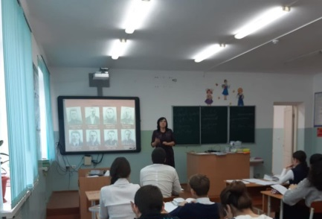
Работа в этом направлении ведется планово, системно и является одним из приоритетных в области воспитательной деятельности школы.
Духовно-нравственному, гражданско-патриотическому воспитанию уделяется большое внимание в нашей школе. Воспитание патриотизма и любви к Родине, а также толерантного отношения к другим культурам осуществляется на уроках и на занятиях по внеурочной деятельности. В течение учебного года систематически проводятся мероприятия различного характера: классные часы, беседы, круглые столы, викторины и многое другое. Особое внимание заслуживают встречи с ветеранами, военными, представителями органов и власти.
Каждая такая встреча оставляет неизгладимый след в душе каждого человека. Учащиеся начинают задумываться о свое Родине, об отношении к родной земле. Духовное развитие школьников проводится в различных формах. Это проведение совместных праздников, просмотр фильмов и презентаций, волонтерство, благотворительность, организация выставок, творческие вечера, посещение музеев, театров, кинотеатров. Посещение музеев проводятся на протяжении учебного года.
В 2020-2021 учебном году в рамках гражданско-патриотического и духовно-нравственного воспитания проводились следующие мероприятия:
- 1 сентября – день знаний. День знаний – это праздник встречи после очень длинных летних каникул. Для первоклассников это торжественное знакомство со школой, в стенах которой им предстоит учиться следующие 9-11 лет. Мы с большим удовольствием встречаем наших учащихся, наших первоклашек. И хотя во время пандемии запретили проводить массовые мероприятия, наша школа была украшена и встречала своих учащихся широко распахнутыми дверями. В каждом классе ребят встречали учителя, классы были украшены, чувствовался праздник. «Уроки мира и добра» - это традиционные уроки, которые проходят в первый сентябрьский день.
- Учебный год начался с Урока Победы, где снова вспоминались исторические даты, подвиги нашего народа в ВОВ. 10 и 11 классы участвовали в он-лайн уроке «Помнить – значит жить».
- Классные часы, беседы, литературные вечера проходят в «Гамзатовские Дни».
- День единства народов Дагестана. Один из самых ярких и любимых праздников для наших ребят. 15 сентября 2011 года прошли первые мероприятия ко дню единства народов Дагестана. В нашей школе проходят конкурсы стенгазет, рисунков, готовятся концерты. Хотя ограничения еще не сняты, но учащиеся готовят внутриклассные мероприятия. Обязательно свою программу готовят ШМО родных языков, которые в своих классах устраивают конкурсы чтецов, поют песни, играют сценки.
- Одним из ярких конкурсов является конкурс рисунка и плакатов «Очаг родной – мой Дагестан». Здесь учащиеся проявляют свои таланты, рисуют тематические картинки, которые потом вывешиваются в фойе школы, чтобы каждый мог лицезреть насколько богата наша Родина, насколько красива природа, насколько тонки ремесла различных мастеров. Все это выражается в картинах.
- Ко Дню единства народов Дагестана прошла целая плеяда мероприятий: классные часы, конкурс чтецов, конкурс рисунков и плакатов. Активисты приняли участие в региональном гаджет-кроссе.
- ШМО родных языков организовало выставку лучших тетрадей и стенгазет по родным языкам, посвященную 100-летию ДАССР. Учащиеся всех классов готовили доклады и рефераты.
- Учителя истории подготовили викторину «Наша республика, наша страна» среди 9 классов. Классные руководители и учителя-предметники подготовили презентации, ролики о нашем крае, нашей республике. В параллелях старших классов были показаны художественные фильмы нашей народной тематики. Это и знаменитый фильм «Горянка», и «Тайна рукописного Корана», а так же документальные фильмы о славных мастерах Дагестана.
- День учителя. Наверно нет ни одной школы, где бы не проходили мероприятия, посвященные учителям. Это классные часы, мини-поздравления, большой концерт.
- Участие в городском конкурсе "Лидер XXI века". Отряд РДШ ежегодно принимает участие в этом конкурсе, периодически получая почетные места.
- 21 октября в нашей республике празднуют День дагестанской культуры и языков. Учащиеся нашей школы активно принимают участие во всех тематических мероприятиях.
- Праздник «Золотой Осени» раскрашен разными красками. Учащиеся с удовольствием к нему готовятся: учат стихи, песни, танцы. И, конечно же, поделки. До чего же яркие и красивые. Все дети талантливы.
- День народного единства. Этому дню посвящены классные часы, тематические беседы. Проводится единый урок, посвященный празднику. Учащиеся активно готовят стенгазеты, плакаты, проводятся конкурсы рисунков.
- Уроки качества, где учащиеся активно знакомятся с понятием «потребитель», «качество продукции», «продукция ГОСТ». Уроки проводились в игровой форме.
- Мероприятия ко Дню Матери. В каждом классе проводятся праздничные мероприятия, проводятся конкурсы рисунков, мамам готовятся открытки, сделанные своими руками, записываются поздравления.
- Акция «Завтрак для мамы», в которой учащиеся готовят своим мамочкам завтрак и поздравляют.
- День неизвестного солдата проходит практически в каждом классе. Тематические мероприятия готовятся учащимися совместно с педагогами.
- Возложение цветов к обелиску павших воинов. Акция Юноармейцев.
- Всероссийский урок «Имя твое неизвестно, подвиг твой бессмертен».
- Всероссийский урок «Битва за Москву».
- День Героев Отечества. Общешкольное торжественное мероприятие, классные часы, изготовление плакатов тематической направленности.
- День Конституции Российской Федерации. Единый урок правовых знаний.
- Российским движением школьников организуется большое количество он-лайн встреч, конкурсов, акций, мероприятий рамой различной тематики, в которой принимают участие и наши ребята.
- Уроки Мужества, посвященные борьбе с терроризмом прошли во всех классах.
- Классные беседы «Уроки II мировой войны» прошли с 1 по 8 класс. Мы не должны забывать свою историю, помнить о том, что мы ответственны за тот мир, который нам подарили наши деды и прадеды.
- Во Всероссийской акции рисунка «Крылья Ангела» на сайте многодетные дети России наша учащаяся, Исаева Салихат, заняла место Победителя.
- День Героя России, к которому учащиеся готовят уроки мужества, круглые столы, стенгазеты, патриотические плакаты.
- Мероприятия ко Дню неизвестного солдата «Пусть имя твое неизвестно, подвиг твой бессмертен» стали доброй традицией и проводятся ежегодно. Это классные часы, концерт, конкурс рисунков.
- Уроки Мужества, посвященные Героям Отечества, павшим во время ВОВ. Под девизом «Мы помним! Значит, мы живем!!!». В библиотеке была организована выставка литературы и открытое мероприятие для всех желающих.
- Январь – месячник патриотического воспитания. Уроки Мужества, классные часы, диспуты, беседы – посвящено военной тематике. Такие мероприятия уже давно в школе стали традиционными. Они позволяют нам прикоснуться к славному героическому наследию наших предков. Уроки были разной тематики. В каждом звене образовательной ступени – от младших школьников до учеников старших классов - наполняемость урока была различной.
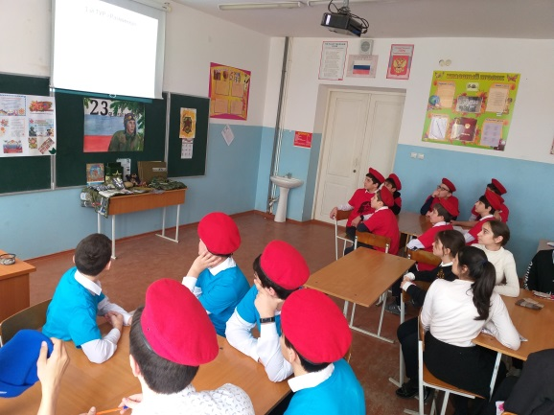
- Урок «Пусть не будет войны никогда!» был проведен для учащихся 1-4 классов. Ребятам рассказывалось, какой ценой было завоевано право на счастье и радость мирной жизни. Целью подобных уроков является патриотическое воспитание и осознание того, что мы можем сделать, чтобы на нашей планете больше никогда не было войн. На уроках дети читали стихотворения, пели военные песни, смотрели небольшие ролики о войне.
- Урок «Дети – герои Великой Отечественной войны» для учащихся 5-6 классов. Здесь уже ребята готовили рассказы о простых детях, читали, посвященные им стихи. Классные руководители подготовили тематические материалы и презентации.
- В 7-8 классах прошли беседы на тему: «Экскурсия в прошлое», которые были посвящены военным датам. Тематическое оформление, просмотр фильмов и хроники военных лет создало ту обстановку, того времени, где можно было ощутить себя в центре событий, а так же высказать свое отношение к войне, к потерям большого числа людей. Целью бесед стало следующее: воспитывать в детях чувство патриотизма, память к прошлому своего народа, любовь к Отечеству, уважение к людям, отстоявшим мир на Земле. 9-11 классы готовили выступления сами, выбирали темы из далекого прошлого, но все сошлись в одном девизе «Мы помним! Значит, мы живем!!!» все уроки, беседы, круглые столы и классные часы прошли интересно и организованно. Каждый учащийся почувствовал себя частью большой и дружной семьи, все были активны и положительно настроены.
- Это нужно не мертвым, это нужно живым. Тематическое мероприятие, направленное на воспитание духа патриотизма, твердой гражданской позиции. В актовом зале состоялось мероприятие о героях Великой Отечественной войны с показом отрывков из военной хроники
- «Мир жен всем». 22 января состоялась встреча полковника в отставке, Арслангереев А.Б. с отрядом юноармейцев Беседа строилась в форме диалога. Ребята задавали вопросы и получали полные ответы. Гость рассказывал о военных вузах, о военных специальностях, а так же обо всех привилегиях военного человека и его семьи. Рассказывал интересные истории из жизни военных.
- Отряд юноаремейцев принял участие в викторине-игре «Непобежденный город», посвященной 77-й годовщине снятия блокады Ленинграда.
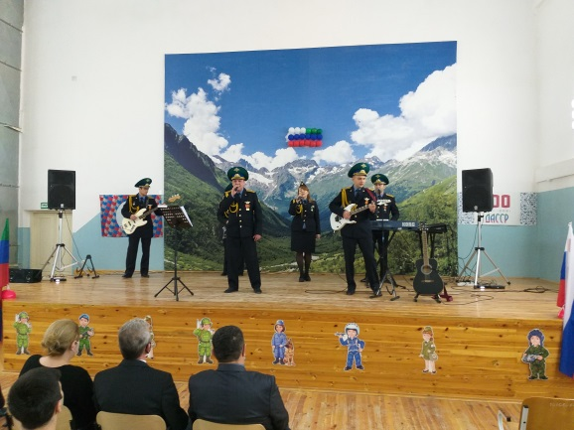
- 27 января "Классные встречи" Морских Пехотинцев с Юнармейцами, и другими учащимися - в День воинской славы, ежегодно отмечаемый 27 января. Этот день вписан в историю государства как окончание одного из самых жестоких противостояний у северной столицы нашего государства. Наши гости, не только рассказывали, но и задавали вопросы по историческим датам, о Блокаде Ленинграда, рассказали много исторических событий, связанных с этой знаменательной датой.
- Ежегодно 21 февраля отмечается Международный день родного языка. Решение об учреждении Международного дня языка было принято в 1999 году на Генеральной конференции ЮНЕСКО, чтобы способствовать признанию и использованию именно родного языка, особенно это относится к языкам национальных меньшинств.В нашей школе прошел конкурс чтецов на родных языках.
- Блокада Ленинграда общешкольное мероприятие под названием «Горький хлеб войны» с презентацией и литературной композицией. Мероприятие началось с минуты молчания. Учащиеся читали стихи, исполняли патриотические песни, смотрели хронику военных лет.
- Акция «Блокадный хлеб» стала ежегодной традицией. Отряд Юноармейцев во главе с вожатыми аккуратно нарезают черный ржаной хлеб по нормам блокадного Ленинграда и раздают символически прохожим на улице, чтобы напомнить людям о той страшной войне, о том страшном голоде 872 дня.
- 12 февраля в нашей школе состоялся концерт, посвященный памятной дате 15 Февраля-день вывода Советских войск из Афганистана. Именно в этот день закончилась война, которая длилась в два раза дольше, чем Великая Отечественная. Музыкальный ансамбль пограничного отряда г. Каспийска, прибыл с большой концертной программой военно-патриотического характера. Исполнились песни из фильма "Офицеры", "Жена афганца", " Вальс невесты афганца" и др. Было яркое и зрелищное мероприятие, хотелось бы чаще видеть у себя на сцене подобных мастеров исполнения патриотической песни.
- Акция Юноармейцев «Письмо солдату» заключалась в написании письма реальному солдату от активистов нашей школы. Мы получили адреса действующих военных частей нашей страны и имена наших ребят-дагестанцев, которые проходят службу в армии России на данный момент. Собравшись в библиотеке, ребята обсуждали акцию, а затем каждый писал письмо. Письмо о школе, о своей жизни, о том, как ребята мечтают служить Отечеству. Писали пожелания солдатам, поздравления с Днем защитника Отечества.
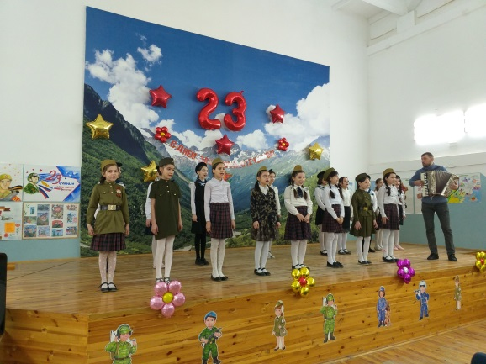
- В феврале проводятся встречи с ветеранами боевых действий. В этом году нас посетили 1. Подполковник в отставке Арслангереев А.Б. (председатель регионального отделения Российского Совета ветеранов пограничной службы в РД), 2.Майор в отставке Хсейханов В.А., ветеран боевых действий. 3. Майор в отставке Тагимов И.А., ветеран боевых действий. 4.Майор в отставке Салихов Я.А., ветеран боевых действий.
- Ежегодная акция «Армейский чемоданчик» проводится уже в 3 раз. К 23 февраля готовился каждый класс. Приглашались гости: военные в отставке, служащие и защищающие границы нашей Родины.
- Концерт, посвященный 23 Февраля. Всегда ярко и красиво проходят тематические мероприятий в актовом зале. Учащиеся ответственно готовятся, репетируют и волнительно выступают.
- Все классы отмечали 23 февраля. Снимали поздравительные ролики для Инстаграм, участвовали в акции «Зарядка под защитой».
- 8 Марта − самый удивительный, самый нежный праздник весны! Этот день особенный, он согрет лучами солнца, женскими улыбками, украшен россыпью цветов, нежностью. Ученики начальных классов подготовили празднично-развлекательную программу «Моя любимая мамочка». Классные руководители готовили конкурсы, вместе с учащимися поздравляли собравшихся и гостей с праздником, подготовили разнообразные номера художественной самодеятельности. В старших классах прошли тематические мероприятия, подготовлены концерты для любимых женщин.
- 7 марта состоялся традиционный праздничный концерт. На концерте присутствовали и родители, и учителя. Вокальные номера и танцевальные композиции, национальные танцы, подготовленные классными руководителями и их подопечными, подарили всем присутствующим гостям много приятных и положительных эмоций.
- 9 апреля наши Юнармейцы приняли участие в международной акции "Сад памяти". В рамках акции было посажено 10 деревьев на школьной территории.
- 12 апреля − 60 лет со дня полета в космос человека. В этом году проведено большое количество мероприятий: классные часы, викторины, круглые столы, акции #Поехали, #Я_Гагарин.
- Участие в он-лайн конкурсе «Открытка тем, кто на орбите». Учащиеся младших классов активно приняли участие во Всероссийском конкурсе.
- Парад юноармейских войск. Мероприятие посвящено Дню Победы. После открытия парада началось яркое и красивое зрелище. Учащиеся 1-4 классов маршировали под строевую песню, сдавали рапорт главнокомандующему парадом. В заключение учащихся прошли торжественным маршем по кругу, исполняя песню «Прадедушка».
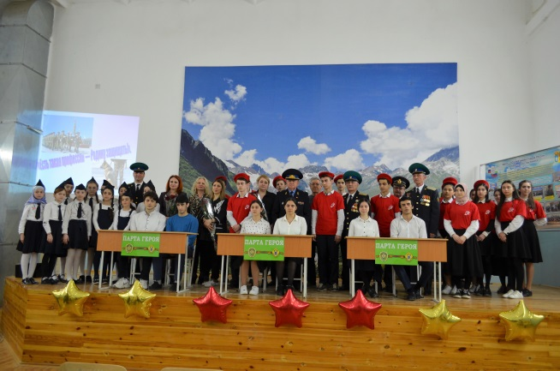
- Всероссийский проект «Парта Героя». Всем известно, что наша школа носит имя Героев России-пограничников. Парта героя – ученическая парта с размещенной на ней информацией о заслуженном человеке, герое, имеющем непосредственное отношение к школе и вошедшем в историю отечества и являющимся героем нашего времени, его фотографией, биографией, героическим путем. 3 Героя - пограничника увековечены в памяти нашей школы, наших учащихся. Халиков Радим Абдулхаликович, Курбанов Абдулхалик Шамилович, Сулейманов Мухтар Саадулович - Герои, которые отдали жизнь за наше мирное время, за наше счастливое детство. Инициаторами мероприятия выступил Российский Совет ветеранов пограничной службы. Возглавлял Председатель Ставропольского краевого регионального отделения Российского Совета ветеранов пограничной службы, генерал-майор, Соловьев Павел Васильевич. Гостями мероприятия были представители Российского Совета ветеранов пограничной службы в Республики Дагестан, а так же вдовы погибших. Парты установлены в одном из классов школы, за которыми имеют право сидеть отличники школы.
- Акция «Сад Памяти». В рамках акции было посажено 10 деревьев
- Поздравления с праздником труда.
- К 76-летию Победы в прошли следующие мероприятия:
- Классные часы, открытые уроки;
- Акция «Стихи военных лет»;
- Он-лайн акция «Герой в моей семье». Учащиеся рассказывали о своих прадедах, защищавших наше Отечество в ВОВ;
- Акция «Окна Победы». Учащиеся украшали окна своих классов, домов и квартир символикой 9 Мая;
- Акция «Георгиевская ленточка». Передача георгиевской ленточки своим одноклассникам, друзьям, родителям. Так же классные руководители выехали в город с активиставми, где георгиевская ленточка вручалась жителям нашего города;
- Самые активные, самые достойные приняли участие в Параде, посвященном 76-летию Победы в ВОВ. По окончании Парада ребята выехали в военную часть МЧС на экскурсию.
- 1 июня – Международный День защиты детей
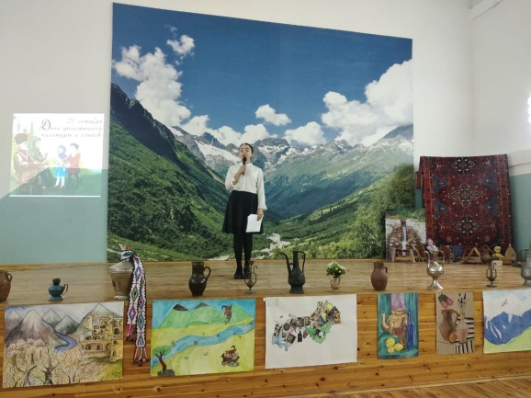
- Рисунок на асфальте;
- Поделки «Миру-мир»;
- 12 июня – День России. К этому дню наши учащиеся подготовили стихи, рисунки, плакаты, украсили свои окна Российской символикой. Флешмоб «Фото с любимой книгой». Учащиеся рассказывали о своих самых любимых книгах, почему они им нравятся.
- Учащиеся приняли участие в он-лайн акции #ОкнаРоссии, расписывая свои окна ко Дню России.
- Он-лайн акция «Я рисую мелом» ко Дню памяти и скорби. Наши учащиеся хоть и на каникулах, но с удовольствием участвуют в различных акциях, изготавливают поделки, рисуют картинки, плакаты.
- День флага России отмечается ежегодно 22 августа. Наши учащиеся не забывают о государственных праздниках и отправляют нам свои рисунки, а кто-то декламирует стихи, выражая свое трепетное отношение к российскому флагу.

Противодействие экстремизму и терроризму.
Угроза экстремизма и терроризма продолжает оставаться одним из основных факторов, дестабилизирующих общественно-политическую обстановку в Российской Федерации.
Формирование негативного отношения к таким опасным явлениям в обществе, как экстремизм и терроризм, является комплексной задачей, требующей скоординированных усилий органов государственной власти всех уровней с общественными организациями и объединениями, религиозными структурами, другими институтами гражданского общества и отдельными гражданами.
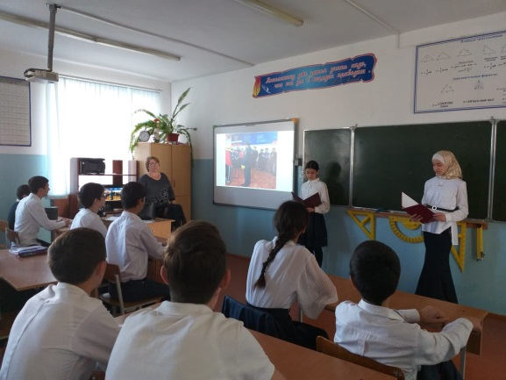
- В школе систематически проводятся классные часы, беседы, круглые столы. Приглашаются гости на мероприятия, направленные на укрепления сознания и стойкой гражданской позиции, чувства патриотизма и негативное отношение к экстремизму и терроризму. Тематика классных часов:
- «Что такое терроризм»,
- «Терроризм в России»,
- «Противодействие терроризму»,
- «Статистика террористических актов на территории РФ»,
- «Хроника терроризма в России. Захваты заложников. Взрывы»,
- «Профилактика экстремизма и асоциального поведения среди подростков",
- «Твоя безопасность в твоих руках»;
- 1 сентября проводится акция «Беслан… Помним… Скорбим». В актовом зале собираются учащиеся, представители администрации города, администрация школы. Выступающие рассказывают о происшедшей трагедии в г. Беслан в 2004 году, показывается презентация и ролики тех событий. Мы должны помнить о подобных актах терроризма и стараться не допустить повторения.
- 2 сентября прошел Всероссийский урок ОБЖ. Во всех классах проводились инструктажи, беседы, показывались ролики и презентации тематической направленности.
- В нашей школе с 1 по 30 сентября прошел Месячник безопасности. В рамках месячника был составлен план мероприятий, которые проводились практически ежедневно. Одно из направлений безопасности – антитеррористическое воспитание. Проводились классные часы, открытые мероприятия, приглашались представители АТК, инспектор ПДН, представители МЧС, врач поликлиники. Учащимся рассказывали о мерах безопасности в различных ситуациях, о необходимости правильного поведения в случае опасности.
- В рамках патриотического, антитеррористического воспитания проводятся мероприятия военной направленности, где ребята изучают историю, вспоминают исторические даты, Великую Отечественную войну, чтобы понять насколько серьезно и страшно, когда ведутся военные действия, когда страдает мирное население. Дни воинской славы тому яркий пример. Классные руководители, учителя истории готовят экскурсы в историю, показывают хронику военных лет.
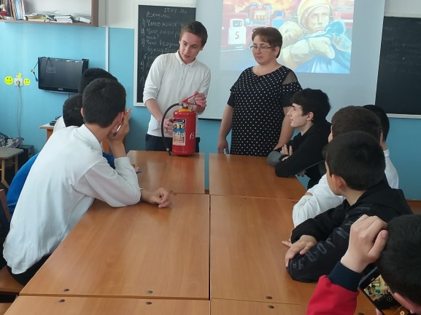
- Беседы, инструктажи для школьников и сотрудников школы с участием представителей МЧС на тему: "Как вести себя в случае чрезвычайных ситуаций" прошли в течение сентября 2020 г. Представители МЧС рассказывали ребятам о возможных чрезвычайных ситуациях, как правильно вести себя при возникновении ЧС и как не поддаться панике, чтобы не навредить себе и окружающим.
- Инструктаж на тему: "Оказание первой медицинской помощи" прошел в старших классах провела медработник школы 23 сентября 2020 г.
- Беседы о терроризме запланированы воспитательным планом школы. В 5-11 классах проходят открытые классные часы с приглашением представителей АТК, городской администрации, отдела Просвещения Муфтията г. Каспийска.
- Беседы на тему «Если ты приобрел друга в Интернете» проводятся на классных часах. Ребятам рассказывается о необходимых мерах предосторожности при общении с незнакомыми людьми.
- С 28 сентября по 4 октября в нашей школе проходила неделя информационной безопасности. Учащиеся 5-11 классов слушали беседы, смотрели ролики, проходили небольшие тесты на знание Правил безопасного поведения в интернете.
- Классный час на тему «Работайте, братья» проходит в рамках профилактической работы против терроризма и экстремизма. В старших классах ребята сами готовят доклады, информацию о тех, кто отдал свою жизнь во имя мира и покоя в нашей стране, кто погиб в борьбе с террористами.
- В память о погибших во время взрыва жилого дома в нашем городе 16 ноября 1996 года прошел Урок памяти и скорби. Не забыть подобных трагедий, которые уносят жизни ни в чем неповинных людей.
- Старшеклассники в память о погибших Героях подготовили плакаты «Героями не рождаются. Героями становятся» ко Дню Героев Отечества, который отмечается 9 декабря.
- Представители отдела Просвещения муфтията РД в г. Каспийске систематически посещают нашу школу с беседами на самые разные темы. Беседа о терроризме – одна из важных. Охват учащихся 5-11 классы. Беседы проходят в форме диалога, ребята активно выражают свое мнение и гражданскую позицию.
- 27 января прошли "Классные встречи" Морских Пехотинцев с Юнармейцами, и другими учащимися - в День воинской славы, ежегодно отмечаемый 27 января. Этот день вписан в историю государства как окончание одного из самых жестоких противостояний у северной столицы нашего государства. Наши гости, спросили ребят, что они знают о Блокаде Ленинграда, рассказали много исторических событий, связанных с этой знаменательной датой.
- Беседы с представителями различных религиозных конфессий так же, приносят положительные результаты, воспитывают толерантность и доброжелательное отношение ко всем, формируется уважительное отношение к иному мнению, другой культуре. Толерантность – это путь к миру. Так в январе прошло открытое мероприятие «Толерантность и гармоничные межконфессиональные взаимоотношения» с участием представителей церкви г. Каспийска и отдела Просвещения муфтията РД в г. Каспийске.
- 4 февраля был проведен открытый урок по окружающему миру "Опасные незнакомцы".
- 5 февраля прошло мероприятие, посвященное борьбе с терроризмом. Представители отдела Просвещения муфтията города Каспийска пришли на встречу с ребятами.
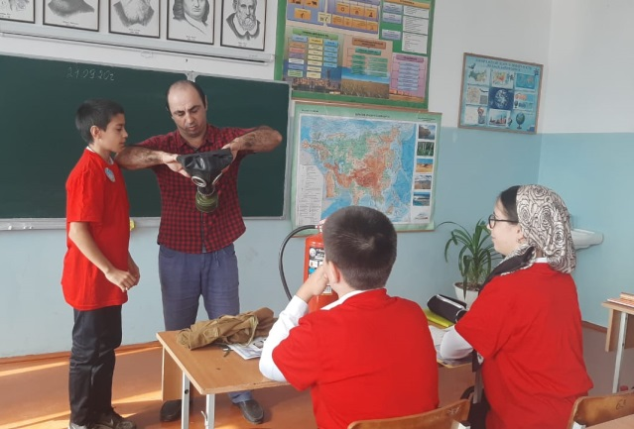
- Единый урок по гражданской обороне и ОБЖ прошел 1 марта, который направлен на подготовку обучающихся к действиям в условиях различного рода экстремальных и опасных ситуаций. Просмотрены видеоролики о деятельности МЧС РФ. Проведена учебная эвакуация учащихся из здания школы.
- Практические занятия по ОБЖ систематически проводятся для отработки навыков безопасного поведения при ЧС.

Комплексные меры противодействия злоупотреблению наркотических средств и табакокурения.

Согласно ст. №12, 13, 20, 32 Закона РФ «Об образовании», где четко обозначена ответственность образовательного учреждения за жизнь и сохранность детей, укрепление здоровья детей и забота о нем – одна из главных задач школы. Формирование и пропаганда здорового образа жизни является одним из основных направлений воспитательной работы МБОУ «СОШ № 9».
Каждым классным руководителем разработан и реализован комплекс мер по охране и укреплению здоровья детей, включающий в себя организацию и проведение каникулярного отдыха детей, инструктажей по правилам техники безопасности, мероприятий по профилактике частых заболеваний учащихся, детского травматизма на дорогах, наркомании, токсикомании, табакокурения, встреч родителей и детей с представителями правоохранительных органов, работниками ГИБДД, ПДН, медработниками, экскурсий и походов, участие коллектива класса в Днях здоровья, спортивных внутришкольных мероприятиях, профилактических акциях.
Ежедневно проводились беседы, в том числе индивидуальные, о вреде курения, алкоголя, наркотиков с подростками «группы риска». Организуются просмотр и обсуждение видеофильмов о вреде пагубных привычек.
Человек приходит в этот мир не только для своего комфортного существования и личного счастья. Его ум, опыт, вся его жизнь необходимы его детям, обществу, будущим поколениям.
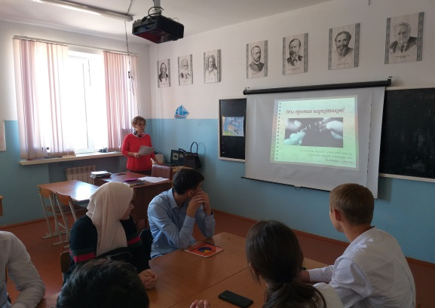
Достойным существование человека на земле помогает сделать здоровье, духовное и физическое, которое является главным достоянием человека. И делом не только личным, но и общественным.
Основной возраст алкогольного или наркотического дебюта – это возраст подростковый, являющийся критическим периодом в развитии человека. Это время сильных психофизиологических изменений, этап активного экспериментирования в различных сферах жизни. К рискованному поведению подростка может привести значимая для него группа, которая приобретает серьезное значение в формировании растущей личности. Поскольку среди особенностей развития подростков выделяются интенсивное формирование чувства собственного Я и при этом недостаточный уровень социальной компетентности, поэтому основой профилактической программы стала организация помощи учащимся по осознанию себя и своего жизненного пути.
- Наркотики - зло" - под таким девизом проходит месячник, посвященный борьбе с наркоманией. Беседы проводятся в каждом классе, показываются ролики и презентации, чтобы учащиеся наглядно видят результат употребления наркотических веществ. Весь сентябрь месяц отмечен, как «Месячник безопасности». На этот месяц составляется план работы по всем направлениям (терроризм, наркомания, ПДД, пожарная безопасность, электоро и т.д.) и , как правило, этот месяц насыщен подобными мероприятиями, чтобы учащиеся вспомнили и помнили правила безопасного и законопослушного поведения.
- 10.09.2020 г. прошла встреча с представителями отдела просвещения Муфтията РД г. Каспийск, представители МКУ " Управление по делам ГО и ЧС г. Каспийск", КЦСОН в МО г. Каспийск и ОПДН ОМВД. Вопросы были абсолютно разные, но все сводилось к одному – личная безопасность учащегося в повседневной жизни.
- Отряд РДШ систематически проводит акции и флешмобы, посвященные борьбе с наркоманией и за здоровый образ жизни. Ребята активно выражают свое негативное отношение к вредным привычкам, ратуют за здоровый образ жизни. При этом готовятся плакаты, ребята ходят по классам, рассказывая о необходимости выбора правильного пути. Ведь для кого-то слово одногодки или учащегося своей школы имеет огромное значение и ребята прислушиваются.
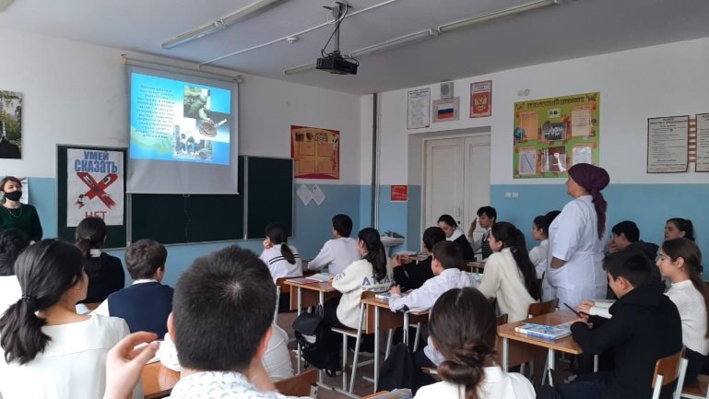
- Медсестра Бахмудова З. провела с учащимися беседу о здоровом образе жизни 23 и 28 сентября 2020 г., охватив параллели8 и 9 классов. Систематические беседы с просмотрами роликов, презентаций дают положительный результат, особенно в старшей школе, где учащиеся уже могут сами рассуждать и давать оценку всему, что видят, слышат.
- Участковый инспектор ПДН систематически приходит в школу, стараясь охватить, как можно большее количество классов для проведения бесед, круглых столов, викторин на различные темы. Беседа о наркомании, табакокурении – систематическая тема для бесед. 28.09.2020 г. состоялась встреча с инспектором ПДН в 10 и 11 классах. Ребята всегда узнают что-то новое, понимают ответственность за свою жизнь и свое будущее.
- Педагог-психолог и социальный психолог школы систематически проводят мероприятия с учащимися в данном направлении. Ежегодно проходят беседы, посещение классных часов. В сентябре организуется добровольное тестирование на раннее употребление наркотических веществ. Как правило, почти 100 % учащихся согласны пройти тестирование, так как уверены в себе и своей жизненной позиции.
- 8.10.2020 г. в 11 классе прошло открытое мероприятие «Мы против наркотиков» Классный руководитель, Салаханова А.В., подготовила отличный сценарий, включив презентацию и ролик об опасности употребления наркотических веществ. На примерах ярких, известных личностей было показано, как быстро ушли из жизни люди, принимавшие наркотики, как быстро оборвалась их жизнь. А ведь, если бы они просто задумались о последствиях, то сколько бы мы могли услышать новых песен, новой музыки, новых ярких фильмов и спектаклей.
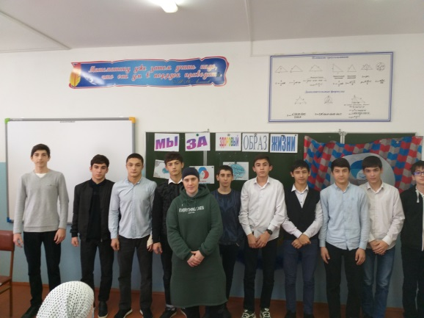
- Ежегодная Всероссийская акция "СТОП-ВИЧ/СПИД", приуроченная к Всемирному дню борьбы со Спидом. Акция проводится с 25 ноября по 1 декабря. В каждом классе проводятся беседы, круглые столы, приглашаются медработник, психолог, представители различных организаций, спортсмены.
- Ярким примером явилась «Классная встреча» от РДШ с нашим физруком Левшуковой Олесей, которая выступила перед учащимися 8-9 классов с беседой «Как покорить этот мир».
- В течение учебного года классные руководители на классных часах проводят показ документальных фильмов, социальных роликов.
- Представители отдела просвещения Муфтията РД г. Каспийск посещают нашу школу систематически. Беседы, круглые столы, диспуты проводятся на разные темы. Наркомания и табакокурени – одна из основных тем.
- Информационно-профилактическая акция прошла в нашей школе 20 марта. Инспектор ПДН, Кадырова П.И., пришла побеседовать с ребятами и проинформировала о последствиях потребления наркотических средств, а также об ответственности за незаконное потребление и распространение наркотических средств и психотропных веществ.
- Акция «Мы выбираем ЖИЗНЬ !!!» среди школьников на летних каникулах.
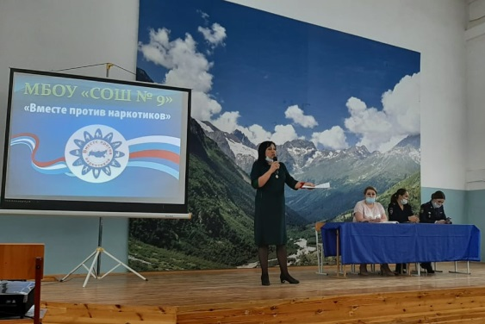
- Ответственность за незаконный оборот наркотических средств – показ социального ролика среди учащихся.
- Родительское собрание в МБОУ СОШ №9 прошло с целью просветить родителей о новых наркотических веществах и курительных смесях типа "Спайс" и сосательного табака "Снюс", а также признаках их употребления детьми.
- 4 марта 2021 г. в рамках «Родительского университета» состоялась встреча родителей с администрацией школы, участковым инспектором ПДН, Кадыровой П.И. и начальником отделения профилактики наркомании Управления по контролю за оборотом наркотических средств МВД по РД Сейфудиновой Надеждой Викторовной.
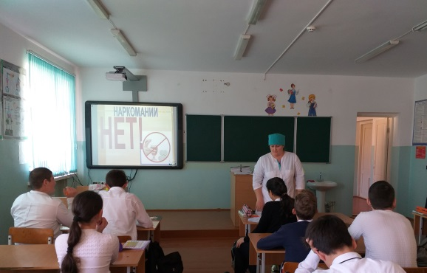
- 10.04.2020 г. состоялась беседа о вреде табака и электронных сигарет. Ребятам объяснялось, что не только обычная сигарета, но и электронная, а так же вейп и кальян наносят сильный вред нашему здоровью. Демонстрировались ролики, где наглядно показывалось, что происходит с легкими человека, постоянно курящего табачные изделия
- Ярким событием в данном направлении – это уроки трезвости, которые прошли во всех классах средней и старшей школы, и одно грандиозное общешкольное мероприятие, на которое пригласили медработника школы и участкового ПДН. Ребятам наглядно показали, что же происходит с человеком, который увлекается спиртными напитками, как выглядит выпившая девушка. Ребятам предлагалось высказать свое мнение и отношение к такому явлению и поведению. На уроке так же была проведена викторина «Вопрос-ответ», где ребята отвечали на вопросы, высказывали свое мнение и отношение к пагубным привычкам.
- В этом году был организован пришкольный лагерь для отдыха 100 детей. По плану работы лагеря проводились мероприятия под девизом «Знать, чтобы жить». Задействованы все ребята, которые находились в лагере. Это и творческий час «Знать, чтобы жить», где дети через рисунки выражали свое отношение к употреблению наркотиков. Диспут со старшим отрядом о вреде наркотиков на организм человека. Ребята активно рассказывали сами о вреде наркотиков, выражали свое негативное отношение к пагубным привычкам. Так же проведена спортивная эстафета среди всех отрядов, посвященная законопослушному поведению.

Повышение безопасности дорожного движения.
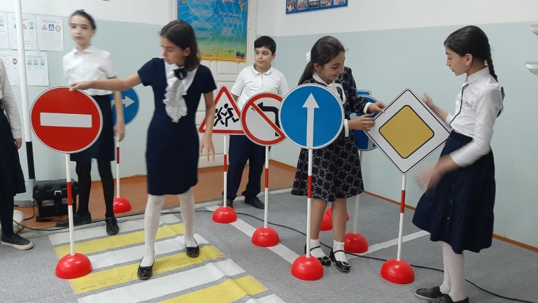
Одной из важнейших государственных задач в России является обеспечение безопасности дорожного движения.
На дорогах происходит огромное количество чрезвычайных и экстремальных ситуаций. Это объясняется непрерывно растущим количеством автомобилей, что неизбежно повышает интенсивность дорожного движения, и увеличением числа малоопытных водителей. Процесс массовой автомобилизации характеризуется также неподготовленностью населения, особенно детей, к решению проблемы безопасного поведения на дорогах.
На основании 196 Федеральному Закону «О безопасности дорожного движения» в общеобразовательных учреждениях организовано обучение детей безопасному поведению на дорогах. Изучение по повторение правил безопасного поведения на дороге проводится в рамках курса ОБЖ, на классных часах и в процессе внеклассной работы, что способствует закреплению необходимых навыков у школьников.
Усвоение школьниками существующих правил поведения пешехода, как одного из участников дорожного движения, возможно только на основе систематического изучения этих правил; осознанного их усвоения и применения; постоянного наращивания количества изучаемого материала в соответствии с возрастными возможностями учащихся. Работа в данном направлении ведется по программе «Зеленый свет» и планом работы по безопасности дорожного движения.
Цель: Формирование безопасного поведения у детей школьного возраста по соблюдению мер безопасности на улично-дорожной сети и создание системы непрерывного воспитания законопослушных участников дорожного движения
Задачи:
      - Организовать профилактическую работу с обучающимися и родителями по соблюдению мер безопасности при нахождении юных участников дорожного движения на улично-дорожной сети.
      - Расширять представление детей об окружающей дорожной среде и правилах дорожного поведения.
      - Ознакомить детей со значением дорожных знаков, научить понимать их схематическое изображение для правильной ориентации на улицах и дорогах.
      - Развивать способность практически применять полученные знания в дорожно-транспортной среде.
      - Воспитывать дисциплинированность и сознательное выполнение Правил дорожного движения, культуру поведения в дорожно-транспортном процессе.
      - Активизировать работу по пропаганде правил дорожного движения и безопасного образа жизни среди родителей.
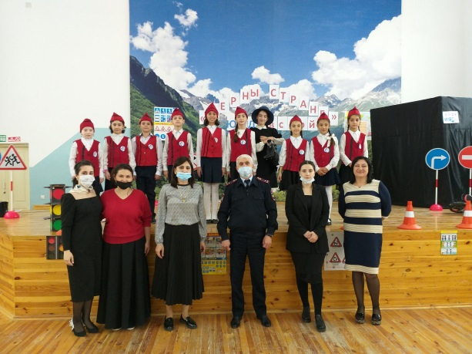
В течение 2020-2021 учебного года проводились следующие мероприятия.
- Сентябрь месяц объявлен «Месячником безопасности» в рамках этого месяца во всех классах проходили беседы, классные часы, викторины, практические занятия по изучению Правил дорожного движения.
- На практических занятиях учащиеся разбирали маршрут «Дом-Школа-Дом» для того, чтобы закрепить путь от дома до школы и от школы до дома. Путь этот должен быть единственным маршрутом, по которому движется ребенок. И в случае, если родители переживают, что долго нет ребенка или он задерживается уже несколько минут со школы, то они просто выходят на встречу ребенку и движутся по закрепленному маршруту, чтобы не разминуться со своим ребенком.
- 13 октября наш отряд юных инспекторов движения принял участие в ежегодном конкурсе "Верны ЮИДовской стране".
- Участие в республиканском интернет-конкурсе «Ребенок в безопасности».
- Наши активисты отряда ЮИД приняли участие в Республиканском флешмобе "Жизнь без ДТП", посвященный всемирному дню памяти жертв ДТП.
- Проведение практических и теоретических занятий с использованием «АВТОГОРОДКА» и организация на их основе базовых учебно-методических центров по изучению основ безопасности дорожного движения. Занятия проводятся в каждом классе начальной школы. Составлен график проведения занятий, которые представляют собой игровой урок, где участвует каждый ребенок класса.
- Отрядами ЮИД проводятся акции, направленные на обращение внимания на необходимость соблюдать ПДД, как водителями, так и пешеходами.
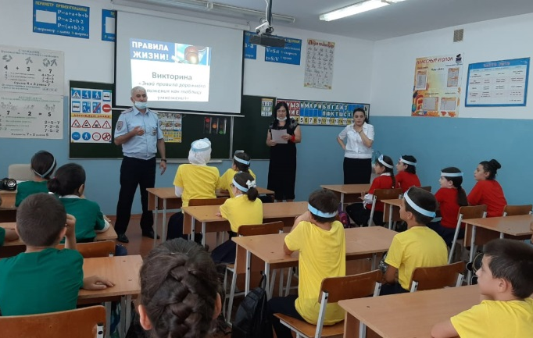
- Что же такое «фликеры»? Ребятам объясняется на занятиях, что светоотражающие элементы просто необходимы в темное время суток или непогоду, потому что эти элементы светятся, отражая направленный свет фар, что дает представление водителю о размерах идущего человека или стоящего на обочине.
- В течение года проходят викторины с участием параллели на знание ПДД.
- Кроме того на территории школы имеется размеченная автоплощадка, где проводятся занятия, как с отрядом ЮИД, так и с учащимися нашей школы.
- С Днем рождения «ЮИД - 2020». В нашей школе прошла церемония торжественного принятия новых членов отряда ЮИД. Приглашенный гость от ГИБДД инспектор ДПС, Ибрагимов Ш.А.
- Практические занятия по повышению знаний по ПДД проходят в течение всего учебного года. Основной акцент на школьниках младшего и среднего возраста.
- Отработка правил дорожного движения с использованием «АВТОГОРОДКА»
- ЮИД всегда поможет. Под таким девизом старший отряд ЮИД проводит мероприятия по ПДД среди младших школьников
- Практические занятие по ПДД на автоплощадке школы проходят в теплое время для всех классов. Для младших школьников в виде игр, викторин. Для старших на знание ПДД.
- Викторина "Знайте правила движения, как таблицу умножения!" в 3-4 классах с приглашением представителей ГИБДД.
- Беседы о Правилах дорожного движения проводят представители ГИБДД и инспектор ПДН во всех классах.
- На родительских собраниях, консультациях и семинарах поднимается вопрос об изучении ПДД дома, о необходимости применения автокресел для детей в транспорте. Родительские собрания посещают сотрудники ГИБДД, которые выступают со статистикой детского дорожно-транспортного травматизма, объясняют необходимость соблюдения ПДД самими взрослыми, так как дети перенимают правила поведения в обществе и берут пример со взрослых. Если папа, мама сами не соблюдают ПДД, то и ребенок будет отвечать тем же.
В МБОУ «СОШ № 9» проводится изучение проблемам безопасности дорожного движения, ведется диагностическую оценку усвоения знаний, умений, навыков и опыта в области безопасности дорожного движения обучающихся. Родители первоклассников принимали участие в тестировании «Знает ли ваш ребенок правила пешеходов?». Родители начального звена выясняли, могут ли они не беспокоится за самостоятельные прогулки ребенка по городу, а обучающиеся среднего и старшего звена участвовали в опросе «Причины, влияющие на возникновение ДТП» и отвечали на вопросы, из каких источников они получают информацию по вопросам БДД. Существует часть родителей, которые пытаются переложить ответственность за обеспечение безопасности своих детей в транспортной среде исключительно на водителей, сотрудников Госавтоинспекции и учителей. Вместе с тем выявлено, что в тех семьях, где безопасности детей уделяется должное внимание, родители противопоставляют существующей опасности определение для ребенка индивидуального и выверенного маршрута следования в школу и обратно. Некоторая категория родителей не считают нужным использовать указанную меру предупреждения детского транспортного травматизма. Вопросы по ПДД, безопасный маршрут «Школа−ДОМ−Школа» систематически затрагиваются на родительских собраниях

Повышение правовой культуры обучающихся.

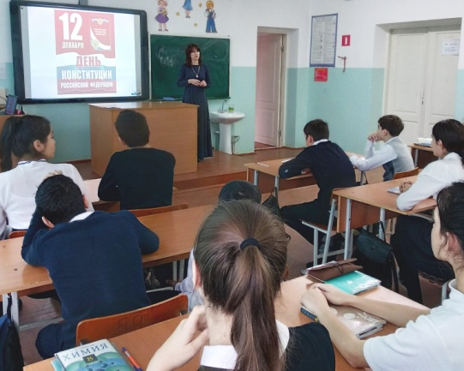
В современном обществе правовая культура выступает важнейшим компонентом общей культуры человека. Усвоение правовых знаний становится эффективнее, если они изучаются вместе с реалиями жизни. Сейчас, когда общество захлестнула волна преступности, особенно важно своевременное приведение в действие такого средства профилактики правонарушений и преступлений как формирование законопослушных граждан, уделение особого внимания умению добывать правовую информацию и пользоваться ею, а это, значит, мыслить, принимать решения, результативно и бесконфликтно разрешать жизненные проблемы, что приспосабливает учащегося к самостоятельному и автономному существованию после школ.
Очевидно, что без правовых знаний просто невозможно стать полноценным гражданином, получить профессию, стать конкурентоспособным на рынке труда. Будущее современного человека, прежде всего, связывается с необходимостью найти свое место в мире профессий — профессий престижных, нужных обществу. Правовая социализация выступает как составляющая единого процесса социализации.
Являясь одним из основных институтов социализации личности, общеобразовательное учреждение играет особую роль и в процессе формирования правовой культуры школьника, целенаправленно формируя полноценного члена общества, способного ориентироваться в правовой среде и действовать с полным осознанием ответственности за свои решения и действия. Являясь составной частью культуры, правовая культура прямо и косвенно влияет на формирование сознания и деятельность людей в различных сферах жизни. Большинство проблем развития общества связано с необходимостью повышения правовой культуры в целом.
В связи с этим практика настоятельно диктует необходимость создания системы правового образования школьников, нацеленной на формирование демократической правовой культуры, основанной на усвоении нравственно-правовых ценностей и принципов, отказе от позитивистского подхода и приоритетов законопослушности, преодолении правового нигилизма.
В процессе формирования правовой культуры речь идет о воспитании личности, характера ребенка. Недостаточно сказать ребенку, что он обязан уважать права человека. Необходима специальная тренировка, закрепляющая эти принципы в его сознании, чтобы в дальнейшем он мог использовать их независимо от своего образования и социального положения.
Решение данной проблемы видится в целенаправленном повышении уровня правовой культуры молодежи, что будет способствовать формированию социально-активной личности, способной грамотно строить взаимоотношения с обществом, государством, другими людьми.
В МБОУ «СОШ № 9» систематически проводятся мероприятия, направленные на повышение правовой культуры учащихся.
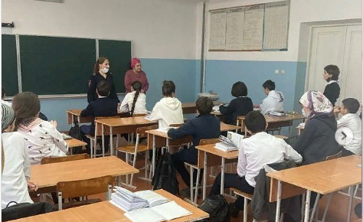
С начала учебного года проводятся классные часы, беседы, диспуты и круглые столы. Приглашается инспектор ПДН, которая всегда выступит и расскажет учащимся о законопослушном поведении, о необходимости знать наше законодательство. 2 октября участковый инспектор ПДН МВД г. Каспийск Кадырова П. И. в очередной раз посетила нашу с школу для проведения беседы с учащимися по правильному поведению в обществе, безопасности дорожного движения, правилам поведения в школьном автобусе, а так же подняла вопрос о правонарушениях в подростковом возрасте.
4 декабря в 10 классе состоялся урок-игра «Права человека глазами ребенка». Подобное мероприятие создает возможность переноса знаний и опыта деятельности из воображаемой ситуации в реальную. В результате подростки могут больше узнать о специфике собственного взросления и его критических моментах, осмыслить свои личные проблемные ситуации, получить психологическую поддержку в группе сверстников.
День прав человека отмечается 10 декабря. В нашей школе в этот день проводятся классные часы, тематические уроки с показом презентаций. Именно в этот день в 1948 году Генеральная Ассамблея Организации Объединенных Наций приняла Всеобщую декларацию прав человека. В 2020 году в День прав человека стартует рассчитанная на один год кампания, приуроченная к предстоящей 73-й годовщине принятия Всеобщей декларации прав человека − эпохального документа, в котором были провозглашены неотъемлемые права, присущие каждому человеку вне
Мероприятия ко Дню Конституции РФ проводились в каждом классе. 12 декабря проводился Единый информационный урок правовых знаний, посвященный Дню Конституции. Учащимся рассказывалось о правах человека, о возникновении Конституции. Классные руководители проводят систематически классные часы тематической направленности. Ребята готовят доклады и рефераты. Мероприятия всегда сопровождаются презентациями.
В старших классах учителями истории и права готовятся и проводятся викторины, посвященные Дню Конституции. У учащихся повышается интерес к получению новых знаний путем участия в интеллектуальных мероприятиях, развиваются навыки и умения в поиске нужной информации, развиваются навыки коллективной работы. Вопросы викторины тщательно обрабатывались и были составлены таким образом, чтобы учащиеся пополнили свои знания в области права, вспомнили то, что проходили на уроках истории и права. Команды представляли себя: название, девиз, эмблема. Каждая команда исполняла гимн России по одному куплету, что тоже оценивалось. Компетентное жюри оценивало каждую команду по различным направлениям. Это и скорость ответа, правильность ответа, где-то артистичность.
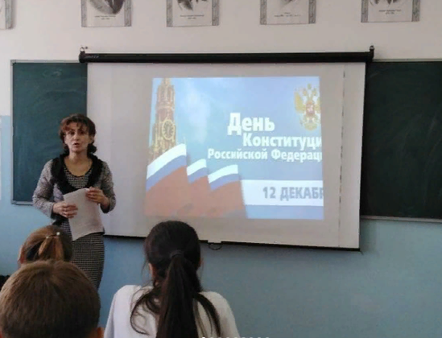
Активисты РДШ приняли участие в акции «Озвучь Конституцию». В рамках акции учащиеся своими словами пересказывали выбранные статьи, а так же исполняли Гимн России.
15.01.2021 г. с беседой на тему «Я гражданин России, я имею право» перед учащимися 8 класса выступила социальный работник школы. Учащимся говорилось, что все люди от рождения выполняем определенные обязанности по отношению к своему государству, обладаем неприкосновенными правами. Эти права и обязанности записаны в Конституции - главной книги любого государства. Соблюдение ее норм связано с уровнем демократичности, цивилизованным идеалом, к которому стремятся сейчас все страны. В первой статье Конституции РФ записано: «Человек, его права и свободы являются высшей ценностью. Признание, соблюдение и защита прав и свобод человека и гражданина – обязанность государства». Мероприятие направлено на формирование у детей знаний о правах человека, знания своих прав. Ребятам рассказывалось о том, что есть телефон доверия, туда можно позвонить в любой критической для вас ситуации. Консультанты работают там круглосуточно и выслушают вас с большим интересом. Все будет анонимно, никто не узнает о вашем звонке. Консультанты дадут квалифицированный совет, окажут посильную помощь.
Порой очень тяжело остаться один на один со своей проблемой, а близким рассказать невозможно по каким-то объективным причинам. В школе можно подойти к социологу, психологу, любому учителю, который наиболее близок по духу, которому доверяете. Так можно решить любую ситуацию или проблему.
Систематически с нашими ребятами беседует и инспектор ПДН, Кадырова П.И., которая рассказывает ребятам об их правах, об ответственности перед законом. Встреча с подростками в школе и проведение плановых профилактических бесед является неотъемлемой частью совместной работы инспектора по делам несовершеннолетних и администрации школы.
С учениками были проведены профилактические беседы на тему: «Несанкционированные митинги», «Преступления несовершеннолетних», «Так ли безопасен Интернет», «Профилактика нецензурной лексики среди подростков».
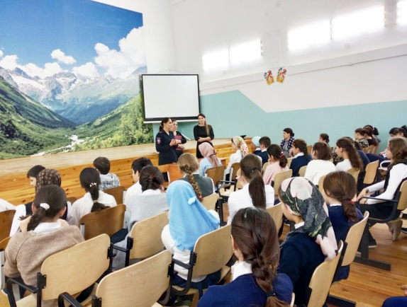
В своих беседах инспектор останавливается на ответственности за совершение таких преступлений, как кража, грабеж, вымогательство, причинение телесных повреждений. Подросткам разъясняется, с каких лет наступает уголовная ответственность и какие наказания применяются за совершение преступлений.
Правонарушения несовершеннолетних детей и подростков могут быть самыми разными: насилие, жестокость, агрессивность, тягчайшие преступления, вандализм, все это захлестнуло в последние годы нашу страну. В волну преступности все чаще оказываются втянутыми несовершеннолетние, действия которых поражают цинизмом, дерзостью, нанесением телесных повреждений или даже убийство.
Ответственность несовершеннолетних за административные правонарушения может быть юридической или моральной. Беседы в классах так же имеют воспитательный характер. Ребята делятся своими переживаниями, рассказывают инспектору о случаях, которые они знают, либо участвовали. Вместе, всем классом разбирают случаи и правомерность каких-либо действий. Вся работа направлена на знания законодательства, прав школьника и соблюдения Правил поведения в школе, Устава школы. В беседах с учащимися инспектор ПДН рассказывала ребятам, как не стать жертвой преступления: были подняты вопросы безопасности жизни и здоровья ребят, а также ответственности учеников за сохранность личных вещей, которыми они пользуются самостоятельно.
Ребята с большим вниманием слушали инспектора и получили ответы на все интересующие их вопросы. Хочется надеяться, что данные мероприятие не прошли даром, и ребята запомнили, что их жизнь зависит только от них самих…
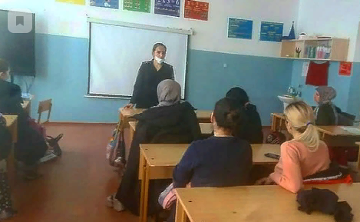
Кроме проведения масштабных мероприятий, в школе работает психолого-педагогическая служба и при необходимости для беседы вызываются учащиеся, которые нарушают Правила поведения в школе, которые часто пропускают занятия. Вместе с ними приглашаются классные руководители, которые дают характеристику ученику, объясняют причинных их поведения. Вместе все разбирают поведение учащегося, дают слово самому учащемуся, который объясняет свои мотивы неправильного поведения. При необходимости психолог школы, Курбанова Г.П., проводит индивидуальное тестирование, тренинги, беседы. Многим учащимся помогает индивидуальная работа. Ребята исправляются, стараются не пропускать уроки, приходить в школьной форме. Таких учащихся стараемся привлечь ко всем школьным и классным мероприятиям, дав конкретное задание для выполнения. Ребята чувствуют ответственность, доверие со стороны старших, что направляет ребенка в нужное русло, помогает ему сблизиться с коллективом, чувствовать свою значимость.
Родительские собрания на тему «Правонарушения среди подростков» проходят в каждом классе. На собрание приглашаются сотрудники школы, инспектор ПДН, администрация школы, директор. Особое место уделяется защите прав ребенка. Указывается, что ребенок должен своевременно получать помощь и быть защищен от всех форм небрежного отношения, жестокости и эксплуатации.
Законодательные акты признают за каждым ребенком – независимо от расы, цвета кожи, пола, языка, религии политических или иных убеждений, национального, этнического и социального происхождения – юридическое право: на воспитание, развитие, защиту, активное участие в жизни общества. Права ребенка увязываются с правами и обязанностями родителей и других лиц, несущих ответственность за жизнь детей, их развитие и защиту.
Ребенок – не ваша собственность, а самостоятельный человек. И решать его судьбу, а тем более ломать по своему усмотрению ему жизнь вы не имеете права. Вы можете лишь помочь ему выбрать жизненный путь, изучив его способности и интересы и создав условия для их реализации.
- Ваш ребенок далеко не всегда будет послушным и милым. Его упрямство и капризы также неизбежны, как сам факт присутствия в семье.
- Во многих капризах и шалостях ребенка повинны вы сами. Потому что вовремя не поняли его. Пожалели свои силы и время. Стали воспринимать его через призму несбывшихся надежд и просто раздражения. Требовали от него того, что он просто не может вам дать – в силу особенностей возраста или характера, т.е. не желали принимать его таким, каков он есть.
- Вы должны всегда верить в то лучшее, что есть в ребенке. В то лучшее, что в нем еще будет. Не сомневаться в том, что рано или поздно это лучшее непременно проявится. И сохранять оптимизм во всех педагогических невзгодах.
Работа педагогов, родителей в сфере прав ребенка направлены на обеспечение его гармоничного развития. Чтобы выжить в социальном и духовном отношении, молодые люди должны уметь ориентироваться и действовать в постоянно меняющемся социуме, не потеряв при этом самобытности, способности к самопознанию и самосовершенствованию.
Важными целями образования должны стать формирование высокого уровня правовой культуры, знание основополагающих правовых норм и умение использовать возможности правовой системы государства, умение отстаивать свои права.
Рассмотрение коррупции как одного из самых серьезных препятствий для экономического и политического развития России, осознание того факта, что она представляет собой угрозу национальной безопасности, порождает необходимость создания системы антикоррупционного воспитания как отдельного компонента системы воспитания. Просвещение и воспитательная работа по формированию у учащихся антикоррупционного мировоззрения являются частью антикоррупционной государственной политики по устранению (минимизации) причин и условий, порождающих и питающих коррупцию в разных сферах жизни.
Важной составляющей в формировании антикоррупционного мировоззрения является использование потенциала воспитательной работы в школе. Антикоррупционное воспитание осуществляется как с использованием традиционных форм обучения, т.е. включение элементов антикоррупционного образования в общеобразовательные программы, так и нетрадиционных, таких как поощрение разного рода молодежных инициатив в дополнительном образовании: акции, ученические конференции, круглые столы, диспуты и другие мероприятия.
Учитывая, что основной целью антикоррупционного воспитания является формирование гражданского сознания, то наиболее благоприятное для его интеграции среда − социальные дисциплины: обществознание, история, право. Охват обучающихся воспитанников мероприятиями, в которые включены темы антикоррупционной направленности – 100 %.
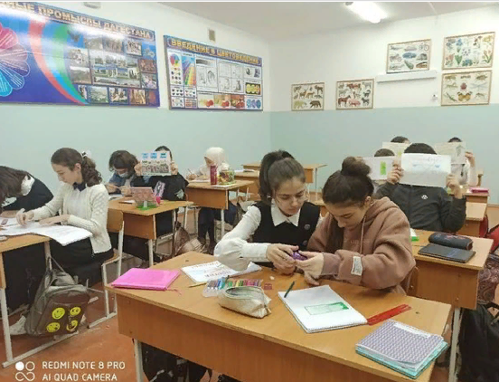
В начале учебного года во всех классах прошли родительские собрания, где внимание уделялось приказу «О недопущении незаконных сборов денежных средств с родителей, обучающихся, образовательного учреждения».
6 декабря учитель ИЗО провела конкурс рисунка «Нет коррупции». Учащиеся через рисунки выражали свое отношение к противоправным действиям.
С 8 по 15 декабря в рамках мероприятий, приуроченных к Международному дню борьбы с коррупцией в школе прошла неделя антикоррупционных инициатив и правового просвещения. Были проведены следующие мероприятия:
Встреча старшеклассников с инспектором ПДН, Кадыровой П.И. на тему «Коррупция – бомба замедленного действия». Инспектор рассказывала ребятам о том, что такое коррупция, виды коррупции и, конечно же, о том, что это противозаконно и с этим нужно бороться.
23 декабря была проведена викторина среди учащихся 10 и 11 классов на тему «Я знаю свои права». Повышение уровня познания учащимися такого явления, как коррупция, причин возникновения, факторов, способствующих ее развитию – цель викторины.
В течение учебного года проводились классные часы на темы:
- «Коррупция не для нас»;
- « Без коррупции с детства»;
- «Мы в ответе за свои поступки»;
- «Коррупция – бомба замедленного действия»;
- « Коррупция и борьба с ней»;
- « Мы против коррупции»;
- «Скажем коррупции НЕТ!!!».
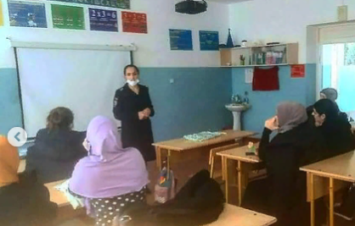
На родительских собраниях родители были ознакомлены с Федеральным Законом РФ от 25.12.2008 г. №278 – ФЗ «О противодействии с коррупцией». Широко освещались коррупционные вопросы в сфере образования, разъяснялись права и обязанности родителей, знакомились с опытом работы родительских комитетов других образовательных учреждений, а так же проводился соцопрос «Есть ли коррупция в школе?».
Посредством бесед повышается правовая грамотность и информированность родителей, публично разъясняя политику школы в отношении коррупции на родительских собраниях, на школьном сайте и др.

Работа в рамках реализации проектов и программ РДШ
Создание Общероссийской общественно-государственной детско-юношеской организации «Российское движение школьников» регламентировано Указом Президента РФ В.В. Путина от 29.10.2015г. № 536 "О создании Общероссийской общественно-государственной детско-юношеской организации "Российское движение школьников" (РДШ). Любой школьник с 8 лет имеет право вступить в общественное объединение.
РДШ развивается по 4 направлениям:
1. личностное развитие;
2.гражданская активность;
3. военно–патриотическое;
4. информационно–медийное.
Ключевой особенностью «Российского движения школьников» является объединяющая функция. Функция платформы для совместной работы во благо нашей молодежи, будущего России. В МБОУ «СОШ № 9» приоритетным является военно-патриотическое направление

Отчёт по мероприятиям РДШ за 2020-2021 уч. год

№ | Наименование мероприятия | Дата проведения
 | Добрые уроки в рамках проекта «Наставник 2.0» | Сентябрь 2020 года
 | Гаджет-кросс «Кубок РДШ» | 14.09.2020
 | Всероссийская акция «Лес Победы» | 23.09.2020
 | Всероссийский экологический субботник | 21.09.2020
 | Акция «Оберегая сердца» | 30.09.2020
 | Акция «Неделя благодарности учителям» | 05.10.2020
 | Акция «Открывая природу» | 07.10.2020
 | «Лидер XXI века» | 08.10.2020
 | Школьная лига КВН | 14.10.2020
 | Посвящение в РДШ; празднование дня рождения РДШ | 27.10.2020
 | День бабушек и дедушек | 29.10.2020
 | Акция «В единстве – наша сила» | 30.10.2020
 | Конкурс «Лучший родительский комитет 2020» | Ноябрь 2020 года
 | Всероссийская акция, посвященная Дню матери | Ноябрь 2020 года
 | Акция «Мы вместе» | Декабрь 2020 года
 | Акция «Каждый может стать героем!» | Декабрь 2020 года
 | Акция «Бумбатл» | Декабрь 2020 года
 | XXIII Международный фестиваль «Детство без границ» | Декабрь 2020 года
 | Акция «Озвучь Конституцию» | 12.12.2020
 | Акция «Конституция простыми словами» | 12.12.2020
 | Акция «Новогодние окна» | Декабрь 2020 года
 | День борьбы со СПИДом | Декабрь 2020 года
 | День неизвестного солдата | 03.12.2020
 | Классные встречи | 22.12.2020
 | Экодежурный по стране | Декабрь 2020 года
 | Акция «Волшебство новогодней поры» | Декабрь 2020 года
 | Акция «Добрая суббота» | В течение учебного года
 | Классные встречи с морскими пехотинцами | Январь 2021 года
 | Акция «Блокадный хлеб» | 27.01.2021
 | Викторина «Непобежденный город» | 27.01.2021
 | Акция «Зарядка под защитой» | Февраль 2021 года
 | Акция «Армейский чемоданчик» | Февраль 2020 года
 | Всемирный день книгодарения | 14.02.2021
 | Квест-игра «На страже Отечества» | Февраль 2021 года
 | Акция «Покорми бездомных животных» | 01.03.2020
 | Акция «Завтрак для любимых» | Март 2021 года
 | Песенный флэшмоб «Песня мамонтенка» | Март 2021 года
 | Моя история РДШ | Март 2021 года
 | Акция «Почта радости» | Март 2021 года
 | Городской конкурс юных миротворцев «Дагестан – мой край родной » | Март 2021 года
 | «Всероссийская неделя здоровья» | 05.04.2021
 | Флэшмоб «Спорт против наркотиков» | 07.04.2021
 | Акция «Классная система» | 09.04.2021
 | Акция «Я Гагарин» | 09.04.2021
 | Акция #Поехали | 12.04.2021
 | Интерактивная викторина о космосе «Время первых» | Апрель 2021 года
 | Акция «Живи правильно – без наркотиков» | 09.04.2021
 | Акция «Привет в невесомость» | Апрель 2021 года
 | Акция «Мечты о космосе» | Апрель 2021 года
 | Конкурс рисунков «Мой космос» | Апрель 2021 года
 | Акция «По следам космических достижений» | Апрель 2021 года
 | Акция «Я живу на улице Гагарина» | Апрель 2021 года
 | Просмотр записи «Классных встреч» с С.Н. Рязанским | Апрель 2021 года
 | Флэшмоб «Наука – это космос» | Апрель 2021 года
 | Акция «100 саженцев к 100-летию ДАССР» | 13.04.2021
 | Классные встречи | В течение года
 | «Весенняя неделя добра» | Апрель 2021
 | Конкурс рисунка «В зеркале истории» | 24.04.2021
 | «Лидер XXI века» | 28.04.2021
 | Акция «Окно Победы» | Апрель-май 2021 года
 | Акция «Георгиевская ленточка» | Апрель-май 2021 года
 | Акция «Голос Победы» | Май 2021 года
 | Акция «Голос памяти» | Май 2021 года
 | Акция «Война в судьбе моей семьи» | Май 2021 года

Спортивно-оздоровительная деятельность.
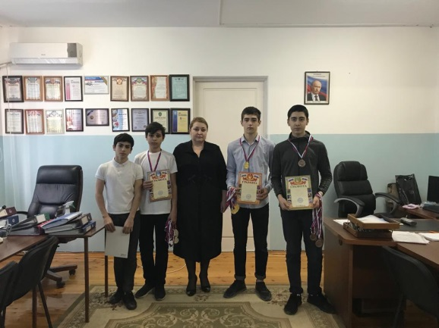
Здоровье человека − «государственное имущество», народное достояние, национальное богатство, которым человек владеет не только лично для себя. В текущем учебном году, в рамках стратегии формирования здоровья учащихся, была проделана большая работа по организации различных форм спортивно-оздоровительной деятельности школы, с целью оздоровления и приобщения учащихся к здоровому образу жизни. Наиболее сильные учащиеся собирались в команды и в рамках внеурочной деятельности готовились к выступлениям на городском уровне.
В 2020-2021 году для работы с детьми ставились следующие задачи:
- Сохранять и укреплять физическое и психическое здоровье детей.
- Формировать у детей элементарные знания и представления о разных видах движений и способах их выполнения.
- Использовать разнообразные виды деятельности в работе с семьей для привлечения внимания родителей к вопросу физического воспитания детей.
- Развивать силовые качества и гибкость через коллективную и индивидуальную деятельность.
- Побуждать детей к самостоятельности и умению проявлять активность в играх и упражнениях, формируя умение играть дружно, согласовывая свои действия с действиями других.
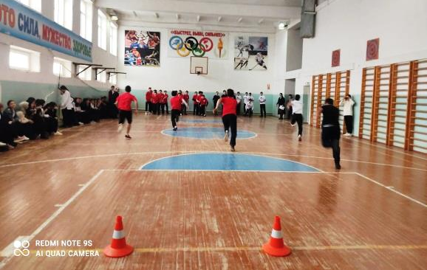
Для желающих самостоятельно позаниматься был открыт ежедневный свободный доступ в спортивный зал и на многофункциональную площадку около школы под наблюдением учителей по физической культуре.
Традиционно, в школе проводится большая работа по организации соревновательно-досуговой деятельности учащихся. Участие в спортивно-оздоровительных мероприятиях различного уровня способствует повышению интереса, и, как следствие, мотивации к занятиям физической культурой. Массовость и результативность участия в физкультурно-оздоровительных праздниках, в том числе, служит критерием оценки успешности деятельности МО учителей физкультуры по формированию ЗОЖ. В течение учебного года учащиеся школы приняли активное участие в ряде спортивных и физкультурно-оздоровительных мероприятий.
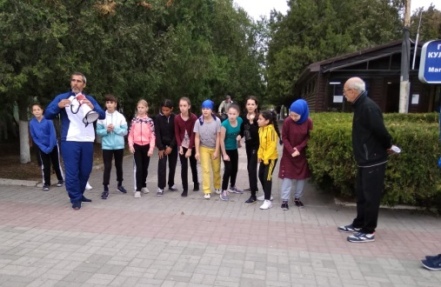
- Состязания между классами «Веселые старты» среди параллелей 1-4 классов. Начиная с сентября месяца учителями физкультуры составлен график проведения спортивных мероприятий среди школьников. В течение сентября проведены игры во всех параллелях.
- Соревнования по пионерболу прошли в октябре среди 5 и 6 классов.
- Президентские состязания между старшеклассниками 5-11 классы
- Военно-спортивные состязания «А ну-ка, мальчики» 9 классы, 4 классы.
- Школьный этап военно-спортивных состязаний среди старшеклассников «А ну-ка, парни» 10-11 классы.
- Подготовка команд к городскому конкурсу-слету «Юные краеведы».
- Подготовка команд к городским соревнованиям по волейболу.
- Подготовка команд к городским соревнованиям по баскетболу.
- Мини-спартакиада, посвященная Дню борьбы с наркоманией «Выше.. Сильнее… Быстрее» среди учащихся 8 классов.
- Соревнования по мини-футболу среди учащихся 8 классов. Ребятам очень нравится этот вид спорта.
- Соревнования по пионерболу среди учащихся 7 классов.
- Ученики старших классов СОШ №9 приняли участие во Всероссийском онлайн-уроке здоровья, который послужил напоминанием о важности ведения здорового образа жизни и соблюдения правил личной гигиены.
- Открытые уроки учителей физкультуры, посвященные оздоровительной гимнастике проводились в декабре 2020 г.
- «Аэробика для всех». Под таким девизом проходят уроки физкультуры, направленные на оздоровление наших учащихся.
- Внутришкольные соревнования «Выше… Сильнее… Быстрее…» прошли в декабре 2020 г. Учащиеся активно принимают участие во всех спортивных состязаниях. При этом выявляются наиболее сильные, ловкие, умеющие играть в ту или иную спортивную игру. Таким образом отбираются кандидаты в команды и тренер занимается подготовкой учащихся к соревнованиям
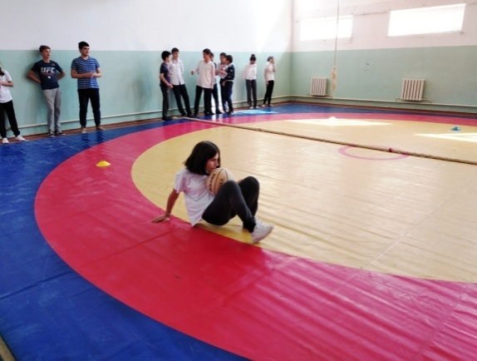
- Президентские соревнования проходят в несколько этапов среди 5-11 классов на школьном и городском уровнях
- Спортивные состязания «А, ну-ка, парни», «Зарница» проходят ежегодно в феврале.
- Соревнования по мини-футболу среди старших классов.
- Спортивное ориентирование проводится ежегодно на школьном и муниципальном уровне среди старших классов. В этом году наша команда взяла 3 почетное место и была награждена грамотой.
- Локобаскет среди девочек старших классов проводится ежегодно на школьном и муниципальном уровне.
- Турнир по баскетболу среди юношей и девушек проводится ежегодно на школьном и муниципальном уровне.
- Турнир по волейболу среди юношей и девушек проводится ежегодно на школьном и муниципальном уровне. В этом году наша команда по волейболу взяла 2 почетное место среди юношей.

Кроме того наши учащиеся занимаются в различных секциях, участвуют в соревнованиях и занимают призовые места.
На базе школы работают спортивные секции:
- Секция бокса − 17 учащихся
- Секция рукопашного боя − 25 учащихся
- Секция борьбы − 48 учащихся
Городские объединения и спортивные секции:
70 учащихся посещают спортивный клуб «Родина» (борьба, бокс)
8 учеников – танцевальные кружки
7 учеников – художественная школа
18 учеников – Дворец культуры (футбол, дзюдо, танцы)
37 учеников – школа борьбы им. Курамагомедова
28 учеников – боевое самбо
27 учеников – тхэквондо
18 учеников − Футбол
2 – шахматный клуб

Работа с детьми «группы риска».
В настоящее время понятие «дети группы риска» употребляется довольно часто в педагогике и психологии. Дети группы риска – это категория детей, которая в силу определенных обстоятельств жизни более других категорий подвержена негативным внешним воздействиям со стороны общества и его криминальных элементов, ставших причиной дезадаптации несовершеннолетних. В психологии, педагогике, социальной педагогике к данной категории детей относят тех, кто испытывает трудности в обучении, психическом развитии, социальной адаптации, взаимоотношениях с взрослыми и сверстниками, социализации в целом.
В зависимости от области изучения выделяют множество классификаций «детей группы риска». К категории детей «группы риска» относятся дети, не только стоящие на ВШУ или в КДН и ЗП, но и НВФ, а так же склонные к правонарушениям, часто остающиеся без должного внимания родителей, не умеющие или не желающие подчиняться общепринятым нормам и правилам.
Школа совместно с другими службами ОВД и ПДН ОВД активизировала деятельность по раннему предупреждению преступности несовершеннолетних, выявлению и привлечению к ответственности лиц, вовлекающих подростков в совершение противоправных актов. На начало учебного года в «группе риска» находились 11 учащихся, а на конец 2020-2021 учебного года в «группе риска» находятся 6 учащихся.
С учащимися «группы риска» проводятся следующие мероприятия.
- Индивидуальные и групповые беседы с детьми «группы риска» (цель которых заключается в помощи детям совершать осмысленные поступки, преодолении страха и неуверенности перед другими людьми (одноклассниками, сверстниками, взрослыми, знакомыми и чужими)).
- Тестирование «Толерантность», «Жизненные ценности» с целью диагностирования и предупреждения асоциального поведения учащихся.
- Проведение коррекции положительного воздействия различных методов воспитания (убеждение, побуждение, поощрение, порицание).
- Изучение интересов детей «группы риска» с целью обучения рациональному использованию свободного времени детей.
- Привлечение детей «группы риска» в кружки и секции, внеурочную деятельность, а так же общественную деятельность.
- Поощрение творчества обучающихся и участие их в общешкольных и классных внеучебных мероприятиях.
- Работа с социальным педагогом, заместителем директора по воспитательной работе и директором школы.
- Социальный педагог, психолог школы систематически проводят различные мероприятия в классах, где находятся дети данной группы, чтобы дети не чувствовали усиленного внимания к своей личности. Классные часы, беседы, викторины, тренинги.
- Беседы индивидуальные и групповые, с детьми и совместно с родителями.
- Совет профилактики;
- Беседы у директора индивидуально и в присутствии родителей.

Профилактика безнадзорности и правонарушений несовершеннолетних.
Проблема подростков-правонарушителей в современном обществе представляет собой одну из самых сложных и противоречивых. К сожалению, не каждый подросток, осознает, какие совершаемые им противоправные деяния ведут к тяжелым и трудно-исправимым последствиям.
- Открытый урок «Личная безопасность прежде всего» прошел с участием участкового инспектора ПДН, Кадыровой П.И.
- «Безопасность в наших руках» − тема беседы представителей городской администрации, отдела Просвещения Муфтията РД г. Каспийск, МКУ " Управление по делам ГО и ЧС г. Каспийск", КЦСОН в МО г. Каспийск и ОПДН ОМВД. Беседы по личной безопасности проводятся ежегодно среди старшеклассников. Представители разных структур выступают по своим направлениям, разъясняя учащимся нормы поведения, права и обязанности юных граждан, поднимаются вопросы, как обезопасить себя и ближних в той или иной ситуации. В этом году особое внимание уделялось вопросам пандемии, здоровому образу жизни, правилам поведения в общественных местах во избежание заражения вирусными заболеваниями, одним из которых является COVID-19. Следующим важным вопросом являлся вопрос о посещении несанкционированных митингов. Каждый из нас должен знать не только свои права и обязанности, но и Законы РФ.
- Классные часы на темы: «Закон и порядок», «Внешний вид учащегося, как основа правильной организации личности». Классные часы по профилактике безнадзорности и правонарушений проходят систематически в течение всего учебного года.
- Месячник безопасности. В нашей школе систематически проводятся беседы, круглые столы, классные часы и общешкольные мероприятия, направление на предотвращение правонарушений. С 1 по 30 сентября в школе проводится «Месячник безопасности». Одно из направлений – правонарушения среди подростков. Легче предупредить нарушение закона, нежели потом расплачиваться по незнанию. Беседы, круглые столы, диспуты направлены на закрепление полученных знаний и познавание нового. Учащиеся активно отвечают на поставленные вопросы, разбирают возможные ситуации с нарушением законов, высказывают свое мнение.
- Родительское собрание «Закон не прощает» проводит психолог школы, Курбанова Г.П. на собраниях всегда поднимается вопрос о воспитании детей. Ведь, если заложить с детства правильное направление законопослушного гражданина, который понимает всю ответственность за свои поступки, тем самым не нарушает законы и постулаты нашего общества – мы получаем ответственного гражданина нашей Родины.
- Круглый стол «Что нужно знать о своих правах и обязанностях» прошел в школе среди 10 и 11 классов с участием участкового инспектора ПДН, Кадыровой П.И. Ребята активно отвечали и обсуждали поставленные вопросы, в конце беседы была проведена мини-викторина. Учащиеся разбились на команды, получили задания и выполняли их на скорость и правильность ответов.
- Встречи «Как не попасть в плохую компанию». Беседа тематического направления была проведена в 5, 6 классах инспектором ПДН, Кадыровой П.И. в начале сентября. Подростки должны знать, что такое «хорошо» и что такое «плохо». Основы правовой грамотности, знание законов и, какое наказание следует за правонарушения – все обсуждается при подобных беседах. Разбираются примеры из жизни, рассказывается о возможности и видах наказания за ту или иную провинность.
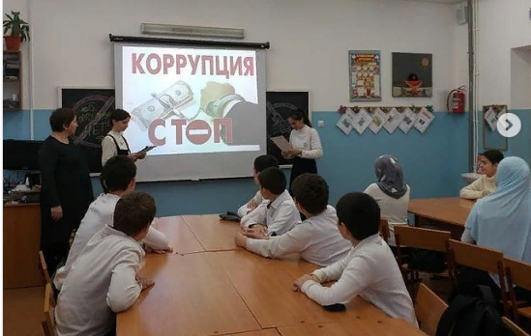
- 10 сентября 2020 г. состоялось ежегодное мероприятие по личной безопасности учащихся. С докладами выступили руководитель отдела просвещения Муфтията РД г. Каспийск, представители МКУ " Управление по делам ГО и ЧС г. Каспийск", КЦСОН в МО г. Каспийск и ОПДН ОМВД.
- Декабрь месяц – месяц правового воспитания учащихся. В каждом классе проводятся беседы, классные часы на антикоррупционные темы. Вопросу о коррупции уделяется большое внимание. С детства дети должны знать, что коррупция разрушает наше общество, что ответственными являются все, не только тот, кто получает взятку, но и тот, кто дает ее.
- Конкурс рисунка «Нет коррупции» проводится ежегодно учителем ИЗО. Ребята стараются и выражают свои чувства, эмоции, отношение к коррупции в рисунках.
- Единый информационный урок ко Дню Конституции. 12 декабря на 1 уроке во всей школе прошел единый информационный урок. Учащимся рассказывалось о Конституции – главном законе нашей страны.
- В 11 классе ко Дню Конституции прошла викторина «Зачем нужен Закон». Старшеклассники разделились на 3 группы, придумали название команды
- Систематические встречи с представителями отдела Просвещения Муфтията РД г. Каспийск, которые проводят беседы по всем направлениям воспитательной работы школы. Соблюдение закона, ответственность за свои поступки – основные темы бесед по подростковым правонарушениям.
- Систематические беседы, круглые столы с участием инспектора ПДН.
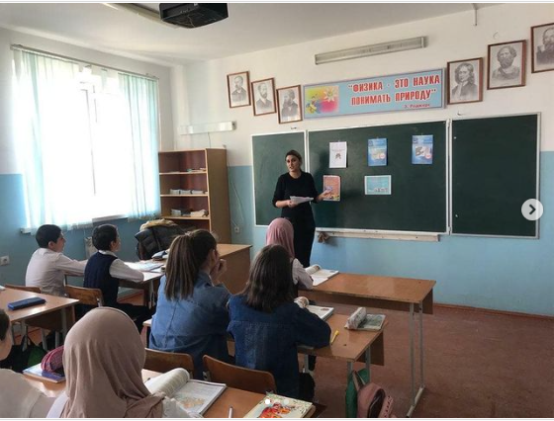
- Классные часы по правонарушениям носят систематический характер проведения. В рамках правового воспитания учащимся рассказывают о различных моментах нашей жизни, приводятся примеры, разъясняется противоправность тех или иных нарушений.
- Одно из направлений бесед – несанкционированные митинги. Этому вопросу уделяется большое внимание, так как подросток, не всегда понимая, что ответственность за правонарушения всегда существует и незнание законов не освобождает от наказания. Беседы проводятся классными руководителями, учителями истории и права.
- Большое внимание отводится вопросу безопасного поведения в сети Интернет. На классных часах ребятам рассказывается о том, как правильно общаться в сети, кому не следует отвечать и аккуратно заводить новые знакомства. Говорится о том, что нежелательно выкладывать информацию о себе, свои данные.
- Родительские собрания на тему «Как мы воспитываем своих детей» проводятся с 1 по 11 класс, на которых обсуждаются вопросы правильного поведения в обществе, рассматриваются вопросы прав и обязанностей родителей, рассматриваются права ребенка. Собрания проходят в режиме диалога.
- Общешкольные родительские собрания по правонарушениям подростков проводятся в виде семинаров и лекториев. На мероприятиях присутствует диалог, в котором родители активно принимают участие. Одним из вопросов и посещение несанкционированных митингов подростками. На общешкольных собраниях показываются ролики и презентации о работе школы в данном направлении. Родительские собрания систематически посещает инспектор ПДН, которая рассматривает различные вопросы, касающиеся воспитания законопослушного гражданина со стойкой гражданской позицией.
- «Безопасное лето» − целая серия мероприятий, как с обучающимися, так и с родителями. Отдых – прекрасная пора, однако не следует забывать и об опасностях, которые подстерегают наших детей.
Современная школа столкнулась с необходимостью изменения подходов к организации работы по профилактике правонарушений. Можно выделить следующие основные направления в данной сфере деятельности:
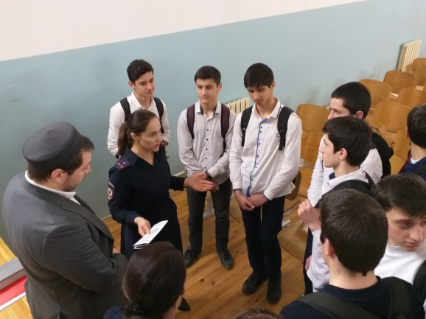
- Выявление и пресечение правонарушений несовершеннолетних,
- Оказание помощи семьям, имеющим детей, в предупреждении правонарушений несовершеннолетних, защите их прав и законных интересов;
- Проведение профилактической работы с родителями (лицами, их заменяющими), злостно не выполняющими свои обязанности по воспитанию и обучению несовершеннолетних.
Направления профилактической работы:
1. Организационная деятельность.
2. Профилактическая работа с обучающимися.
3. Профилактическая работа с родителями.
4. Защитно-охранная деятельность.

Профилактика суицидального поведения, жестокого обращения
Профилактическая работа с обучающимися – процесс сложный, многоаспектный, продолжительный по времени. Специфическая задача школы в сфере предупреждения правонарушений заключается в проведении ранней профилактики, то есть создание условий, обеспечивающих возможность нормального развития детей: выявление учащихся, склонных к нарушению морально-правовых норм, изучение педагогами индивидуальных особенностей таких школьников и причин нравственной деформации личности, своевременное выявление типичных кризисных ситуаций, возникающих у обучающихся определенного возраста, использование возможностей ученического самоуправления, вовлечение в проведение школьных мероприятий, работа с неблагополучными семьями.
Семья была и будет основой воспитания подрастающего поколения. Полноценная семья на основе родственных взаимосвязей аккумулирует и развивает в себе опыт прошлого и настоящего, а также служит своеобразным мостиком в будущее. Именно родители - первые воспитатели - имеют самое сильное влияние на детей. Семья может выступать в качестве как положительного, так и отрицательного фактора воспитания. И вместе с тем, никакой другой социальный институт не может потенциально нанести столько вреда в воспитании детей, сколько может сделать семья. Назрела необходимость переоценить существовавшие десятилетиями представления о функциях образования и воспитания, взаимодействия школы и семьи.
Суицид – одна из серьезных проблем нашего общества. Одним из наиболее суицидально опасных возрастов являются подростковый и юношеский. В большинстве случаев суициды совершают вполне нормальные дети. Суицидальные действия у детей часто бывают импульсивными, ситуативными и не планируются заранее. Попытки суицида являются следствием непродуктивной (защитной) адаптации к жизни – фиксированного, негибкого построения человеком или семьей отношений с собой, своими близкими и внешним миром на основе действия механизма отчуждения.
Суицид намеренное, умышленное лишение себя жизни, может иметь место, если проблема остается актуальной и нерешенной в течение нескольких месяцев и при этом ребенок ни с кем из своего окружения не делится личными переживаниями.
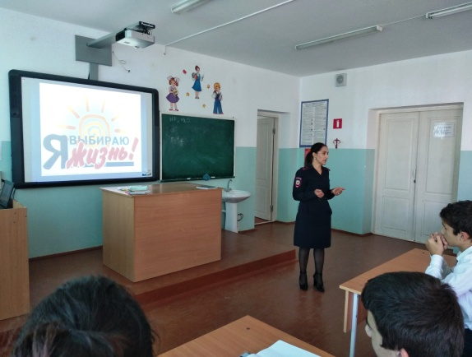
Большинство людей в той или иной форме предупреждают окружающих. А дети вообще не умеют скрывать своих планов. Разговоры вроде «никто и не мог предположить» означают лишь то, что окружающие не приняли или не поняли посылаемых сигналов. Ребенок может прямо говорить о суициде, может рассуждать о бессмысленности жизни, что без него в этом мире будет лучше.
Должны насторожить фразы типа «все надоело», «ненавижу всех и себя», «пора положить всему конец», «когда все это кончится», «так жить невозможно», вопросы «а что бы ты делал, если бы меня не стало?», рассуждения о похоронах.
Тревожным сигналом является попытка раздать все долги, помириться с врагами, раздарить свои вещи, особенно с упоминанием о том, что они ему не понадобятся.
Большинство людей покушающихся на свою жизнь – психически здоровые люди, творчески одаренные личности, просто оказавшиеся в сложной ситуации. Спасти ребенка от одиночества можно только любовью!
Проведенная работа, направленная на профилактику суицидального поведения несовершеннолетних заключалась в основном в индивидуальных беседах, проводилось анкетирование, которое показало, что нет ребят, которые имеют предрасположенность к суицидальному поведению.
Попыток и совершенных суицидов среди несовершеннолетних нет.

Работа с учащимися.
№ п/п | Наименование мероприятия | Сроки исполнения | Ответственный
 | Анкетирование учащихся 5-8 классов «Жизненные ценности» | сентябрь | Педагог-психолог
 | Диагностика состояния психического здоровья и особенностей психического развития обучающихся, позволяющий исследовать уровень социальной дезадаптации и характер реагирования в трудных жизненных ситуациях | Сентябрь  Март | Педагог-психолог;  социальный педагог;  классные руководители
 | Выявление социально-неблагополучных семей. Организация обследования условий жизни детей из этих семей | В течение года | Педагог-психолог;  социальный педагог;  классные руководители
 | Диагностика суицидального риска, выявление уровня сформированности суицидальных намерений с целью предотвращения суицидальных попыток среди несовершеннолетних | Сентябрь  Март | Педагог-психолог;  классные руководители
 | Диагностика эмоционально-волевой и личностной сфер учащихся «группы риска» | В течение года | Педагог-психолог
 | Психолого – педагогическое сопровождение несовершеннолетних обучающихся по профилактике суицидального поведения | В течение года | Педагог-психолог;  социальный педагог;  Классные руководители
 | Проведение классных часов, бесед, лекций на тему «Безопасность в сети Интернет» | В течение года | Педагог-психолог;  социальный педагог;  классные руководители
 | Проведение профильных тематических мероприятий по вопросам кибербезопасности, | Сентябрь, март | Педагог-психолог;  социальный педагог;  классные руководители
 | Индивидуальная работа с проблемными учениками по социально-психологическим вопросам | В течение учебного года | Педагог – психолог
 | Проведение тренинговых занятий с обучающимися с целью предотвращения суицидального поведения несовершеннолетних | В течение учебного года | Педагог – психолог
 | Психологическое занятие с обучающимися старших классов на тему: «Способы преодоления кризисных ситуаций» | Апрель | Педагог – психолог
 | Беседа на тему: «Телефон доверия» | Май | Педагог – психолог
 | Классный час на тему: «Друг в беде не бросит» | Октябрь | Педагог-психолог;  социальный педагог;  классные руководители
 | Индивидуальная работа с обучающимися, оказавшимися в трудной жизненной ситуации | В течение года | Педагог-психолог;  социальный педагог
 | Организации оздоровления детей-сирот, детей «группы риска», малообеспеченных семей, привлечение их в пришкольный лагерь дневного пребывания | Май | Социальный педагог

Работа с родителями.
 | Психологическое консультирование родителей по вопросам проблемных взаимоотношений с детьми | В течение года | Педагог-психолог
 | Организация родительских собраний для родителей обучающихся 9, 11 классов на тему «Психологические особенности подготовки к экзамену» | Февраль | Педагог-психолог;  классные руководители
 | Патронаж семей, находящихся в трудной жизненной ситуации | В течение учебного года | Психолог; социальный педагог
 | Проведение родительских собраний по вопросам профилактики детского и подросткового суицида | В течение года | Педагог-психолог;  классные руководители
 | Выступление на родительских собраниях по следующим темам:  - «Конфликты с собственным ребенком и пути их решения»;  - «Первые проблемы подросткового возраста»;  - «Почему ребенок не хочет жить?»;  - «Ложь и правда о суициде». | В течение года | Классные руководители
 | Составление памяток для родителей | В течение года | Педагог – психолог
 | Индивидуальные консультации для родителей на тему: «Причины и мотивы суицидального поведения детей и подростков» | В течение года | Педагог-психолог;  социальный педагог

Особое внимание уделялось мероприятиям по «Детский телефон доверия». В сентябре 2010 года в Российской Федерации Фондом поддержки детей, находящихся в трудной жизненной ситуации, совместно с субъектами Российской Федерации введен единый общероссийский номер детского телефона доверия 8-800-2000-122.
При звонке на этот номер в любом населенном пункте Российской Федерации со стационарных или мобильных телефонов дети, подростки и их родители, иные граждане могут получить экстренную психологическую помощь, которая оказывается специалистами уже действующих в субъектах Российской Федерации служб, оказывающих услуги по телефонному консультированию и подключенных к единому общероссийскому номеру детского телефона доверия. На данную тематику проводились классные часы, беседы, где детям объяснялись их права, возможность довериться оператору и все будет анонимно. Конфиденциальность и бесплатность − два основных принципа работы детского телефона доверия. Это означает, что каждый ребенок и родитель может анонимно и бесплатно получить психологическую помощь и тайна его обращения на телефон доверия гарантируется.
Никто из нас не застрахован от совершения против нас какого-либо преступления. Предотвратить беду всегда лучше, чем искать потом выход из сложившейся ситуации. Есть такая пословица: «Предупрежден – значит вооружен».
Проведенная работа, направленная на профилактику жестокого обращения среди несовершеннолетних, которая заключается в составлении списков детей из неполных, малоимущих, многодетных, приемных семей, обсуждение данного вопроса на заседаниях МО классных руководителей, на родительских собраниях, анкетирование обучающихся. Всегда к подомным мероприятиям привлекаются и сотрудники правоохранительных органов, которые проводят беседы с детьми. Ребятам объясняется, что они тоже имеют права и могут пожаловаться на жестокое отношение к ним в семье, на непонимание родителей, старшего поколения. Работа ведется систематически.
Психолог школы проводит различные тренинги, опросы, чтобы выявить подростка, которому тяжело адаптироваться в новом коллективе, или у которого серьезные проблемы в семье, а рассказать порой некому, а иногда и страшно.
При изучении семьи и установлении контактов с ее членами используются следующие методы: анкетирование, опрос, беседа с членами семьи, наблюдение за ребенком (целенаправленное и спонтанное), метод создания педагогических ситуаций, запись вопросов родителей, сочинение родителей на тему «Мой ребенок», фиксация дня ребенка.

Совет профилактики
Совет действует на основе принципов гуманности, демократичности и конфиденциальности полученной информации, разглашение которой могло бы причинить моральный, психологический или физический вред несовершеннолетнему. Совет профилактики призван координировать действие педагогического коллектива с работой других субъектов профилактики правонарушений, работающих с детьми и подростками.
Цель работы Совета профилактики − управление процессом профилактики социально опасного положения учащихся школы.

Основные задачи деятельности Совета:
- Обеспечить защиту прав и законных интересов несовершеннолетних.
- Анализировать эффективность деятельности образовательного учреждения по первичной профилактике социально опасного положения.
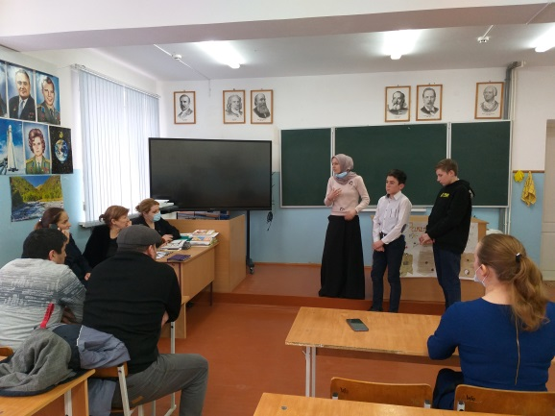
- Обеспечить выявление несовершеннолетних, находящихся в социально опасном положении и группе риска и организовать индивидуально-ориентированную коррекционную работу с ними.
- Организовать конструктивное взаимодействие с родителями по коррекции риска социально опасного положения несовершеннолетних.

Совет профилактики в нашей школе работает с 2008-2009 учебного года. В состав входят: социальный педагог, зам. директора по ВР, классные руководители.
Работа велась совместно с школьным участковым инспектором Кадыровой П.И. В 2020-2021 учебном году в было проведено 8 заседаний Совета профилактики, на которых рассмотрено 5 чел. состоящих на ВШУ. Работа с ними находится на особом контроле: участковый постоянно контролирует их совместно с членами Совета профилактики, проверяет поведение в быту по месту жительства, их круг общения и связи, проводятся оперативно-профилактические беседы.
На заседаниях Советов профилактики повышенное внимание уделяется рассмотрению данной категории лиц.
Классные руководители, социальный педагог, педагог-психолог в обязательном порядке проводят обследование жилищно-бытовых условий «трудных» подростков и семей, оказавшихся в социально-опасном положении. Посещены на дому и составлены акты материально-бытовых условий несовершеннолетних, находящихся под опекой и попечительством (10 человек). Подростки с девиантным поведением вовлекаются в мероприятия, проводимые в школе.
Проводилась ежедневная индивидуальная работа с:
- «трудными» детьми;
- Детьми «группы риска»;
- неуспевающими;
- пропускающими занятия;
- по обращениям классных руководителей.
Еженедельно проводились беседы по заявкам классных руководителей с учениками, имеющими отклонения в поведении. По необходимости приглашали специалистов Центра социальной помощи семье и детям, психолога, социального педагога, ведущего специалиста отдела по борьбе с беспризорностью несовершеннолетних.
Координатор профилактической работы в данном направлении в МБОУ «СОШ № 9» заместитель директора по ВР Бадрудинова Е.В., которая занимается организацией занятости несовершеннолетних, состоящих на учете в ВШУ и в «группе риска», во внеурочное время: посещали кружки и секции 11 человек.
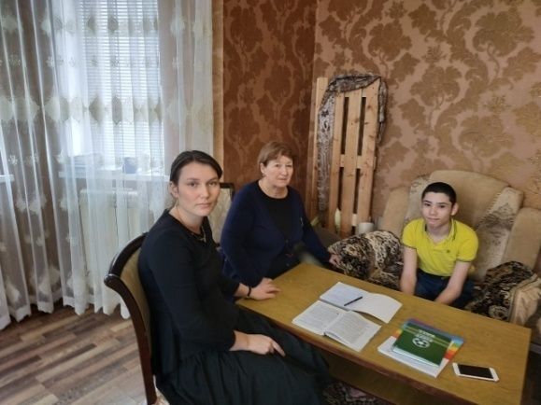
В течение учебного 2020-2021 года осуществлялся контроль посещаемости учащихся учебных занятий, выяснялись причины их отсутствия или опоздания, поддерживалась тесная связь с родителями и классными руководителями. В случае отсутствия ученика социальный педагог и классный руководитель выезжали по месту жительства учащегося.
Ежемесячно проводилась профилактическая работа с учащимися, состоящими на учете ВШУ, вели контроль по пропускам учащихся без уважительных причин и отчет о проделанной профработе. С родителями социальным педагогом совместно и инспекторами ПДН – Кадыровой П. И. проводилась большая профилактическая работа: рейды, беседы, консультации, встречи, сбор материалов по ВШУ.
В школе ведется систематическое наблюдение за детьми, склонными к правонарушениям, обсуждаются проступки учащихся на педсоветах. Социальный педагог ведет журнал контроля за правонарушениями учащихся, а также журнал контроля за посещаемостью школы учащимися. Кроме того посещают детей, которые находятся под опекой, которые плохо учатся, часто пропускают школу. Тут уже ведется работа не только с детьми, но и активно привлекаются родители, с которыми проводятся беседы в уютной доверчивой обстановке. В этом году социально-психологическая служба активно посещала детей, обучающихся на дому. Ведь работа ведется не только с детьми, которые посещают школу, но и с детьми, которые находятся дома по каким-либо причинам. В основном – это больные дети, которые требуют к себе особого, повышенного внимания. Ведь дети – наше будущее и каждый из них достоин лучшего.
Ведется совместная и индивидуальная работа инспектора ОПДН с учащимися и их семьями, состоящих на различных видах учета. После проведенных лекций-бесед традиционно проводится совет профилактики с проблемными подростками.
В школе ведется систематическое наблюдение за детьми, склонными к правонарушениям, обсуждаются проступки учащихся на педсоветах. Социальный педагог ведет журнал контроля за правонарушениями учащихся, а также журнал контроля за посещаемостью школы учащимися. Кроме того посещают детей, которые находятся под опекой, которые плохо учатся, часто пропускают школу. Тут уже ведется работа не только с детьми, но и активно привлекаются родители, с которыми проводятся беседы в уютной доверчивой обстановке.
Итак, можно сделать выводы о том, что работа Совета по профилактике правонарушений необходима, так как дети всегда находятся в «группе риска» и требуют повышенного внимания со стороны взрослых, а родители не всегда понимают всю сущность проблемы

Причинами постановки на внутришкольный профилактический учет:
- нарушение Устава школы: систематическое невыполнение домашнего задания, отказ от работы на уроке, нарушение дисциплины на уроках и во время перемен;
- пропуски учебных занятий;
- постоянные драки, грубость, сквернословие;
- нарушение общественного порядка в школе;
Школа уделяет большое место в работе по формированию у учащихся навыков здорового образа жизни. Ежемесячно классными руководителями 5-11 классов проводятся тематические классные часы: «Вредные привычки. Как им противостоять?», «Хорошие и плохие вещества», «Полет и падение», «Понятие о веществах, способных влиять на психику», «Первая проба», «Риск и ответственность». Учащимся 7-8 классов был продемонстрирован документальный фильм «Наркотики и здоровье». Между классами были проведены конкурсы рисунков и плакатов «Я выбираю жизнь!», «Мы против наркотиков», «Закон и улица».
Всегда на страже порядка школы наш участковый инспектор ПДН, Кадырова Патимат Исмаиловна. Посещает школу практически ежедневно, а по просьбе сотрудников и учителей может прийти и дважды за день. Постоянно контролирует внешний вид учащихся, фиксирует опоздавших, тут же проводит профилактические беседы.
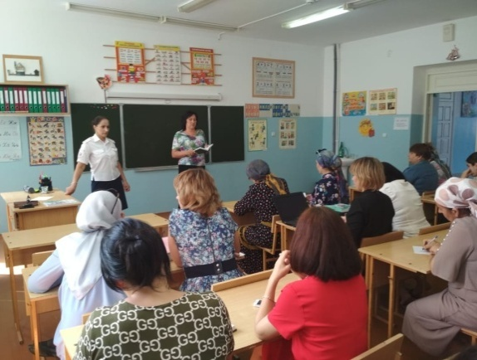
При необходимости связывается с родителями нарушителей Правил поведения в школе, нарушителями порядка. Периодически инспектор ПДН приходит на общешкольные линейки, которые проводятся ежедневно в 7.40., затем обязательное посещение не менее 5 классов, особенно те, на которые жалуются учителя. Ребята, понимая, что с ними проводится систематическая работа, начинают осознавать всю ответственность перед школой, родителями и самими собой. Совместная, плодотворная работа с сотрудниками школы приносит свои плоды. Сокращается количество опаздывающих, нарушителей. С детьми «группы риска» Кадырова П.И. систематически проводит беседы, дает наставления. Ежемесячно присутствует на Совете профилактики, беседует с родителями и детьми. Участковый инспектор готовит презентации и видеоролики, чтобы ребята наглядно увидели, как надо вести себя, что такое закон и, конечно же, выбор жизненной позиции зависит только от самого человека. Тематика бесед самая разнообразная, но вся связана с законом и правопорядком.
Проведены классные часы на тему «Профилактика правонарушений», «Ответственность несовершеннолетних за правонарушения», «Незнание Закона не освобождает от ответственности» в 6-11 классах с приглашением инспектора ОПДН Кадыровой П.И.
Вопросы законопослушного поведения поднимаются не только с учащимися, но и их родителями. На собраниях классных, общешкольных, лектория, личных беседах. Тематика разнообразна в зависимости от возраста детей: «Закон и порядок», «С кем знакомится ваш ребенок в социальных сетях», «Законопослушный гражданин – залог мира и толерантности», «Опасности, которые нас окружают» с приглашением инспектора ОПДН Кадыровой П.И., представителями АТК, ГИБДД.
Для проведения консультативно-просветительской и профилактической работы с родителями педагогом используются следующие организационные формы:
- индивидуальное консультирование по обращениям, по итогам обследования;
- обучающее консультирование (разъяснение этапов коррекционной программы, демонстрация приемов коррекционной работы, демонстрация коррекционно-развивающих заданий, игр и упражнений);
- этапное консультирование (корректировка программ развития и коррекции, сбор дополнительных сведений о ребенке, получение «обратной связи»).
В зависимости от цели, консультирование проводится в виде беседы, беседы с использованием анкетирования, как обучение приемам коррекционной работы, оформления рекомендаций. Самой оптимальной формой коррекционно-воспитательной работы с родителями является индивидуальная работа, которая включает в себя индивидуальное консультирование. Задача этого этапа работы – создание доверительных, откровенных отношений с родителями, (отрицающими возможность и необходимость сотрудничества). С этой целью используют беседу.
Психолог школы изучает особенности, склонности, интересы учащихся. За данный год проведены следующие исследования:
- анкетирование «Мое отношение к наркотикам»;
- анкетирование по выявлению и отношению подростков к курению;
- анкетирование на выявление склонности к суициду.
Увеличилось число обращений за консультацией, по сравнению с прошлым годом, со стороны учителей и родителей, что говорит в пользу принятых мер по пропаганде психологии, и о росте доверия к психологической службе.
Процесс консультирования обычно проходил в два этапа:
а) первичное консультирование – во время, которого собираются основные данные и уточняется запрос;
б) повторное консультирование – для получения более объективной информации с помощью диагностических методов, определение плана дальнейшей работы по проблеме;
в) кроме того, родителям и учителям давались рекомендации по взаимодействию с ребенком и способам преодоления трудностей.
В связи с тем, что основной контингент – это дети подросткового возраста и родители учащихся, большинство запросов связаны с проблемами в учебе, и межличностного общения.
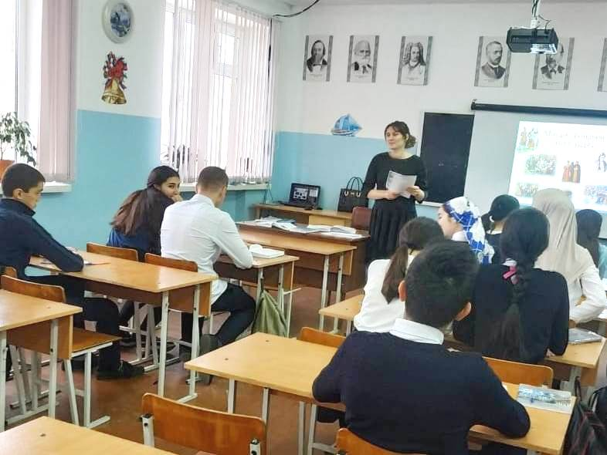
Основная тематика консультаций:
- трудности в общении со сверстниками;
- эмоционально-поведенческие трудности (агрессивность, тревожность, демонстративность и т.п.);
- проблемы в детско-родительских отношениях;
- трудности обучения;
- трудности в отношениях между учащимися, родителями и педагогами;
- консультации по результатам диагностики.
В течение года диагностическая деятельность была представлена как отдельный вид работы (с целью анализа развития познавательных способностей, анализа проблем личностного развития, дальнейшего формирования групп для коррекционно-развивающей деятельности), а так же как составляющая индивидуальных консультаций.
Для проведения психологической диагностики имелся достаточный набор диагностических методик, которые соответствовали предъявляемым запросам и позволяли дифференцировать трудности и определять их причины. Что, в свою очередь, позволяло планировать дальнейшую развивающую и консультативную работу, а также давать рекомендации по преодолению трудностей.
Диагностическая работа проводилась согласно плану работы психолога, запросам администрации, классных руководителей, родителей на протяжении всего учебного года.
В равной мере использовались групповые и индивидуальные формы обследования учащихся.

Работа с родителями.

Проблема взаимодействия школы и семьи всегда была и остается в центре внимания. Важным звеном в построении воспитательной работы является взаимодействие педагога с родителями школьника. Родители и педагоги – две мощнейшие силы в процессе становления личности каждого человека, роль которых невозможно преувеличить.
Современные семьи развиваются в условиях качественно новой и противоречивой общественной ситуации. Наблюдаются процессы, приводящие к обострению семейных проблем. Это, прежде всего, падение материального уровня большинства семей, рост числа разводов, отрицательно влияющих на психику детей, увеличение числа неполных и имеющих одного ребенка семей. Следовательно, в сложных современных условиях семье требуется квалифицированная помощь со стороны школы. Только в процессе взаимодействия педагогов и родителей можно успешно решать проблему развития личности школьника.
Ни для кого не секрет, что выражение «трудный ребенок» появляется в начальной школе вовсе не из-за так называемой трудности самого ребенка, а из-за противоречий во взглядах на воспитание маленького человека у родителей между собой и между родителями и учителями. Родителям необходимо помогать становиться хорошими родителями. В этом процессе роль классного руководителя очень важна! Ведь смысл педагогического взаимодействия семьи и школы заключается в создании условий для нормальной жизни ребенка – комфортной, радостной и, конечно, счастливой. Также мы знаем, что результат обучения и воспитания детей будет тогда на высоком уровне, когда будет единство 3 звеньев: учитель, родитель и ребенок. Если 1 звено выпадает, то результата не будет. Недаром В.А. Сухомлинский сказал: «Только вместе с родителями, общими усилиями учителя могут дать детям большое человеческое счастье».
В МБОУ «СОШ № 9» работа с родителями стоит на высоком уровне. Систематически проводятся мероприятия в различных формах взаимодействия.
Применяемые формы взаимодействия учителя и родителей:
Индивидуальные:
1. Посещение на дому.
2. Приглашение в школу.
3. Индивидуальные консультации педагога.
4. Переписка.
1. Посещение семьи на дому.
Эту форму работы используется при острой необходимости и кто в этом нуждается. Информация о микроклимате в семье, об особенностях отношения к ребенку, об ориентации родителей в вопросах воспитания. Наблюдаются условия жизни ребенка, отношение к нему родственников, отношение ребенка к членам семьи. Не имея этих сведений, нельзя оказать ученику необходимой поддержки. В МБОУ «СОШ № 9» посещаются семьи, стоящих детей на учете ВШУ, ПДН, НВФ.
2.Приглашение в школу.
Родители приглашаются в том случае, когда необходимо решить проблему или поделиться радостной новостью. Некоторым необходимо помочь в воспитании ребенка, дать направление мягкого, тактичного воздействия на ребенка, чтобы помочь в учебе, исправить отметки или подтянуть дисциплину. Многие родители сами посещают социолога, психолога для индивидуальной беседы, порой приводят своих детей, чтобы поговорить о наболевшем. В этом учебном году велись беседы с родителями учащегося, стоящего на учете ПДН. Родители систематически посещали социально-психологическую службу совместно с классным руководителем. Периодически решались конфликты в классах, а так же с часто пропускающими занятия.
3. Индивидуальные консультации. Это одна из важнейших форм взаимодействия классного руководителя с семьей. Консультации проводятся для того, чтобы преодолеть беспокойство родителей, боязнь разговора о своем ребенке. Они способствуют созданию хорошего контакта между родителями и учителем. Консультации проводятся по мере необходимости, часто по инициативе родителей. В процессе бесед с родителями в неофициальной обстановке выясняют необходимые для профессиональной работы сведения (особенности здоровья ребенка; его увлечения, интересы; поведенческие реакции; особенности характера; мотивации учения и т.д.).
4.Переписка (электронный дневник) В работе с родителями переписку использую довольно широко. Особенно часто эта форма работы применяется к тем родителям, которые не в состоянии часто посещать школу, много работают или очень далеко живут. Удобная форма взаимодействия (отметки, объявления, фото мероприятий, рекомендации).

Групповые:
1. Родительские лектории.
2. Тематические консультации.
3. Родительский обмен опытом.

1. Родительские лектории.
Задачи лектория многообразны: знакомство родителей с системой коррекционно-воспитательной работы в школе, практические советы и рекомендации по воспитанию ребенка в семье и т.д. в рамках программы «Родительский университет» в МБОУ «СОШ № 9» лектории проходят по необходимости с привлечением психолога школы и социального педагога.

2. Тематические консультации.
Тематические консультации рекомендуется проводить 1 раз в четверть для всех желающих. Их проводят специалисты, которые могут помочь найти оптимальный вариант решения конкретной проблемы. Это работа социального педагога, психолога, которые приглашаются на родительские собрания. Например: «Первые уроки школьной отметки», «Как помочь агрессивным детям», «Разговор о правильном питании», «Профилактика заболеваний», «Распорядок дня школьника» и т.д.

3. Родительский обмен опытом.
Свободная беседа родителей друг с другом, обмен опытом, разрешения различных ситуаций в своих семьях, помогает иначе воспринимать трудности, лучше понять индивидуальные особенности ребенка, расширить возможности воспитания. Родители общаются на классных собраниях, предлагают провести совместные мероприятия, либо дают советы друг другу, как повысить качество выполнения домашнего задания, как лучше контролировать ребенка, пока сам родитель на работе. Обязательно должно быть совместное чтение ребенка и родителя. Послушав рекомендации, родители перенимают.

Коллективные:
1. Научно-практическая родительская конференция.
2. Классные родительские собрания.
3. Общешкольные родительские собрания.
4. Дни открытых дверей.
5. Концерты.
6. Творческие отчеты.
7. Выставки детских работ.
8. Классные детские мероприятия.

Родительское собрание – одна из основных универсальных форм взаимодействие школы с семьями учащихся и пропаганды психолого-педагогических знаний. Эта школа повышения у родителей компетентности в вопросах обучения детей, формирующая родительское общественное мнение, родительский коллектив. На собрании обсуждаются проблемы жизни класса и родительского коллектива.
В 2020-2021 году тематика родительских собраний была разнообразна: антитеррористическое направление, безопасность дорожного движения, законопослушание, профилактика наркомании и употребления табака.

Основные общешкольные мероприятия:
№ | Мероприятие | Дата | Ответственные
 | День знаний | 1.09.2020 | Администрация школы  Зам. директора по ВР
 | День солидарности в борьбе с терроризмом | 3.09.2020 | Администрация школы  Зам. директора по ВР
 | Гамзатовские дни «Белые журавли» | 8.09.2020 | Зам. директора по ВР  Учителя русского языка и литературы
 | День единства народов Дагестана | 15.09.2020 | Зам. директора по ВР  Ст.вожатые
 | День приема в РДШ | Октябрь 2020 | Зам. директора по ВР  Ст.вожатые
 | День народного единства | Ноябрь 2020 | Зам. директора по ВР  Учителя истории
 | День Героев Отечества | 9.12.2020 | Зам. директора по ВР  Ст.вожатые
 | Встреча с воинами-интернационалистами «Воспоминания…» | 15.02.2021 | Зам. директора по ВР  Ст.вожатые
 | Встреча с ветеранами-пограничниками «Жизнь как подвиг» | февраль | Зам. директора по ВР  Ст.вожатые
 | Праздничный концерт к 23 Февраля | 22.02.2021 | Зам. директора по ВР  Ст.вожатые
 | Парад юноармейских войск | 22.02.2021 | Зам. директора по ВР  Ст.вожатые  Учитель ОБЖ
 | Праздничный концерт к 8 Марта | 7.03.2021 | Зам. директора по ВР  Ст.вожатые
 | Всероссийский Проект «Парта Героя» | 8.04.2021 | Зам. директора по ВР
 | Мероприятия, посвященные 60-летию полета человека в космос | 12.04.2021 | Зам. директора по ВР  Ст.вожатые  Кл. руководители
 | Праздничный концерт к 1 Мая | 30.04.2021 | Зам. директора по ВР  Ст.вожатые
 | Торжественное мероприятие «Этих дней не смолкнет слава» | Май | Зам. директора по ВР  Ст.вожатые
 | Праздничный концерт к 9 Мая | 30.04.2021 | Зам. директора по ВР  Ст.вожатые
 | Смотр-конкурс строя и песни среди 1-4 классов | Май | Зам. директора по ВР  Ст.вожатые
 | Прощание с начальной школой | Май | Кл. руководители
 | Последний звонок |  | Зам. директора по ВР  Ст.вожатые

Результаты участия в городских, республиканских, всероссийских конкурсах обучающихся:
№ | Наименование | Ф.И.О. учащегося  Ф.И.О. педагога | Грамота, диплом, сертификат
 | XXIII Международный фестиваль «Детство без границ», муниципальный этап, Он-лайн акция «Счастливы вместе», номинация «Семейная реликвия» | Нестерова Анна,  Нестерова Е.А. | Грамота за II место
 | XXIII Международный фестиваль «Детство без границ», муниципальный этап, Он-лайн акция «Счастливы вместе», номинация «Традиции моего дома» | Левшукова София, Абакарова М.С. | Грамота за I место
 | XXIII Международный фестиваль «Детство без границ», муниципальный этап, Он-лайн акция «Счастливы вместе», номинация «Совместные семейные игры» | Яралиев Маллаали,  Бутаева Е.А. | Грамота за II место
 | XXIII Международный фестиваль «Детство без границ», муниципальный этап, Он-лайн акция «Счастливы вместе», номинация «Совместные семейные игры» | Алиева Амина,  Иммиева Р.М, | Грамота за III место
 | XXIII Международный фестиваль «Детство без границ», муниципальный этап, Он-лайн акция «Счастливы вместе», номинация «Семейная книга домашней кухни» | Гасанова Зейнаб,  Кафтарова Г.И. | Грамота за II место
 | XXIII Международный фестиваль «Детство без границ», муниципальный этап, Он-лайн акция «Счастливы вместе», номинация «Семейная история» | Мирзамагомедов Ильяс,  Айдамирова Д.И. | Грамота за II место
 | XXIII Международный фестиваль «Детство без границ», муниципальный этап, Он-лайн акция «Счастливы вместе», номинация «Семейная история» | Полюбина София,  Айдамирова Д.И. | Грамота за III место
 | XXIII Международный фестиваль «Детство без границ», муниципальный этап, Он-лайн акция «Счастливы вместе», номинация «Ярмарка ремесел» | Алиханов Камиль  Гаджиев М.Г. | Грамота за I место
 | Выставка-конкурс творческих работ, посвященная 100-летию образования ДАССР, номинация «Работа по дереву» | Алипанахов Расул,  Гаджиев М.Г. | Диплом за III место
 | Выставка-конкурс творческих работ, посвященная 100-летию образования ДАССР, номинация «Работа по деревуа» | Джалилов Рамазан,  Гаджиев М.Г. | Диплом за III место
 | Выставка-конкурс творческих работ, посвященная 100-летию образования ДАССР, номинация «Работа из бисера» | Зубаилова Наида,  Нуградинова А.Н. | Диплом за III место
 | Выставка-конкурс творческих работ, посвященная 100-летию образования ДАССР, номинация «Работа по дереву» | Лукоянов Руслан,  Гаджиев М.Г. | Сертификат участника
 | Выставка-конкурс творческих работ, посвященная 100-летию образования ДАССР, номинация «Работа по дереву» | Абдулаев Магомед,  Гаджиев М.Г. | Сертификат участника
 | Выставка-конкурс творческих работ, посвященная 100-летию образования ДАССР, номинация «Работа из бисера» | Ахсубалова Айшат,  Нуградинова А.Н. | Сертификат участника
 | Выставка-конкурс творческих работ, посвященная 100-летию образования ДАССР, номинация «Работа по дереву» | Джалилов Рамазан,  Гаджиев М.Г. | Сертификат участника
 | Выставка-конкурс творческих работ, посвященная 100-летию образования ДАССР, номинация «Работа по дереву» | Джалилов Рамазан,  Гаджиев М.Г. | Сертификат участника
 | Выставка-конкурс творческих работ, посвященная 100-летию образования ДАССР, номинация «Работа по дереву» | Алиханов Камиль,  Гаджиев М.Г. | Сертификат участника
 | Республиканский конкурс «Юные фотолюбители», муниципальный этап | Ибрагимова Карина | Грамота за III место
 | Республиканский конкурс «Юные фотолюбители», муниципальный этап | Мирзамагомедов Мухаммад | Грамота за III место
 | IX Московский Международный фестиваль юных талантов «Волшебная сила голубого потока – МОСГАЗ зажигает звезды» | Султанова Марьям,  Лукоянова Т.А. | Грамота за участие
 | IX Московский Международный фестиваль юных талантов «Волшебная сила голубого потока – МОСГАЗ зажигает звезды» | Байрамова Джума,  Лукоянова Т.А. | Грамота за участие
 | IX Московский Международный фестиваль юных талантов «Волшебная сила голубого потока – МОСГАЗ зажигает звезды» в номинации «мы помним, мы гордимся» | Гаджирагимов Осман,  Гилатова Р.Г. | Грамота за участие
 | IX Московский Международный фестиваль юных талантов «Волшебная сила голубого потока – МОСГАЗ зажигает звезды» в номинации «Мир моего дома» | Гаджирагимов Осман,  Гилатова Р.Г. | Грамота за участие
 | Муниципальноый этап Всероссийского конкурса сочинений «Мой Дагестан, цвети, расти» | Лукоянов Руслан, | Диплом Победителя
 | Всероссийский фестиваль День Матери, конкурс «История Успеха» | Лукоянов Руслан | Диплом за участие
 | Всероссийский фестиваль День Матери, конкурс «Мама – хранитель семейных традиции» | Багамедова Амина | Диплом за участие
 | Всероссийский фестиваль День Матери, конкурс «Мама – хранитель семейных традиции» | Гусейнова Шехсенем | Диплом за участие
 | Городской конкурс буктрейлеров «Муза дагестанской поэзии» по произведениям Ф. Алиевой. | Группа участников,  Гамаева А.К., Хучаева Н.А. | Диплом лауреата
 | Муниципальный этап Республиканского конкурса агитбригад ЮИД «Верны ЮИДовской стране» | отряд ЮИД «Надежда»,  Мусаева З.А. | Грамота за III место
 | Городской конкурс Лидер XXI века, посвященный 75-летию Победы | Отряд РДШ | Грамота за участие
 | Республиканский гаджнт-кросс «Кубок РДШ» | Команда «Дочери Гор» | Сертификат участника
 | Всероссийский конкурс родительских комитетов «Лучший родительский комитет 2020» | 8 «В» класс,  Динмагомедова Д.М. | Сертификат участника
 | Всероссийская акция «Родные языки России» | Зайнулабидова Асият | Сертификат участника
 | Конкурс детского творчества, посвященный Дню Космонавтики и 60-летию первого полета человека в космос, в номинации «Стенгазета» | Амирханова Милана, Абдуллаева К.Н. | Диплом лауреата за III место
 | Муниципальный этап Всероссийского конкурса «Без срока давности» | Алимурадова Лаура,  Агадашова С.Ш. | Грамота за III место
 | Конкурс детского творчества, посвященный Дню Космонавтики и 60-летию первого полета человека в космос, в номинации «Стенгазета» | Айгумова Аниса,  Абдуллаева К.Н. | Диплом лауреата за III место
 | Муниципальный этап конкурса «В зеркале истории», в номинации «Рисунок учащегося» | Алиханова Себиль,  Абдуллаева К.Н. | Грамота за III место
 | Муниципальный этап конкурса «В зеркале истории», в номинации «Рисунок педагога» | Абдуллаева Камила | Грамота за II место
 | Всероссийский патриотический конкурс детского творчества «Мои герои большой войны» | Идрисов Ибрагим,  Агадашова С.Ш. | Сертификат участника
 | Конкурс юных миротворцев "Дагестан - мой край родной!" | Отряд РДШ | Грамота за участие
 | VII Международный дистанционный конкурс "Старт", номинация «Английский язык» | Алиев Ахмед,  Мусаева С.М. | Сертификат участника
 | VII Международный дистанционный конкурс "Старт", номинация «Английский язык» | Эфендиева Амина,  Мусаева С.М. | Сертификат участника
 | VII Международный дистанционный конкурс "Старт", номинация «Английский язык» | Набиева Заира,  Мусаева С.М. | Диплом за III место
 | Конкурс "Зеленая планета" в номинация "Зеленая планета глазами детей" | Мирзоева Фатима,  Мусаева С.М. | Грамота за I место
 | Муниципальный конкурс "Зеленая планета", номинация "Природа и судьбы людей: близкий и далекий космос" | Халидова Хадижат,  Мусаева С.М. | Грамота за III место
 | Муниципальный конкурс "Зеленая планета", номинация "Природа – Бесценный дар, один на всех» | Агарзаева Хадижа, Мусаева С.М. | Грамота за III место
 | Конкурс детско-юношеского творчества по пожарной безопасности «Неопалимая купина» | Нестерова Анна,  Нестерова Е.А. | Благодарность за участие
 | Всероссийский конкурс- акция «Крылья Ангела» (многодетные семьи РФ) | Исаева Салихат,  Щаллаева Э.Г. | Сертификат победителя
 | Всероссийский конкурс «Живая классика 2021», школьный этап | Басриева Наида, Гамаева А.К. | Диплом за III место
 | Республиканский конкурс чтецов на родных языках | Гидатлиева Асият | Грамота призера
 | Муниципальный этап республиканского конкурса «Юные фотолюбители – 2021» | Мирзалмагомедов Мухаммад,  Амрахова С.А. | Грамота за III место
 | Муниципальный этап республиканского конкурса «Юные фотолюбители – 2021» | Ибрагимова Карина,  Амрахова С.А. | Грамота за III место
 | Соревнования по волейболу среди школьных команд города (юноши) | Команда,  Сулейманов Т.М. | Грамота за II место
 | Городской фестиваль юных туристов-краеведов среди общеобразовательных учреждений города, посвященный 100-летию образования ДАССР | Команда,  Сулейманов Т.М. | Грамота за III место
 | Муниципальный этап Всероссийского конкурса «Безопасное колесо – 2021» | Команда ,  Ст. вожатая Мусаева З.А. | Грамота за участие

Воспитательные задачи
на 2021/2022 учебный год:

Воспитание – это создание условий, для развития личности. К сожалению, сегодня для многих детей единственным местом, где хоть кому – то есть дело до ребенка и его проблем, остается школа. Любой ребенок имеет право рассчитывать на школу как на место, где он может пережить радость достижения, почувствовать себя победителем, научится жить в социуме детей. А ведь воспитывать ребенка как всесторонне развитую личность необходимо еще в семье, сразу же после рождения, а затем уже в детском саду, в школе, помогать совместно корректировать появившиеся отклонения. Сегодня в педагогику вернулись идеи самоценности детства, сотрудничества, диалога, самоопределения и самоактуализации личности, воспитания социальной активности, личной инициативы, развития креативности и толерантности.
Итоги воспитательной работы за последние годы свидетельствуют о том, что в школе заложены условия для реализации Программы воспитывающей деятельности школы:
- создана организационно-нормативная база,
- обновлено научно-методическое обеспечение воспитательного процесса,
- педагогический коллектив находится в состоянии постоянного совершенствования своего профессионализма,
- имеется поддержка родителей и общественности.

В 2021-2022 учебном году необходимо продолжить работу по реализации Программы воспитательной деятельности школы:

- Способствовать развитию индивидуальных особенностей учащихся, создать условия для творческой деятельности;
- Обеспечить общее культурное развитие ребенка, сформировать у учащихся чувство моральной и социальной ответственности уважения к закону при соблюдении норм человеческой морали;
- Развивать эстетическую культуру учащихся через ознакомление с историей, культурой и национальными традициями; уважение к истории человечества;
- Пробуждать собственную активность учащихся в творении по законам красоты.
- Развивать школьные традиции, создавая благоприятные условия для всестороннего развития личности учащихся.
- Способствовать развитию ученического самоуправления. Формировать активную гражданскую позицию и самосознание гражданина РФ.
- Продолжить работу по предупреждению правонарушений и безнадзорности среди несовершеннолетних и по предупреждению наркомании среди подростков.
- Максимально привлекать детей группы «риска» к участию в жизни школы, класса, занятиях кружков, секций.
- Активизировать работу по изучению уровня воспитанности учащихся и использованию полученных данных в практике работы.
- Максимально вовлекать родителей в жизнь школы и привлекать их к реализации программы развития.
- Стремиться к расширению позитивного воспитательного пространства школы, привлекая к решению проблем воспитания детей и подростков потенциал общественных организаций, специалистов различных производств.
- Расширить систему дополнительного образования обучающихся.
В воспитательной деятельности необходимо продолжить создание условий для становления и раскрытия личности ребенка, развития и проявления его способностей, развития конкурентно-способной и социально-адаптированной личности.

«Дело воспитания ребенка есть дело величайшей сложности и трудности. Воспитывает не учитель, а все общество в целом, вся атмосфера и вся обстановка нашей культуры и быта, вся живая повседневность, в которой нет мелочей. Каждый наш поступок, который видят или слышат дети, каждое наше слово-интонация, с которой оно произносится, являются капельками, падающими в тот поток, который мы называем жизнью ребенка, формированием его личности». В.П. Кащенко

